

需求规格说明书

**软件工程系列课程教学辅助网站**

**的需求开发与管理**



# 版本历史

|  |  |  |  |
| --- | --- | --- | --- |
| 版本/状态 | 参与者 | 起止日期 | 备注 |
| 0.1 | 戴恺铖 | 2017-12-1至  2017-12-3 | 编辑初步版本 |
| 0.2 | 戴恺铖 | 2017-12-8至2017-12-10 | 整合用例 |
| 0.3 | 陈豪明 | 2017-12-12至2017-12-13 | 管理员用例添加、修改 |
| 0.4 | 戴恺铖 | 2017-12-15至  2017-12-18 | 对话框图和界面原型整合 |
| 0.5 | 陈潮鸣 | 2017-12-18至2017-12-20 | 对话框图中界面原型的添加与修改 |
| 0.6 | 朱赛奎 | 2017-12-20至2017-12-20 | 添加用例优先级,标识符，优先级矩阵，优先级矩阵排序 |

1

目录

版本历史 1

1 引言 10

1.1 目标 10

1.2 文档约定 11

1.2.1 排版约定 11

1.2.2 图表题注 11

1.3 读者对象和阅读建议 11

1.3.1 阅读建议列表 11

1.4 命名规则 12

1.5 项目范围 12

1.5.1 上下文图 12

1.6 参考资料 12

2 总体描述 13

2.1 产品前景 13

2.2 产品特性 13

2.3 用户类及其特征 13

2.4 运行环境 14

2.5 设计和实现上的约束 14

2.6 用户文档 15

3 系统特性 16

3.1 说明和优先级 16

3.1.1 优先级矩阵 16

3.1.2 优先级矩阵排序 16

3.2 用例图 16

4 功能需求 16

4.1 游客功能需求 16

4.1.1 游客浏览网站首页 16

4.1.2 用户注册 17

4.2 注册用户公共功能需求 17

4.2.1 用户登录 17

4.2.2 用户注销 18

4.2.3 用户修改密码 19

4.2.4 用户找回密码 19

4.2.5 用户浏览主论坛 20

4.2.6 用户查看友情链接网站 20

4.2.7 用户查看相关老师链接 21

4.2.8 用户查看导航栏索引 21

4.2.9 用户查看网站信息界面 22

4.2.10 用户进入课程论坛 22

4.2.11 用户查看课程论坛中的公告 23

4.2.12 用户查看课程论坛中的课程介绍 23

4.2.13 用户查看课程论坛中的课程资料 24

4.2.14 用户查看课程论坛中的教师介绍 25

4.2.15 用户下载课程资料 25

4.2.16 用户浏览课程论坛帖子 26

4.2.17 用户选择帖子排列方式 26

4.2.18 用户在课程论坛中发帖子 27

4.2.19 用户回复帖子 27

4.2.20 用户引用其他用户评论回帖 28

4.2.21 用户在帖子中上传附件 29

4.2.22 用户查看教师个人主页 29

4.2.23 用户编辑个人主页 30

4.2.24 用户上传个人头像 30

4.2.25 用户关注其他用户 31

4.2.26 用户取关其他用户 31

4.2.27 用户关注课程 32

4.2.28 用户取关课程 33

4.2.29 用户进入消息中心 33

4.2.30 用户进入网站消息 34

4.2.31 用户查看系统通知 34

4.2.32 用户查看@我的信息 35

4.2.33 用户查看回复我的 35

4.2.34 用户查看课程通知 36

4.2.35 用户进入私信界面 36

4.2.36 用户在消息中心查看关注的用户 37

4.2.37 用户在线聊天 38

4.2.38 用户在聊天中发送图片 38

4.2.39 用户在聊天中发送文件 39

4.2.40 用户查看当前答疑 39

4.2.41 用户参与答疑课堂 40

4.2.42 用户答疑发言 41

4.2.43 用户在答疑中上传图片 41

4.2.44 用户在答疑中上传附件 42

4.2.45 用户查看历史答疑记录 43

4.2.46 用户使用站内搜索 43

4.2.47 用户使用课程论坛内搜索 44

4.2.48 用户查看搜索内容 44

4.2.49 用户选择搜索结果排列方式 45

4.3 教师功能需求 46

4.3.1 教师申请开课 46

4.3.2 教师编辑课程论坛介绍 46

4.3.3 教师删除课程论坛帖子 47

4.3.4 教师给课程论坛帖子加精置顶 47

4.3.5 教师取消课程论坛帖子的加精置顶 48

4.3.6 教师发布课程公告 48

4.3.7 教师删除课程公告 49

4.3.8 教师添加课程链接 49

4.3.9 教师上传课程资料 50

4.3.10 教师编辑课程资料 50

4.3.11 教师编辑课程论坛中的教师介绍 51

4.3.12 教师发起课程答疑 52

4.3.13 教师提前结束答疑 52

4.3.14 教师延长答疑时间 53

4.3.15 系统发送课程公告通知 54

4.3.16 系统发送答疑通知邮件 54

4.4 学生功能需求 55

4.4.1 学生接收关注课程的公告通知 55

4.4.2 学生接收关注课程的答疑通知 55

4.5 管理员功能需求 56

4.5.1 管理员进入网站管理 56

4.5.2 管理员使用网站管理中的搜索 57

4.5.3 管理员查看系统通知 57

4.5.4 管理员发布系统通知 58

4.5.5 管理员删除通知记录 58

4.5.6 管理员查看课程列表 59

4.5.7 管理员添加课程 60

4.5.8 管理员删除课程 60

4.5.9 管理员查看注册审核 61

4.5.10 管理员通过待审核人员 61

4.5.11 管理员拒绝注册人员 62

4.5.12 管理员查看账号管理 63

4.5.13 管理员添加账号 63

4.5.14 管理员修改账号 64

4.5.15 管理员删除账号 64

4.5.16 管理员重置其他用户的密码 65

4.5.17 管理员查看用户操作日志 66

4.5.18 0管理员查看用户操作日志详情 66

4.5.19 管理员删除用户操作日志 67

4.5.20 管理员下载操作日志 67

4.5.21 管理员批量下载操作日志 68

4.5.22 管理员查看备份管理 69

4.5.23 管理员删除备份 69

4.5.24 管理员手动备份 70

4.5.25 管理员开启自动备份 70

4.5.26 管理员关闭自动备份 71

4.5.27 管理员自动恢复网站 72

4.5.28 管理员下载网站备份资源 72

4.5.29 管理员上传本地网站备份 73

4.5.30 管理员删除主页轮播图 73

4.5.31 管理员进入修改主页页面 74

4.5.32 管理员添加主页轮播图 75

4.5.33 管理员删除主页轮播图 75

4.5.34 管理员切换主页轮播图播放顺序 76

4.5.35 管理员进入修改联系页面 76

4.5.36 管理员修改联系 77

4.5.37 管理员进入友情链接页面 77

4.5.38 管理员添加友情链接 78

4.5.39 管理员删除友情链接 79

4.5.40 管理员修改友情链接顺序 79

5 对话框图及界面原型 80

5.1 游客 80

5.1.1 游客浏览首页 80

5.1.2 用户注册 82

5.2 注册用户 82

5.2.1 用户登录 82

5.2.2 用户注销 84

5.2.3 用户修改密码 86

5.2.4 用户找回密码 88

5.2.5 用户浏览主论坛 89

5.2.6 用户查看友情链接网站 91

5.2.7 用户查看相关老师链接 92

5.2.8 用户查看导航栏索引 93

5.2.9 用户查看网站信息界面 94

5.2.10 用户进入课程论坛 95

5.2.11 用户查看课程论坛中的公告 96

5.2.12 用户查看课程论坛中的课程介绍 96

5.2.13 用户查看课程论坛中的课程资料 97

5.2.14 用户查看课程论坛中的教师介绍（缺对话图）。。 98

5.2.15 用户下载课程资料 99

5.2.16 用户浏览课程论坛帖子 100

5.2.17 用户选择帖子排列方式 102

5.2.18 用户在课程论坛中发帖子 104

5.2.19 用户回复帖子 106

5.2.20 用户引用其他用户评论回帖 107

5.2.21 用户在帖子中上传附件 108

5.2.22 用户查看教师个人主页 110

5.2.23 用户编辑个人主页 112

5.2.24 用户上传个人头像 114

5.2.25 用户关注其他用户 116

5.2.26 用户取关其他用户 118

5.2.27 用户关注课程 120

5.2.28 用户取关课程 122

5.2.29 用户进入消息中心 123

5.2.30 用户进入网站消息 125

5.2.31 用户查看系统通知 126

5.2.32 用户查看@我的信息 128

5.2.33 用户查看回复我的 130

5.2.34 用户查看课程通知 132

5.2.35 用户进入私信界面 134

5.2.36 用户在消息中心查看关注的用户 136

5.2.37 用户在线聊天 138

5.2.38 用户在聊天中发送图片（可能删除）。。。 139

5.2.39 用户在聊天中发送文件 140

5.2.40 用户查看当前答疑 142

5.2.41 用户参与答疑课堂 144

5.2.42 用户答疑发言 145

5.2.43 用户在答疑中上传图片(可能删除)。。。 147

5.2.44 用户在答疑中上传附件 148

5.2.45 用户查看历史答疑记录 150

5.2.46 用户使用站内搜索 152

5.2.47 用户使用课程论坛内搜索（缺对话框图）。。 153

5.2.48 用户查看搜索内容 153

5.2.49 用户在选择搜索结果排序方式 155

5.3 教师 156

5.3.1 教师申请开课 156

5.3.2 教师编辑课程论坛介绍 158

5.3.3 教师删除课程论坛帖子 159

5.3.4 教师给课程论坛帖子加精置顶 160

5.3.5 教师取消课程论坛帖子加精置顶 161

5.3.6 教师发布课程公告 163

5.3.7 教师删除课程公告 165

5.3.8 教师添加课程链接 167

5.3.9 教师上传课程资料 169

5.3.10 教师编辑课程资料 172

5.3.11 教师编辑课程论坛中的教师介绍（缺对话框图）。。 174

5.3.12 教师发起课程答疑 175

5.3.13 教师提前结束答疑 178

5.3.14 教师延长答疑时间 180

5.3.15 系统发送课程公告通知 182

5.3.16 系统发送答疑通知邮件 183

5.4 学生 183

5.4.1 学生接收关注课程的公告通知。。 183

5.4.2 学生接收关注课程的答疑通知。。 184

5.5 管理员 184

5.5.1 管理员进入网站管理 184

5.5.2 管理员使用网站管理中的搜索 185

5.5.3 管理员查看系统通知 186

5.5.4 管理员发布系统通知 187

5.5.5 管理员删除通知记录 188

5.5.6 管理员查看课程列表 189

5.5.7 管理员添加课程 190

5.5.8 管理员删除课程 192

5.5.9 管理员查看注册审核 193

5.5.10 管理员通过待审核人员 194

5.5.11 管理员拒绝注册人员 195

5.5.12 管理员查看账号管理 196

5.5.13 管理员添加账号 197

5.5.14 管理员修改账号 198

5.5.15 管理员删除账号 199

5.5.16 管理员重置其他用户的密码 200

5.5.17 管理员查看用户操作日志 201

5.5.18 管理员查看用户操作日志详情 203

5.5.19 管理员删除用户操作日志 204

5.5.20 管理员下载操作日志 205

5.5.21 管理员批量下载操作日志 206

5.5.22 管理员查看备份管理 207

5.5.23 管理员删除备份 208

5.5.24 管理员手动备份 209

5.5.25 管理员开启自动备份 210

5.5.26 管理员关闭自动备份 211

5.5.27 管理员自动恢复网站 212

5.5.28 管理员下载网站备份资源 213

5.5.29 管理员上传本地网站备份 214

5.5.30 管理员删除主页轮播图 215

5.5.31 管理员进入修改主页页面 216

5.5.32 管理员添加主页轮播图 217

5.5.33 管理员删除主页轮播图 218

5.5.34 管理员切换主页轮播图播放顺序 219

5.5.35 管理员进入修改联系页面 220

5.5.36 管理员修改联系 221

5.5.37 管理员进入友情链接页面 222

5.5.38 管理员添加友情链接 223

5.5.39 管理员删除友情链接 224

5.5.40 管理员修改友情链接顺序 225

6 外部接口需求 225

6.1 界面原型 225

6.2 硬件接口 225

6.2.1 服务器 225

6.2.2 客户端 226

6.3 软件接口 226

6.3.1 服务器 226

6.3.2 客户端 226

6.4 通信接口 227

7 软件质量属性 228

7.1 性能需求 228

7.2 防护性需求 228

7.3 安全性需求 228

7.4 正确性 228

7.5 可靠性 228

7.6 易用性 229

8 其他需求 230

9 术语表 231

10 数据字典 231

# 引言

## 目标

在完成了针对“软件工程系列课程教学辅助网站”的前期调查，同时与多位项目用户代 表进行了全面深入地探讨和分析的基础上，提出了这份软件需求规格说明书。

此需求规格说明书对“软件工程系列课程教学辅助网站”做了全面细致的用户需求分析， 明确所要开发的系统1.0版本应具有的功能、性能与用户界面，使系统分析人员及软件开发人员能清 楚地了解用户的需求，并在此基础上进一步提出概要设计说明书和完成后续设计与开发工作。

## 文档约定

### 排版约定

表格 1排版约定

|  |  |  |  |  |  |
| --- | --- | --- | --- | --- | --- |
| 格式 | 字体 | 字号 | 加粗 | 斜体 | 下划线 |
| 标题1 | 宋体（中文标题） | 二号 | 是 | 否 | 否 |
| 标题2 | 宋体（中文标题） | 三号 | 是 | 否 | 否 |
| 标题3 | 宋体（中文标题） | 四号 | 是 | 否 | 否 |
| 标题4 | 宋体（中文标题） | 五号 | 是 | 否 | 否 |
| 正文 | 宋体（中文正文） | 五号 | 否 | 否 | 否 |
| 引用 | 宋体（中文正文） | 五号 | 否 | 否 | 否 |

### 图表题注

表格 2图表题注

|  |  |  |  |  |
| --- | --- | --- | --- | --- |
| 类别 | 标签 | 位置 | 题注中不包含标签 | 自动调整 |
| 表格 | 表格 | 所选项目上方（左对齐） | 否 | 根据窗口/内容自动调整 |
| 图片 | 图表 | 所选项目下方（居中） | 否 | 根据窗口/内容自动调整 |

## 读者对象和阅读建议

本说明书的预期读者为客户、业务或需求分析人员、测试人员、用户文档编写者、项目管理人员等。

### 阅读建议列表

表格 3阅读建议列表

|  |  |  |  |  |  |  |
| --- | --- | --- | --- | --- | --- | --- |
| 读者/范围 | 项目经理 | 客户 | 用户 | 开发人员 | 测试人员 | 文档人员 |
| 引言 | 🗸 | 🗸 | 🗸 | 🗸 | 🗸 | 🗸 |
| 综合描述 | 🗸 | 🗸 |  | 🗸 | 🗸 | 🗸 |
| 系统特征 | 🗸 | 🗸 |  | 🗸 | 🗸 | 🗸 |
| 功能需求 | 🗸 | 🗸 | 🗸 | 🗸 | 🗸 | 🗸 |
| 外部接口需求 | 🗸 | 🗸 | 🗸 | 🗸 | 🗸 | 🗸 |
| 其他非功能需求 | 🗸 | 🗸 | 🗸 | 🗸 | 🗸 | 🗸 |
| 其他需求 | 🗸 | 🗸 | 🗸 | 🗸 | 🗸 | 🗸 |
| 术语表 |  | 🗸 | 🗸 | 🗸 |  | 🗸 |
| 分析模型 | 🗸 | 🗸 | 🗸 | 🗸 | 🗸 | 🗸 |
| 待解决问题的列表 | 🗸 | 🗸 |  | 🗸 | 🗸 | 🗸 |

## 命名规则

## 项目范围

### 上下文图

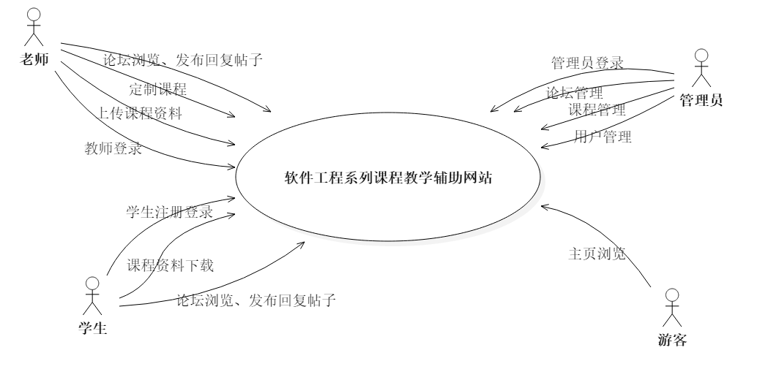

## 参考资料

# 总体描述

## 产品前景

这个项目的主要需求者是教师、学生和没选这些课，但是感兴趣的学生(游客)。他们的需求详见《项目描述》。

对想要能够获得最多的资料，及时的了解需求工程的最新动态的学生，以及想要和学生的有效地沟通的老师来说，“软件工程系列课程教学辅助网站”可以为软件工程课程的师生提供了一个交流的平台，授课老师发布信息的平台，同时也是教学资源的有效载体。具有信息发布实时，课程介绍全面，可追踪教学历程，促进学生积极性等特点。“软件工程系列课程教学辅助网站” 服务教师、学生及游客，让课后就分开的师生可以更大程度上融入学习教学中。教师通过追踪历史，点拨小组讨论，可以对学生做出更加科学的指导，又可以不断改进自己的教学方案；学生可以通过小组之间，师生之间交流，同学之间的交流加深学生对软工系列课程的兴趣，培养学生在计算机行业中的长线发展；游客通过浏览帖子，联系老师也或多或少能了解到软工系列课程的一个走向。“软件工程系列课程教学辅助网站”还将不断的记录软件工程系列课程逐步走向成熟的过程。虽然如今有很多教学网站，但是专门针对软件工程系列课程和几位专门的教师；又为学生师生之间提供交流平台的网站为数不多。这个网站作为一个开课的辅助工具，将有利于教师的教学和学生的学习。

## 产品特性

FE-1：网站允许游客访问首页，向游客提供注册功能，并允许注册用户登陆。

FE-2：注册用户必须进行有效的身份认证。

FE-3：网站允许注册用户通过忘记密码功能重置密码。

FE-4：网站针对每一门课提供课程介绍、教师介绍版块。

FE-5：网站提供注册用户与教师之间回帖形式的交流以及1对1在线答疑功能。

FE-6：网站提供课程通知版块，允许教师、管理员发布通知，注册用户查看相应通知。

FE-7：网站提供课程资料版块，允许注册用户下载相应资料。

FE-8：网站提供站内搜索、课程搜索功能。

FE-9：网站提供注册用户个人信息版块，允许注册用户上传头像、查看个人通知、修改密码

FE-10：网站提供注册用户关注课程或者老师的功能。

FE-11：网站提供管理员进行论坛内容的排版和删改。

## 用户类及其特征

|  |  |  |
| --- | --- | --- |
| 用户类别 | 使用性/重要性 | 描述 |
| 项目下达者 | 间接、  关键用户 | 杨枨、侯宏仑老师，是我们“软件工程系列课程教学辅助网站”项目的下达者，优先满足该用户群的需求. |
| 软件工程系列课程授课老师 | 直接、  关键用户 | 浙江大学城市学院开设软件工程系列课程的老师。老师们在网站发布课程信息和课程相关资料，并且与学生进行学习上的交流。 |
| 类学生用户 | 直接、  关键用户 | 浙江大学城市学院的学生、非开课老师等，对我们网站感兴趣并且注册的人，能够参与到自己感兴趣的课程论坛讨论。 |
| 管理员 | 直接、  关键用户 | 由老师委任，能够验证学生的信息，审核帖子等某些关键的内容，对站内资源进行管理，还能为其他用户提供一些帮助。 |
| 游客 | 直接、  次要用户 | 可能是对我们网站感兴趣或者无意中浏览到我们网站的人，他（她）们没有注册我们网站账号的群体，想浏览网站的主要内容，需要注册。 |
| 机器人 | 直接，  不欢迎用户 | 来自某些爬虫软件，想获取我们网站信息的机器人。我们不希望它能获取到我们网站中的大部分关键信息。 |

## 运行环境

本网站要求提供对外服务的能力,保证至少300名同学上课辅助服务的要求.包括数据存储能力,网络服务吞吐能力,数据安全特性等.

服务器建议选用Intel CPU,可以选择Windows或者Linux.

开发平台可以选择IIS, .NET或者apache, tomcat/jboss平台

请提供对外服务所要求的相应的安全保障.

## 设计和实现上的约束

LI-1：该系统初期不实现与学校教务系统对接。  
LI-2：该教学辅助网站初期只开设软件项目管理、软件工程、软件需求开发与设计、软件质量保证与测试这四门课程。  
LI-3：该教学辅助网站初期只能用于浙大城市学院软件工程系列课程的学生与老师。  
LI-4：开发该教学辅助网站时，没有资金来源，需要团队想办法。  
LI-5：该项目的需求开发需要由开发小组的5人在15周内完成。  
LI-6：该网站初期只能用于教学辅助，论坛式的交流是其长远目标 。

## 用户文档

用户手册

# 系统特性

## 说明和优先级

### 优先级矩阵

学生优先级矩阵：

|  |  |  |  |  |  |  |  |
| --- | --- | --- | --- | --- | --- | --- | --- |
| 特性 | 相对收益 | 相对损失 | 总价值 | 相对费用 | 相对风险 | 用户权值 | 优先级 |
| 用户登录 | 8 | 1 | 26 | 6 | 5 | 1 | 0.359088949 |
| 用户注销 | 8 | 5 | 34 | 1 | 1 | 1 | 2.577171434 |
| 用户修改密码 | 9 | 5 | 37 | 6 | 5 | 1 | 0.511011197 |
| 用户找回密码 | 9 | 7 | 41 | 4 | 5 | 1 | 0.688819491 |
| 用户浏览总论坛 | 9 | 1 | 29 | 7 | 5 | 1 | 0.367800347 |
| 用户查看友情链接网站 | 7 | 8 | 37 | 2 | 2 | 1 | 1.402284456 |
| 用户查看相关老师链接 | 9 | 6 | 39 | 3 | 3 | 1 | 0.985389078 |
| 用户查看导航栏索引 | 9 | 3 | 33 | 5 | 4 | 1 | 0.557312872 |
| 用户查看网站信息界面 | 8 | 4 | 32 | 4 | 5 | 1 | 0.537615213 |
| 用户进入课程论坛 | 8 | 7 | 38 | 3 | 3 | 1 | 0.960122691 |
| 用户查看课程论坛中的通知 | 5 | 3 | 21 | 3 | 3 | 1 | 0.530594119 |
| 用户查看课程论坛中的课程介绍 | 8 | 4 | 32 | 2 | 2 | 1 | 1.212786557 |
| 用户查看课程论坛中的教师介绍 | 8 | 7 | 38 | 2 | 2 | 1 | 1.440184036 |
| 用户下载课程资料 | 8 | 5 | 34 | 4 | 3 | 1 | 0.738810148 |
| 用户浏览课程论坛帖子 | 7 | 5 | 31 | 7 | 5 | 1 | 0.393165888 |
| 用户选择帖子排列方式 | 7 | 5 | 31 | 5 | 5 | 1 | 0.469954791 |
| 用户再课程论坛中发帖子 | 8 | 5 | 34 | 7 | 5 | 1 | 0.4312142 |
| 用户回复帖子 | 6 | 3 | 24 | 7 | 5 | 1 | 0.304386494 |
| 用户引用其他用户评论回帖 | 6 | 4 | 26 | 5 | 5 | 1 | 0.394155631 |
| 用户再帖子中上传附件 | 8 | 7 | 38 | 6 | 8 | 1 | 0.410107051 |
| 用户查看教师个人主页 | 4 | 4 | 20 | 4 | 3 | 1 | 0.434594205 |
| 用户编辑个人主页 | 4 | 7 | 26 | 1 | 1 | 1 | 1.970778155 |
| 用户上传个人头像 | 5 | 5 | 25 | 1 | 1 | 1 | 1.894978995 |
| 用户关注其他用户 | 3 | 3 | 15 | 5 | 4 | 1 | 0.253324033 |
| 用户取关其他用户 | 5 | 5 | 25 | 5 | 4 | 1 | 0.422206722 |
| 用户关注课程 | 6 | 8 | 34 | 4 | 5 | 1 | 0.571216164 |
| 用户取关课程 | 6 | 8 | 34 | 4 | 5 | 1 | 0.571216164 |
| 用户进入消息中心 | 7 | 6 | 33 | 8 | 7 | 1 | 0.334038609 |
| 用户进入网站消息 | 8 | 6 | 36 | 4 | 5 | 1 | 0.604817114 |
| 用户查看系统通知 | 8 | 5 | 34 | 5 | 5 | 1 | 0.515434287 |
| 用户查看@我的信息 | 9 | 5 | 37 | 6 | 5 | 1 | 0.511011197 |
| 用户查看回复我的 | 9 | 5 | 37 | 6 | 5 | 1 | 0.511011197 |
| 用户查看课程通知 | 4 | 5 | 22 | 7 | 6 | 1 | 0.2570147 |
| 用户进入私信界面 | 5 | 3 | 21 | 7 | 6 | 1 | 0.245332213 |
| 用户在消息中心查看关注的用户 | 4 | 5 | 22 | 4 | 5 | 1 | 0.369610459 |
| 用户在线聊天 | 6 | 3 | 24 | 6 | 6 | 1 | 0.303196639 |
| 用户在聊天中发送图片 | 7 | 9 | 39 | 6 | 4 | 1 | 0.594019894 |
| 用户在聊天中发送文件 | 8 | 8 | 40 | 5 | 3 | 1 | 0.762462326 |
| 用户查看当前答疑 | 8 | 8 | 40 | 3 | 4 | 1 | 0.863383265 |
| 用户参与答疑课堂 | 3 | 8 | 25 | 3 | 3 | 1 | 0.631659665 |
| 用户答疑发言 | 3 | 6 | 21 | 4 | 4 | 1 | 0.397945589 |
| 用户在答疑中上传图片 | 5 | 5 | 25 | 6 | 7 | 1 | 0.291010199 |
| 用户在答疑中上传附件 | 4 | 8 | 28 | 7 | 7 | 1 | 0.303196639 |
| 用户查看历史答疑记录 | 2 | 5 | 16 | 6 | 6 | 1 | 0.202131093 |
| 用户使用站内搜索 | 7 | 7 | 35 | 9 | 9 | 1 | 0.29477451 |
| 用户使用课程论坛内搜索 | 7 | 6 | 33 | 9 | 9 | 1 | 0.277930253 |
| 用户查看搜索内容 | 8 | 9 | 42 | 3 | 3 | 1 | 1.061188237 |
| 用户在选择搜索结果排序方式 | 4 | 8 | 28 | 5 | 6 | 1 | 0.385065596 |
| 学生接收关注课程的公告通知 | 8 | 8 | 40 | 4 | 5 | 1 | 0.672019016 |
| 学生接收关注课程的答疑通知 | 8 | 5 | 34 | 4 | 5 | 1 | 0.571216164 |

教师优先级矩阵：

|  |  |  |  |  |  |  |  |
| --- | --- | --- | --- | --- | --- | --- | --- |
| 特性 | 相对收益 | 相对损失 | 总价值 | 相对费用 | 相对风险 | 用户权值 | 优先级 |
| 用户登录 | 5 | 6 | 27 | 6 | 5 | 1 | 0.423115647 |
| 用户注销 | 4 | 3 | 18 | 1 | 1 | 1 | 1.549246772 |
| 用户修改密码 | 4 | 6 | 24 | 6 | 5 | 1 | 0.376102798 |
| 用户找回密码 | 4 | 4 | 20 | 4 | 5 | 1 | 0.38187505 |
| 用户浏览总论坛 | 5 | 7 | 29 | 7 | 5 | 1 | 0.417074539 |
| 用户查看友情链接网站 | 4 | 3 | 18 | 2 | 2 | 1 | 0.774623386 |
| 用户查看相关老师链接 | 4 | 3 | 18 | 3 | 3 | 1 | 0.516415591 |
| 用户查看导航栏索引 | 4 | 4 | 20 | 5 | 4 | 1 | 0.383187335 |
| 用户查看网站信息界面 | 4 | 5 | 22 | 4 | 5 | 1 | 0.420062555 |
| 用户进入课程论坛 | 4 | 5 | 22 | 3 | 3 | 1 | 0.631174611 |
| 用户查看课程论坛中的通知 | 5 | 5 | 25 | 3 | 3 | 1 | 0.717243876 |
| 用户查看课程论坛中的课程介绍 | 5 | 5 | 25 | 2 | 2 | 1 | 1.075865814 |
| 用户查看课程论坛中的教师介绍 | 5 | 5 | 25 | 2 | 2 | 1 | 1.075865814 |
| 用户下载课程资料 | 6 | 7 | 32 | 4 | 3 | 1 | 0.788658257 |
| 用户浏览课程论坛帖子 | 5 | 4 | 23 | 7 | 5 | 1 | 0.330783255 |
| 用户选择帖子排列方式 | 4 | 4 | 20 | 5 | 5 | 1 | 0.344277061 |
| 用户再课程论坛中发帖子 | 6 | 8 | 34 | 7 | 5 | 1 | 0.488983942 |
| 用户回复帖子 | 6 | 8 | 34 | 7 | 5 | 1 | 0.488983942 |
| 用户引用其他用户评论回帖 | 5 | 6 | 27 | 5 | 5 | 1 | 0.464774032 |
| 用户再帖子中上传附件 | 6 | 7 | 32 | 6 | 8 | 1 | 0.392593694 |
| 用户查看教师个人主页 | 5 | 6 | 27 | 4 | 3 | 1 | 0.665430404 |
| 用户编辑个人主页 | 5 | 8 | 31 | 1 | 1 | 1 | 2.668147219 |
| 用户上传个人头像 | 5 | 5 | 25 | 1 | 1 | 1 | 2.151731628 |
| 用户关注其他用户 | 4 | 3 | 18 | 5 | 4 | 1 | 0.344868602 |
| 用户取关其他用户 | 4 | 3 | 18 | 5 | 4 | 1 | 0.344868602 |
| 用户关注课程 | 4 | 5 | 22 | 4 | 5 | 1 | 0.420062555 |
| 用户取关课程 | 4 | 3 | 18 | 4 | 5 | 1 | 0.343687545 |
| 用户进入消息中心 | 4 | 5 | 22 | 8 | 7 | 1 | 0.252729944 |
| 用户进入网站消息 | 5 | 6 | 27 | 4 | 5 | 1 | 0.515531318 |
| 用户查看系统通知 | 5 | 7 | 29 | 5 | 5 | 1 | 0.499201738 |
| 用户查看@我的信息 | 5 | 4 | 23 | 6 | 5 | 1 | 0.360431848 |
| 用户查看回复我的 | 4 | 4 | 20 | 6 | 5 | 1 | 0.313418998 |
| 用户查看课程通知 | 5 | 8 | 31 | 7 | 6 | 1 | 0.410972214 |
| 用户进入私信界面 | 5 | 6 | 27 | 7 | 6 | 1 | 0.357943541 |
| 用户在消息中心查看关注的用户 | 5 | 4 | 23 | 4 | 5 | 1 | 0.439156308 |
| 用户在线聊天 | 6 | 8 | 34 | 6 | 6 | 1 | 0.487725836 |
| 用户在聊天中发送图片 | 5 | 6 | 27 | 6 | 4 | 1 | 0.466213456 |
| 用户在聊天中发送文件 | 5 | 6 | 27 | 5 | 3 | 1 | 0.583218382 |
| 用户查看当前答疑 | 6 | 8 | 34 | 3 | 4 | 1 | 0.834261601 |
| 用户参与答疑课堂 | 5 | 7 | 29 | 3 | 3 | 1 | 0.832002896 |
| 用户答疑发言 | 6 | 7 | 32 | 4 | 4 | 1 | 0.688554121 |
| 用户在答疑中上传图片 | 5 | 6 | 27 | 6 | 7 | 1 | 0.357094439 |
| 用户在答疑中上传附件 | 5 | 6 | 27 | 7 | 7 | 1 | 0.331981451 |
| 用户查看历史答疑记录 | 6 | 7 | 32 | 6 | 6 | 1 | 0.459036081 |
| 用户使用站内搜索 | 5 | 6 | 27 | 9 | 9 | 1 | 0.258207795 |
| 用户使用课程论坛内搜索 | 5 | 7 | 29 | 9 | 9 | 1 | 0.277334299 |
| 用户查看搜索内容 | 5 | 6 | 27 | 3 | 3 | 1 | 0.774623386 |
| 用户在选择搜索结果排序方式 | 5 | 4 | 23 | 5 | 6 | 1 | 0.359421606 |
| 教师申请开课 | 7 | 8 | 37 | 5 | 5 | 1 | 0.636912562 |
| 教师编辑课程论坛介绍 | 5 | 6 | 27 | 4 | 3 | 1 | 0.665430404 |
| 教师删除课程论坛帖子 | 5 | 5 | 25 | 5 | 5 | 1 | 0.430346326 |
| 教师给课程论坛帖子加精置顶 | 5 | 4 | 23 | 4 | 4 | 1 | 0.494898275 |
| 教师取消课程论坛帖子加精置顶 | 5 | 4 | 23 | 4 | 4 | 1 | 0.494898275 |
| 教师发布课程公告 | 6 | 7 | 32 | 4 | 5 | 1 | 0.61100008 |
| 教师删除课程公告 | 5 | 4 | 23 | 4 | 4 | 1 | 0.494898275 |
| 教师添加课程链接 | 5 | 6 | 27 | 4 | 4 | 1 | 0.58096754 |
| 教师上传课程资料 | 6 | 8 | 34 | 4 | 5 | 1 | 0.649187585 |
| 教师编辑课程资料 | 5 | 7 | 29 | 5 | 5 | 1 | 0.499201738 |
| 教师发起课程答疑 | 6 | 7 | 32 | 5 | 6 | 1 | 0.500064843 |
| 教师提前结束答疑 | 5 | 4 | 23 | 3 | 4 | 1 | 0.564353436 |
| 教师延长答疑时间 | 5 | 4 | 23 | 3 | 4 | 1 | 0.564353436 |
| 系统发送课程公告通知 | 5 | 6 | 27 | 5 | 5 | 1 | 0.464774032 |
| 系统发送答疑通知邮件 | 5 | 4 | 23 | 5 | 5 | 1 | 0.39591862 |

管理员优先级矩阵：

|  |  |  |  |  |  |  |  |
| --- | --- | --- | --- | --- | --- | --- | --- |
| 特性 | 相对收益 | 相对损失 | 总价值 | 相对费用 | 相对风险 | 用户权值 | 优先级 |
|
| 用户登录 | 5 | 6 | 27 | 6 | 5 | 1 | 0.463033722 |
| 用户注销 | 4 | 3 | 18 | 1 | 1 | 1 | 1.697428853 |
| 用户修改密码 | 4 | 6 | 24 | 6 | 5 | 1 | 0.411585531 |
| 用户找回密码 | 4 | 4 | 20 | 4 | 5 | 1 | 0.419009203 |
| 用户浏览总论坛 | 5 | 7 | 29 | 7 | 5 | 1 | 0.455969055 |
| 用户查看友情链接网站 | 4 | 3 | 18 | 2 | 2 | 1 | 0.848714426 |
| 用户查看相关老师链接 | 4 | 3 | 18 | 3 | 3 | 1 | 0.565809618 |
| 用户查看导航栏索引 | 4 | 4 | 20 | 5 | 4 | 1 | 0.419227324 |
| 用户查看网站信息界面 | 4 | 5 | 22 | 4 | 5 | 1 | 0.460910124 |
| 用户进入课程论坛 | 4 | 5 | 22 | 3 | 3 | 1 | 0.691545088 |
| 用户查看课程论坛中的通知 | 5 | 5 | 25 | 3 | 3 | 1 | 0.785846691 |
| 用户查看课程论坛中的课程介绍 | 5 | 5 | 25 | 2 | 2 | 1 | 1.178770037 |
| 用户查看课程论坛中的教师介绍 | 5 | 5 | 25 | 2 | 2 | 1 | 1.178770037 |
| 用户下载课程资料 | 6 | 7 | 32 | 4 | 3 | 1 | 0.862474634 |
| 用户浏览课程论坛帖子 | 5 | 4 | 23 | 7 | 5 | 1 | 0.36163063 |
| 用户选择帖子排列方式 | 4 | 4 | 20 | 5 | 5 | 1 | 0.377206412 |
| 用户再课程论坛中发帖子 | 6 | 8 | 34 | 7 | 5 | 1 | 0.534584409 |
| 用户回复帖子 | 6 | 8 | 34 | 7 | 5 | 1 | 0.534584409 |
| 用户引用其他用户评论回帖 | 5 | 6 | 27 | 5 | 5 | 1 | 0.509228656 |
| 用户再帖子中上传附件 | 6 | 7 | 32 | 6 | 8 | 1 | 0.430948864 |
| 用户查看教师个人主页 | 5 | 6 | 27 | 4 | 3 | 1 | 0.727712972 |
| 用户编辑个人主页 | 5 | 8 | 31 | 1 | 1 | 1 | 2.923349691 |
| 用户上传个人头像 | 5 | 5 | 25 | 1 | 1 | 1 | 2.357540073 |
| 用户关注其他用户 | 4 | 3 | 18 | 5 | 4 | 1 | 0.377304591 |
| 用户取关其他用户 | 4 | 3 | 18 | 5 | 4 | 1 | 0.377304591 |
| 用户关注课程 | 4 | 5 | 22 | 4 | 5 | 1 | 0.460910124 |
| 用户取关课程 | 4 | 3 | 18 | 4 | 5 | 1 | 0.377108283 |
| 用户进入消息中心 | 4 | 5 | 22 | 8 | 7 | 1 | 0.27666123 |
| 用户进入网站消息 | 5 | 6 | 27 | 4 | 5 | 1 | 0.565662425 |
| 用户查看系统通知 | 5 | 7 | 29 | 5 | 5 | 1 | 0.546949297 |
| 用户查看@我的信息 | 5 | 4 | 23 | 6 | 5 | 1 | 0.394436134 |
| 用户查看回复我的 | 4 | 4 | 20 | 6 | 5 | 1 | 0.342987943 |
| 用户查看课程通知 | 5 | 8 | 31 | 7 | 6 | 1 | 0.449827142 |
| 用户进入私信界面 | 5 | 6 | 27 | 7 | 6 | 1 | 0.39178493 |
| 用户在消息中心查看关注的用户 | 5 | 4 | 23 | 4 | 5 | 1 | 0.481860584 |
| 用户在线聊天 | 6 | 8 | 34 | 6 | 6 | 1 | 0.53437575 |
| 用户在聊天中发送图片 | 5 | 6 | 27 | 5 | 3 | 1 | 0.636908717 |
| 用户在聊天中发送文件 | 5 | 6 | 27 | 5 | 3 | 1 | 0.636908717 |
| 用户查看当前答疑 | 6 | 8 | 34 | 3 | 4 | 1 | 0.915766335 |
| 用户参与答疑课堂 | 5 | 7 | 29 | 3 | 3 | 1 | 0.911582162 |
| 用户答疑发言 | 6 | 7 | 32 | 4 | 4 | 1 | 0.754412823 |
| 用户在答疑中上传图片 | 5 | 6 | 27 | 7 | 7 | 1 | 0.363734754 |
| 用户在答疑中上传附件 | 5 | 6 | 27 | 7 | 7 | 1 | 0.363734754 |
| 用户查看历史答疑记录 | 6 | 7 | 32 | 6 | 6 | 1 | 0.502941882 |
| 用户使用站内搜索 | 5 | 6 | 27 | 9 | 9 | 1 | 0.282904809 |
| 用户使用课程论坛内搜索 | 5 | 7 | 29 | 9 | 9 | 1 | 0.303860721 |
| 用户查看搜索内容 | 5 | 6 | 27 | 3 | 3 | 1 | 0.848714426 |
| 用户在选择搜索结果排序方式 | 5 | 4 | 23 | 5 | 6 | 1 | 0.394268217 |
| 管理员进入网站管理 | 4 | 5 | 22 | 3 | 3 | 1 | 0.691545088 |
| 管理员使用网站管理中的搜索 | 8 | 7 | 38 | 8 | 8 | 1 | 0.447932614 |
| 管理员查看系统通知 | 5 | 6 | 27 | 4 | 5 | 1 | 0.565662425 |
| 管理员发布系统通知 | 6 | 6 | 30 | 7 | 7 | 1 | 0.404149727 |
| 管理员删除通知记录 | 4 | 3 | 18 | 4 | 6 | 1 | 0.339326835 |
| 管理员查看课程列表 | 5 | 6 | 27 | 4 | 5 | 1 | 0.565662425 |
| 管理员添加课程 | 7 | 7 | 35 | 5 | 5 | 1 | 0.660111221 |
| 管理员删除课程 | 4 | 3 | 18 | 4 | 6 | 1 | 0.339326835 |
| 管理员查看注册审核 | 5 | 6 | 27 | 4 | 5 | 1 | 0.565662425 |
| 管理员通过待审核人员 | 6 | 8 | 34 | 3 | 6 | 1 | 0.711945227 |
| 管理员拒绝待审核人员 | 5 | 5 | 25 | 3 | 6 | 1 | 0.523489137 |
| 管理员查看账号管理 | 5 | 6 | 27 | 4 | 5 | 1 | 0.565662425 |
| 管理员删除账号 | 4 | 3 | 18 | 4 | 6 | 1 | 0.339326835 |
| 管理员重置其他用户的密码 | 5 | 5 | 25 | 3 | 6 | 1 | 0.523489137 |
| 管理员查看用户操作日志 | 5 | 6 | 27 | 4 | 5 | 1 | 0.565662425 |
| 管理员查看用户操作日志详情 | 5 | 6 | 27 | 4 | 5 | 1 | 0.565662425 |
| 管理员删除用户操作日志 | 4 | 3 | 18 | 4 | 6 | 1 | 0.339326835 |
| 管理员下载操作日志 | 5 | 4 | 23 | 8 | 6 | 1 | 0.309951821 |
| 管理员批量下载操作日志 | 4 | 3 | 18 | 9 | 6 | 1 | 0.226429903 |
| 管理员查看备份管理 | 5 | 6 | 27 | 4 | 5 | 1 | 0.565662425 |
| 管理员删除备份 | 4 | 3 | 18 | 4 | 6 | 1 | 0.339326835 |
| 管理员手动备份 | 6 | 6 | 30 | 5 | 5 | 1 | 0.565809618 |
| 管理员开启自动备份 | 7 | 6 | 33 | 8 | 8 | 1 | 0.388994112 |
| 管理员关闭自动备份 | 6 | 6 | 30 | 5 | 6 | 1 | 0.514262892 |
| 管理员自动恢复网站 | 6 | 6 | 30 | 9 | 9 | 1 | 0.314338676 |
| 管理员下载网站备份资源 | 5 | 4 | 23 | 8 | 6 | 1 | 0.309951821 |
| 管理员上传本地网站备份 | 5 | 4 | 23 | 8 | 6 | 1 | 0.309951821 |
| 管理员删除主页轮播图 | 4 | 3 | 18 | 4 | 6 | 1 | 0.339326835 |
| 管理员进入修改主页页面 | 5 | 6 | 27 | 3 | 3 | 1 | 0.848714426 |
| 管理员添加主页轮播图 | 6 | 8 | 34 | 5 | 3 | 1 | 0.802033199 |
| 管理员删除主页轮播图 | 4 | 3 | 18 | 4 | 3 | 1 | 0.485141981 |
| 管理员切换主页轮播图播放顺序 | 4 | 3 | 18 | 4 | 3 | 1 | 0.485141981 |
| 管理员进入修改联系页面 | 5 | 6 | 27 | 3 | 3 | 1 | 0.848714426 |
| 管理员修改联系 | 6 | 6 | 30 | 5 | 5 | 1 | 0.565809618 |
| 管理员进入友情链接页面 | 5 | 6 | 27 | 3 | 3 | 1 | 0.848714426 |
| 管理员添加友情链接 | 6 | 8 | 34 | 5 | 3 | 1 | 0.802033199 |
| 管理员删除友情链接 | 4 | 3 | 18 | 4 | 3 | 1 | 0.485141981 |
| 管理员修改友情链接顺序 | 6 | 6 | 30 | 4 | 3 | 1 | 0.808569969 |
| 管理员添加账号 | 5 | 6 | 27 | 6 | 6 | 1 | 0.424357213 |
| 管理员修改账号 | 5 | 6 | 27 | 6 | 6 | 1 | 0.424357213 |

### 优先级矩阵排序

学生优先级矩阵排序：

|  |  |  |  |  |  |  |  |
| --- | --- | --- | --- | --- | --- | --- | --- |
| 特性 | 相对收益 | 相对损失 | 总价值 | 相对费用 | 相对风险 | 用户权值 | 优先级 |
| 用户注销 | 8 | 5 | 34 | 1 | 1 | 1 | 2.577171434 |
| 用户编辑个人主页 | 4 | 7 | 26 | 1 | 1 | 1 | 1.970778155 |
| 用户上传个人头像 | 5 | 5 | 25 | 1 | 1 | 1 | 1.894978995 |
| 用户查看课程论坛中的教师介绍 | 8 | 7 | 38 | 2 | 2 | 1 | 1.440184036 |
| 用户查看友情链接网站 | 7 | 8 | 37 | 2 | 2 | 1 | 1.402284456 |
| 用户查看课程论坛中的课程介绍 | 8 | 4 | 32 | 2 | 2 | 1 | 1.212786557 |
| 用户查看搜索内容 | 8 | 9 | 42 | 3 | 3 | 1 | 1.061188237 |
| 用户查看相关老师链接 | 9 | 6 | 39 | 3 | 3 | 1 | 0.985389078 |
| 用户进入课程论坛 | 8 | 7 | 38 | 3 | 3 | 1 | 0.960122691 |
| 用户查看当前答疑 | 8 | 8 | 40 | 3 | 4 | 1 | 0.863383265 |
| 用户在聊天中发送文件 | 8 | 8 | 40 | 5 | 3 | 1 | 0.762462326 |
| 用户下载课程资料 | 8 | 5 | 34 | 4 | 3 | 1 | 0.738810148 |
| 用户找回密码 | 9 | 7 | 41 | 4 | 5 | 1 | 0.688819491 |
| 学生接收关注课程的公告通知 | 8 | 8 | 40 | 4 | 5 | 1 | 0.672019016 |
| 用户参与答疑课堂 | 3 | 8 | 25 | 3 | 3 | 1 | 0.631659665 |
| 用户进入网站消息 | 8 | 6 | 36 | 4 | 5 | 1 | 0.604817114 |
| 用户在聊天中发送图片 | 7 | 9 | 39 | 6 | 4 | 1 | 0.594019894 |
| 用户关注课程 | 6 | 8 | 34 | 4 | 5 | 1 | 0.571216164 |
| 用户取关课程 | 6 | 8 | 34 | 4 | 5 | 1 | 0.571216164 |
| 学生接收关注课程的答疑通知 | 8 | 5 | 34 | 4 | 5 | 1 | 0.571216164 |
| 用户查看导航栏索引 | 9 | 3 | 33 | 5 | 4 | 1 | 0.557312872 |
| 用户查看网站信息界面 | 8 | 4 | 32 | 4 | 5 | 1 | 0.537615213 |
| 用户查看课程论坛中的通知 | 5 | 3 | 21 | 3 | 3 | 1 | 0.530594119 |
| 用户查看系统通知 | 8 | 5 | 34 | 5 | 5 | 1 | 0.515434287 |
| 用户修改密码 | 9 | 5 | 37 | 6 | 5 | 1 | 0.511011197 |
| 用户查看@我的信息 | 9 | 5 | 37 | 6 | 5 | 1 | 0.511011197 |
| 用户查看回复我的 | 9 | 5 | 37 | 6 | 5 | 1 | 0.511011197 |
| 用户选择帖子排列方式 | 7 | 5 | 31 | 5 | 5 | 1 | 0.469954791 |
| 用户查看教师个人主页 | 4 | 4 | 20 | 4 | 3 | 1 | 0.434594205 |
| 用户再课程论坛中发帖子 | 8 | 5 | 34 | 7 | 5 | 1 | 0.4312142 |
| 用户取关其他用户 | 5 | 5 | 25 | 5 | 4 | 1 | 0.422206722 |
| 用户再帖子中上传附件 | 8 | 7 | 38 | 6 | 8 | 1 | 0.410107051 |
| 用户答疑发言 | 3 | 6 | 21 | 4 | 4 | 1 | 0.397945589 |
| 用户引用其他用户评论回帖 | 6 | 4 | 26 | 5 | 5 | 1 | 0.394155631 |
| 用户浏览课程论坛帖子 | 7 | 5 | 31 | 7 | 5 | 1 | 0.393165888 |
| 用户在选择搜索结果排序方式 | 4 | 8 | 28 | 5 | 6 | 1 | 0.385065596 |
| 用户在消息中心查看关注的用户 | 4 | 5 | 22 | 4 | 5 | 1 | 0.369610459 |
| 用户浏览总论坛 | 9 | 1 | 29 | 7 | 5 | 1 | 0.367800347 |
| 用户登录 | 8 | 1 | 26 | 6 | 5 | 1 | 0.359088949 |
| 用户进入消息中心 | 7 | 6 | 33 | 8 | 7 | 1 | 0.334038609 |
| 用户回复帖子 | 6 | 3 | 24 | 7 | 5 | 1 | 0.304386494 |
| 用户在线聊天 | 6 | 3 | 24 | 6 | 6 | 1 | 0.303196639 |
| 用户在答疑中上传附件 | 4 | 8 | 28 | 7 | 7 | 1 | 0.303196639 |
| 用户使用站内搜索 | 7 | 7 | 35 | 9 | 9 | 1 | 0.29477451 |
| 用户在答疑中上传图片 | 5 | 5 | 25 | 6 | 7 | 1 | 0.291010199 |
| 用户使用课程论坛内搜索 | 7 | 6 | 33 | 9 | 9 | 1 | 0.277930253 |
| 用户查看课程通知 | 4 | 5 | 22 | 7 | 6 | 1 | 0.2570147 |
| 用户关注其他用户 | 3 | 3 | 15 | 5 | 4 | 1 | 0.253324033 |
| 用户进入私信界面 | 5 | 3 | 21 | 7 | 6 | 1 | 0.245332213 |
| 用户查看历史答疑记录 | 2 | 5 | 16 | 6 | 6 | 1 | 0.202131093 |

教师优先级矩阵排序：

|  |  |  |  |  |  |  |  |
| --- | --- | --- | --- | --- | --- | --- | --- |
| 特性 | 相对收益 | 相对损失 | 总价值 | 相对费用 | 相对风险 | 用户权值 | 优先级 |
| 用户编辑个人主页 | 5 | 8 | 31 | 1 | 1 | 1 | 2.668147219 |
| 用户上传个人头像 | 5 | 5 | 25 | 1 | 1 | 1 | 2.151731628 |
| 用户注销 | 4 | 3 | 18 | 1 | 1 | 1 | 1.549246772 |
| 用户查看课程论坛中的课程介绍 | 5 | 5 | 25 | 2 | 2 | 1 | 1.075865814 |
| 用户查看课程论坛中的教师介绍 | 5 | 5 | 25 | 2 | 2 | 1 | 1.075865814 |
| 用户查看当前答疑 | 6 | 8 | 34 | 3 | 4 | 1 | 0.834261601 |
| 用户参与答疑课堂 | 5 | 7 | 29 | 3 | 3 | 1 | 0.832002896 |
| 用户下载课程资料 | 6 | 7 | 32 | 4 | 3 | 1 | 0.788658257 |
| 用户查看友情链接网站 | 4 | 3 | 18 | 2 | 2 | 1 | 0.774623386 |
| 用户查看搜索内容 | 5 | 6 | 27 | 3 | 3 | 1 | 0.774623386 |
| 用户查看课程论坛中的通知 | 5 | 5 | 25 | 3 | 3 | 1 | 0.717243876 |
| 用户答疑发言 | 6 | 7 | 32 | 4 | 4 | 1 | 0.688554121 |
| 用户查看教师个人主页 | 5 | 6 | 27 | 4 | 3 | 1 | 0.665430404 |
| 教师编辑课程论坛介绍 | 5 | 6 | 27 | 4 | 3 | 1 | 0.665430404 |
| 教师上传课程资料 | 6 | 8 | 34 | 4 | 5 | 1 | 0.649187585 |
| 教师申请开课 | 7 | 8 | 37 | 5 | 5 | 1 | 0.636912562 |
| 用户进入课程论坛 | 4 | 5 | 22 | 3 | 3 | 1 | 0.631174611 |
| 教师发布课程公告 | 6 | 7 | 32 | 4 | 5 | 1 | 0.61100008 |
| 用户在聊天中发送文件 | 5 | 6 | 27 | 5 | 3 | 1 | 0.583218382 |
| 教师添加课程链接 | 5 | 6 | 27 | 4 | 4 | 1 | 0.58096754 |
| 教师提前结束答疑 | 5 | 4 | 23 | 3 | 4 | 1 | 0.564353436 |
| 教师延长答疑时间 | 5 | 4 | 23 | 3 | 4 | 1 | 0.564353436 |
| 用户查看相关老师链接 | 4 | 3 | 18 | 3 | 3 | 1 | 0.516415591 |
| 用户进入网站消息 | 5 | 6 | 27 | 4 | 5 | 1 | 0.515531318 |
| 教师发起课程答疑 | 6 | 7 | 32 | 5 | 6 | 1 | 0.500064843 |
| 用户查看系统通知 | 5 | 7 | 29 | 5 | 5 | 1 | 0.499201738 |
| 教师编辑课程资料 | 5 | 7 | 29 | 5 | 5 | 1 | 0.499201738 |
| 教师给课程论坛帖子加精置顶 | 5 | 4 | 23 | 4 | 4 | 1 | 0.494898275 |
| 教师取消课程论坛帖子加精置顶 | 5 | 4 | 23 | 4 | 4 | 1 | 0.494898275 |
| 教师删除课程公告 | 5 | 4 | 23 | 4 | 4 | 1 | 0.494898275 |
| 用户再课程论坛中发帖子 | 6 | 8 | 34 | 7 | 5 | 1 | 0.488983942 |
| 用户回复帖子 | 6 | 8 | 34 | 7 | 5 | 1 | 0.488983942 |
| 用户在线聊天 | 6 | 8 | 34 | 6 | 6 | 1 | 0.487725836 |
| 用户在聊天中发送图片 | 5 | 6 | 27 | 6 | 4 | 1 | 0.466213456 |
| 用户引用其他用户评论回帖 | 5 | 6 | 27 | 5 | 5 | 1 | 0.464774032 |
| 系统发送课程公告通知 | 5 | 6 | 27 | 5 | 5 | 1 | 0.464774032 |
| 用户查看历史答疑记录 | 6 | 7 | 32 | 6 | 6 | 1 | 0.459036081 |
| 用户在消息中心查看关注的用户 | 5 | 4 | 23 | 4 | 5 | 1 | 0.439156308 |
| 教师删除课程论坛帖子 | 5 | 5 | 25 | 5 | 5 | 1 | 0.430346326 |
| 用户登录 | 5 | 6 | 27 | 6 | 5 | 1 | 0.423115647 |
| 用户查看网站信息界面 | 4 | 5 | 22 | 4 | 5 | 1 | 0.420062555 |
| 用户关注课程 | 4 | 5 | 22 | 4 | 5 | 1 | 0.420062555 |
| 用户浏览总论坛 | 5 | 7 | 29 | 7 | 5 | 1 | 0.417074539 |
| 用户查看课程通知 | 5 | 8 | 31 | 7 | 6 | 1 | 0.410972214 |
| 系统发送答疑通知邮件 | 5 | 4 | 23 | 5 | 5 | 1 | 0.39591862 |
| 用户再帖子中上传附件 | 6 | 7 | 32 | 6 | 8 | 1 | 0.392593694 |
| 用户查看导航栏索引 | 4 | 4 | 20 | 5 | 4 | 1 | 0.383187335 |
| 用户找回密码 | 4 | 4 | 20 | 4 | 5 | 1 | 0.38187505 |
| 用户修改密码 | 4 | 6 | 24 | 6 | 5 | 1 | 0.376102798 |
| 用户查看@我的信息 | 5 | 4 | 23 | 6 | 5 | 1 | 0.360431848 |
| 用户在选择搜索结果排序方式 | 5 | 4 | 23 | 5 | 6 | 1 | 0.359421606 |
| 用户进入私信界面 | 5 | 6 | 27 | 7 | 6 | 1 | 0.357943541 |
| 用户在答疑中上传图片 | 5 | 6 | 27 | 6 | 7 | 1 | 0.357094439 |
| 用户关注其他用户 | 4 | 3 | 18 | 5 | 4 | 1 | 0.344868602 |
| 用户取关其他用户 | 4 | 3 | 18 | 5 | 4 | 1 | 0.344868602 |
| 用户选择帖子排列方式 | 4 | 4 | 20 | 5 | 5 | 1 | 0.344277061 |
| 用户取关课程 | 4 | 3 | 18 | 4 | 5 | 1 | 0.343687545 |
| 用户在答疑中上传附件 | 5 | 6 | 27 | 7 | 7 | 1 | 0.331981451 |
| 用户浏览课程论坛帖子 | 5 | 4 | 23 | 7 | 5 | 1 | 0.330783255 |
| 用户查看回复我的 | 4 | 4 | 20 | 6 | 5 | 1 | 0.313418998 |
| 用户使用课程论坛内搜索 | 5 | 7 | 29 | 9 | 9 | 1 | 0.277334299 |
| 用户使用站内搜索 | 5 | 6 | 27 | 9 | 9 | 1 | 0.258207795 |
| 用户进入消息中心 | 4 | 5 | 22 | 8 | 7 | 1 | 0.252729944 |

管理员优先级矩阵排序：

|  |  |  |  |  |  |  |  |
| --- | --- | --- | --- | --- | --- | --- | --- |
| 特性 | 相对收益 | 相对损失 | 总价值 | 相对费用 | 相对风险 | 用户权值 | 优先级 |
| 用户编辑个人主页 | 5 | 8 | 31 | 1 | 1 | 1 | 2.923349691 |
| 用户上传个人头像 | 5 | 5 | 25 | 1 | 1 | 1 | 2.357540073 |
| 用户注销 | 4 | 3 | 18 | 1 | 1 | 1 | 1.697428853 |
| 用户查看课程论坛中的课程介绍 | 5 | 5 | 25 | 2 | 2 | 1 | 1.178770037 |
| 用户查看课程论坛中的教师介绍 | 5 | 5 | 25 | 2 | 2 | 1 | 1.178770037 |
| 用户查看当前答疑 | 6 | 8 | 34 | 3 | 4 | 1 | 0.915766335 |
| 用户参与答疑课堂 | 5 | 7 | 29 | 3 | 3 | 1 | 0.911582162 |
| 用户下载课程资料 | 6 | 7 | 32 | 4 | 3 | 1 | 0.862474634 |
| 用户查看友情链接网站 | 4 | 3 | 18 | 2 | 2 | 1 | 0.848714426 |
| 用户查看搜索内容 | 5 | 6 | 27 | 3 | 3 | 1 | 0.848714426 |
| 管理员进入修改主页页面 | 5 | 6 | 27 | 3 | 3 | 1 | 0.848714426 |
| 管理员进入修改联系页面 | 5 | 6 | 27 | 3 | 3 | 1 | 0.848714426 |
| 管理员进入友情链接页面 | 5 | 6 | 27 | 3 | 3 | 1 | 0.848714426 |
| 管理员修改友情链接顺序 | 6 | 6 | 30 | 4 | 3 | 1 | 0.808569969 |
| 管理员添加主页轮播图 | 6 | 8 | 34 | 5 | 3 | 1 | 0.802033199 |
| 管理员添加友情链接 | 6 | 8 | 34 | 5 | 3 | 1 | 0.802033199 |
| 用户查看课程论坛中的通知 | 5 | 5 | 25 | 3 | 3 | 1 | 0.785846691 |
| 用户答疑发言 | 6 | 7 | 32 | 4 | 4 | 1 | 0.754412823 |
| 用户查看教师个人主页 | 5 | 6 | 27 | 4 | 3 | 1 | 0.727712972 |
| 管理员通过待审核人员 | 6 | 8 | 34 | 3 | 6 | 1 | 0.711945227 |
| 用户进入课程论坛 | 4 | 5 | 22 | 3 | 3 | 1 | 0.691545088 |
| 管理员进入网站管理 | 4 | 5 | 22 | 3 | 3 | 1 | 0.691545088 |
| 管理员添加课程 | 7 | 7 | 35 | 5 | 5 | 1 | 0.660111221 |
| 用户在聊天中发送图片 | 5 | 6 | 27 | 5 | 3 | 1 | 0.636908717 |
| 用户在聊天中发送文件 | 5 | 6 | 27 | 5 | 3 | 1 | 0.636908717 |
| 管理员手动备份 | 6 | 6 | 30 | 5 | 5 | 1 | 0.565809618 |
| 管理员修改联系 | 6 | 6 | 30 | 5 | 5 | 1 | 0.565809618 |
| 用户查看相关老师链接 | 4 | 3 | 18 | 3 | 3 | 1 | 0.565809618 |
| 用户进入网站消息 | 5 | 6 | 27 | 4 | 5 | 1 | 0.565662425 |
| 管理员查看系统通知 | 5 | 6 | 27 | 4 | 5 | 1 | 0.565662425 |
| 管理员查看课程列表 | 5 | 6 | 27 | 4 | 5 | 1 | 0.565662425 |
| 管理员查看注册审核 | 5 | 6 | 27 | 4 | 5 | 1 | 0.565662425 |
| 管理员查看账号管理 | 5 | 6 | 27 | 4 | 5 | 1 | 0.565662425 |
| 管理员查看用户操作日志 | 5 | 6 | 27 | 4 | 5 | 1 | 0.565662425 |
| 管理员查看用户操作日志详情 | 5 | 6 | 27 | 4 | 5 | 1 | 0.565662425 |
| 管理员查看备份管理 | 5 | 6 | 27 | 4 | 5 | 1 | 0.565662425 |
| 用户查看系统通知 | 5 | 7 | 29 | 5 | 5 | 1 | 0.546949297 |
| 用户再课程论坛中发帖子 | 6 | 8 | 34 | 7 | 5 | 1 | 0.534584409 |
| 用户回复帖子 | 6 | 8 | 34 | 7 | 5 | 1 | 0.534584409 |
| 用户在线聊天 | 6 | 8 | 34 | 6 | 6 | 1 | 0.53437575 |
| 管理员拒绝待审核人员 | 5 | 5 | 25 | 3 | 6 | 1 | 0.523489137 |
| 管理员重置其他用户的密码 | 5 | 5 | 25 | 3 | 6 | 1 | 0.523489137 |
| 管理员关闭自动备份 | 6 | 6 | 30 | 5 | 6 | 1 | 0.514262892 |
| 用户引用其他用户评论回帖 | 5 | 6 | 27 | 5 | 5 | 1 | 0.509228656 |
| 用户查看历史答疑记录 | 6 | 7 | 32 | 6 | 6 | 1 | 0.502941882 |
| 管理员删除主页轮播图 | 4 | 3 | 18 | 4 | 3 | 1 | 0.485141981 |
| 管理员切换主页轮播图播放顺序 | 4 | 3 | 18 | 4 | 3 | 1 | 0.485141981 |
| 管理员删除友情链接 | 4 | 3 | 18 | 4 | 3 | 1 | 0.485141981 |
| 用户在消息中心查看关注的用户 | 5 | 4 | 23 | 4 | 5 | 1 | 0.481860584 |
| 用户登录 | 5 | 6 | 27 | 6 | 5 | 1 | 0.463033722 |
| 用户查看网站信息界面 | 4 | 5 | 22 | 4 | 5 | 1 | 0.460910124 |
| 用户关注课程 | 4 | 5 | 22 | 4 | 5 | 1 | 0.460910124 |
| 用户浏览总论坛 | 5 | 7 | 29 | 7 | 5 | 1 | 0.455969055 |
| 用户查看课程通知 | 5 | 8 | 31 | 7 | 6 | 1 | 0.449827142 |
| 管理员使用网站管理中的搜索 | 8 | 7 | 38 | 8 | 8 | 1 | 0.447932614 |
| 用户再帖子中上传附件 | 6 | 7 | 32 | 6 | 8 | 1 | 0.430948864 |
| 管理员添加账号 | 5 | 6 | 27 | 6 | 6 | 1 | 0.424357213 |
| 管理员修改账号 | 5 | 6 | 27 | 6 | 6 | 1 | 0.424357213 |
| 用户查看导航栏索引 | 4 | 4 | 20 | 5 | 4 | 1 | 0.419227324 |
| 用户找回密码 | 4 | 4 | 20 | 4 | 5 | 1 | 0.419009203 |
| 用户修改密码 | 4 | 6 | 24 | 6 | 5 | 1 | 0.411585531 |
| 管理员发布系统通知 | 6 | 6 | 30 | 7 | 7 | 1 | 0.404149727 |
| 用户查看@我的信息 | 5 | 4 | 23 | 6 | 5 | 1 | 0.394436134 |
| 用户在选择搜索结果排序方式 | 5 | 4 | 23 | 5 | 6 | 1 | 0.394268217 |
| 用户进入私信界面 | 5 | 6 | 27 | 7 | 6 | 1 | 0.39178493 |
| 管理员开启自动备份 | 7 | 6 | 33 | 8 | 8 | 1 | 0.388994112 |
| 用户关注其他用户 | 4 | 3 | 18 | 5 | 4 | 1 | 0.377304591 |
| 用户取关其他用户 | 4 | 3 | 18 | 5 | 4 | 1 | 0.377304591 |
| 用户选择帖子排列方式 | 4 | 4 | 20 | 5 | 5 | 1 | 0.377206412 |
| 用户取关课程 | 4 | 3 | 18 | 4 | 5 | 1 | 0.377108283 |
| 用户在答疑中上传图片 | 5 | 6 | 27 | 7 | 7 | 1 | 0.363734754 |
| 用户在答疑中上传附件 | 5 | 6 | 27 | 7 | 7 | 1 | 0.363734754 |
| 用户浏览课程论坛帖子 | 5 | 4 | 23 | 7 | 5 | 1 | 0.36163063 |
| 用户查看回复我的 | 4 | 4 | 20 | 6 | 5 | 1 | 0.342987943 |
| 管理员删除通知记录 | 4 | 3 | 18 | 4 | 6 | 1 | 0.339326835 |
| 管理员删除课程 | 4 | 3 | 18 | 4 | 6 | 1 | 0.339326835 |
| 管理员删除账号 | 4 | 3 | 18 | 4 | 6 | 1 | 0.339326835 |
| 管理员删除用户操作日志 | 4 | 3 | 18 | 4 | 6 | 1 | 0.339326835 |
| 管理员删除备份 | 4 | 3 | 18 | 4 | 6 | 1 | 0.339326835 |
| 管理员删除主页轮播图 | 4 | 3 | 18 | 4 | 6 | 1 | 0.339326835 |
| 管理员自动恢复网站 | 6 | 6 | 30 | 9 | 9 | 1 | 0.314338676 |
| 管理员下载操作日志 | 5 | 4 | 23 | 8 | 6 | 1 | 0.309951821 |
| 管理员下载网站备份资源 | 5 | 4 | 23 | 8 | 6 | 1 | 0.309951821 |
| 管理员上传本地网站备份 | 5 | 4 | 23 | 8 | 6 | 1 | 0.309951821 |
| 用户使用课程论坛内搜索 | 5 | 7 | 29 | 9 | 9 | 1 | 0.303860721 |
| 用户使用站内搜索 | 5 | 6 | 27 | 9 | 9 | 1 | 0.282904809 |
| 用户进入消息中心 | 4 | 5 | 22 | 8 | 7 | 1 | 0.27666123 |
| 管理员批量下载操作日志 | 4 | 3 | 18 | 9 | 6 | 1 | 0.226429903 |

## 用例图

# 功能需求

## 游客功能需求

### 游客浏览网站首页

|  |  |
| --- | --- |
| **用例名称** | **游客浏览网站首页** |
| **标识符** | UC-VS-01 |
| **用例描述** | 游客浏览网站首页 |
| **参与者** | 游客 |
| **优先级** | 0.50 |
| **状态** | 用户未登录状态 |
| **前置条件** | 打开网站 |
| **后置条件** | 游客看到主界面 |
| **基本操作流程** | 1. 出入网址 2. 回车 |
| **异常** | 无 |
| **输入** | 网址信息 |
| **输出** | 网站首页 |
| **可选操作流程** | 无 |
| **被泛化的用例** | 无 |
| **被包含的用例** | 无 |
| **被扩展的用例** | 无 |

### 用户注册

|  |  |
| --- | --- |
| **用例名称** | **用户注册** |
| **标识符** | UC-VS-02 |
| **用例描述** | 游客注册网站账号成为网站用户 |
| **参与者** | 游客 |
| **优先级** | 0.50 |
| **状态** | 用户未登录状态 |
| **前置条件** | 游客点击登录弹窗注册按钮进入注册页面 |
| **后置条件** | 注册成功，登陆 |
| **基本操作流程** | 1. 用户点击登录按钮 2. 用户没有账号点击登录弹窗的注册按钮 3. 用户在注册界面输入用户信息 4. 用户注册成功 |
| **异常** | EX-01：注册信息错误 |
| **输入** | 点击导航登录按钮、点击注册按钮、用户注册信息 |
| **输出** | 注册成功弹窗、导航栏个人信息 |
| **可选操作流程** | 无 |
| **被泛化的用例** | 无 |
| **被包含的用例** | 无 |
| **被扩展的用例** | 无 |

## 注册用户公共功能需求

### 用户登录

|  |  |
| --- | --- |
| **用例名称** | **用户登录** |
| **标识符** | UC-PB-01 |
| **用例描述** | 用户登录网站 |
| **参与者** | 用户 |
| **优先级** | 0.42 |
| **状态** | 用户未登录状态 |
| **前置条件** | 用户点击登录按钮 |
| **后置条件** | 完成登陆 |
| **基本操作流程** | 1. 用户点击导航栏登录按钮 2. 用户输入了账号密码以及选择了是否记住账号的选择 3. 用户点击登录框登录按钮用户登录 |
| **异常** | 无 |
| **输入** | 点击导航登录按钮，输入账号、密码 |
| **输出** | 登陆后的界面，导航栏个人信息 |
| **可选操作流程** | 无 |
| **被泛化的用例** | 无 |
| **被包含的用例** | 无 |
| **被扩展的用例** | 无 |

### 用户注销

|  |  |
| --- | --- |
| **用例名称** | **用户注销** |
| **标识符** | UC-PB-02 |
| **用例描述** | 用户在结束网站浏览后，想要退出账号登陆抓过你太，可以在导航栏个人下拉菜单中选择退出注销帐号 |
| **参与者** | 用户 |
| **优先级** | 1.94 |
| **状态** | 用户登录状态 |
| **前置条件** | 用户登陆了并且看到了导航栏个人下拉菜单 |
| **后置条件** | 用户看到退出成功弹窗 |
| **基本操作流程** | 1. 用户将鼠标已入导航栏个人信息下拉菜单。 2. 用户选择下拉菜单中的退出选项 3. 用户接收到退出成功的消息弹窗，用户注销成功 |
| **异常** | 网站网络异常 |
| **输入** | 点击导航栏个人下拉菜单的退出选项 |
| **输出** | 退出成功弹窗 |
| **可选操作流程** | 无 |
| **被泛化的用例** | 无 |
| **被包含的用例** | 无 |
| **被扩展的用例** | 无 |

### 用户修改密码

|  |  |
| --- | --- |
| **用例名称** | **用户修改密码** |
| **标识符** | UC-PB-03 |
| **用例描述** | 用户在网站登录后，认为密码存在安全问题想要进行修改密码操作。 |
| **参与者** | 用户 |
| **优先级** | 0.43 |
| **状态** | 用户登录状态 |
| **前置条件** | 用户登录了并且看到了跟人导航栏下拉菜单 |
| **后置条件** | 用户看到修改成功的提示信息 |
| **基本操作流程** | 1. 用户鼠标移入导航栏个人信息下拉菜单。 2. 用户选择下拉菜单中修改密码选项 3. 用户跳转到修改密码页面 4. 用户输入原密码、新密码、确认新密码 5. 用户点击修改密码按钮，弹出修改成功弹窗 |
| **异常** | 原密码错误  新密码输入超过限制  新密码与确认新密码不相同 |
| **输入** | 点击导航栏下拉菜单的修改密码选项 |
| **输出** | 密码修改成功弹窗 |
| **可选操作流程** | 无 |
| **被泛化的用例** | 无 |
| **被包含的用例** | 无 |
| **被扩展的用例** | 无 |

### 用户找回密码

|  |  |
| --- | --- |
| **用例名称** | **用户密码找回** |
| **标识符** | UC-PB-04 |
| **用例描述** | 用户曾经注册过网站账号，但是遗忘了账号密码，需要通过邮箱验证来找回自己的密码 |
| **参与者** | 用户 |
| **优先级** | 0.50 |
| **状态** | 用户未登录状态 |
| **前置条件** | 用户进入登录弹窗 |
| **后置条件** | 密码修改成功 |
| **基本操作流程** | 1. 用户点击导航栏登录按钮，看到登录弹窗 2. 用户点击登录弹窗中找回密码，跳转到密码找回界面 3. 用户输入注册时的邮箱，点击密码找回 4. 用户在自己邮箱中找到确认邮件，选择确认邮件里的跳转链接，跳转到密码修改界面 5. 用户输入新密码、确认新密码，点击修改密码，弹出修改成功弹窗。 |
| **异常** | 邮箱输入错误  邮箱未注册账号  新密码输入超过限制  新密码与确认新密码不相同 |
| **输入** | 点击密码找回按钮 |
| **输出** | 修改成功弹窗 |
| **可选操作流程** | 无 |
| **被泛化的用例** | 无 |
| **被包含的用例** | 无 |
| **被扩展的用例** | 无 |

### 用户浏览主论坛

|  |  |
| --- | --- |
| **用例名称** | **用户浏览主论坛** |
| **标识符** | UC-PB-05 |
| **用例描述** | 用户浏览主论坛 |
| **参与者** | 用户 |
| **优先级** | 0.41 |
| **状态** | 用户登录状态 |
| **前置条件** | 用户登陆成功 |
| **后置条件** | 总论坛显示 |
| **基本操作流程** | 1. 用户登陆 2. 显示总论坛 |
| **异常** | 无 |
| **输入** | 点击登陆按钮，登陆信息 |
| **输出** | 网站总论坛 |
| **可选操作流程** | 无 |
| **被泛化的用例** | 无 |
| **被包含的用例** | 无 |
| **被扩展的用例** | 无 |

### 用户查看友情链接网站

|  |  |
| --- | --- |
| **用例名称** | **用户查看友情链接网站** |
| **标识符** | UC-PB-06 |
| **用例描述** | 用户查看友情链接网站 |
| **参与者** | 用户 |
| **优先级** | 1.00 |
| **状态** | 用户登录状态 |
| **前置条件** | 用户点击友情链接图片 |
| **后置条件** | 用户进入友情链接网站 |
| **基本操作流程** | 1.用户点击主页友情链接图标，跳转到友情链接网站 |
| **异常** | 无 |
| **输入** | 点击友情链接图片 |
| **输出** | 友情链接网站 |
| **可选操作流程** | 无 |
| **被泛化的用例** | 无 |
| **被包含的用例** | 无 |
| **被扩展的用例** | 无 |

### 用户查看相关老师链接

|  |  |
| --- | --- |
| **用例名称** | **用户查看相关老师链接** |
| **标识符** | UC-PB-07 |
| **用例描述** | 用户查看相关老师链接 |
| **参与者** | 用户 |
| **优先级** | 0.69 |
| **状态** | 用户登录状态 |
| **前置条件** | 用户点击相关老师图片 |
| **后置条件** | 用户进入老师个人主页 |
| **基本操作流程** | 1. 用户点击老师图片 2. 跳转到老师个人主页 |
| **异常** | 无 |
| **输入** | 点击相关老师图片 |
| **输出** | 跳转到老师个人主页 |
| **可选操作流程** | 无 |
| **被泛化的用例** | 无 |
| **被包含的用例** | 无 |
| **被扩展的用例** | 无 |

### 用户查看导航栏索引

|  |  |
| --- | --- |
| **用例名称** | **用户查看导航栏索引** |
| **标识符** | UC-PB-08 |
| **用例描述** | 用户查看导航栏索引 |
| **参与者** | 用户 |
| **优先级** | 0.45 |
| **状态** | 用户登录状态 |
| **前置条件** | 用户触碰页眉导航栏“课程” |
| **后置条件** | 导航栏分二级菜单栏显示课程论坛 |
| **基本操作流程** | 1. 用户将鼠标放在导航栏课程上 2. 下方课程论坛导航成二级菜单显示 |
| **异常** | 无 |
| **输入** | 鼠标放在课程按钮上 |
| **输出** | 二级导航菜单显示 |
| **可选操作流程** | 无 |
| **被泛化的用例** | 无 |
| **被包含的用例** | 无 |
| **被扩展的用例** | 无 |

### 用户查看网站信息界面

|  |  |
| --- | --- |
| **用例名称** | **用户查看网站信息界面** |
| **标识符** | UC-PB-09 |
| **用例描述** | 用户网站信息界面 |
| **参与者** | 用户 |
| **优先级** | 0.47 |
| **状态** | 用户登录状态 |
| **前置条件** | 用户点击页眉“关于我们”按钮 |
| **后置条件** | 用户看到网站信息 |
| **基本操作流程** | 1.用户点击“关于我们”，跳转到网站信息页面 |
| **异常** | 无 |
| **输入** | 点击“关于我们” |
| **输出** | 网页信息页面 |
| **可选操作流程** | 无 |
| **被泛化的用例** | 无 |
| **被包含的用例** | 无 |
| **被扩展的用例** | 无 |

### 用户进入课程论坛

|  |  |
| --- | --- |
| **用例名称** | **用户进入课程论坛** |
| **标识符** | UC-PB-10 |
| **用例描述** | 用户进入课程论坛 |
| **参与者** | 用户 |
| **优先级** | 0.76 |
| **状态** | 用户登录状态 |
| **前置条件** | 用户点击了某个课程论坛 |
| **后置条件** | 网站跳转到对应课程论坛 |
| **基本操作流程** | 1. 点击查看导航栏索引中的课程论坛 2. 点击课程论坛 3. 进入课程论坛 |
| **异常** | 无 |
| **输入** | 点击课程论坛 |
| **输出** | 课程论坛界面 |
| **可选操作流程** | 无 |
| **被泛化的用例** | 无 |
| **被包含的用例** | 无 |
| **被扩展的用例** | 发帖子，查看老师信息，查看课程资料，查看课程公告，查看课程链接，课程答疑，关注老师课程论坛，查看课程介绍，查看帖子 |

### 用户查看课程论坛中的公告

|  |  |
| --- | --- |
| **用例名称** | **用户查看课程论坛中的通知** |
| **标识符** | UC-PB-11 |
| **用例描述** | 用户查看课程论坛中的通知 |
| **参与者** | 用户自己 |
| **优先级** | 0.68 |
| **状态** | 用户登录状态 |
| **前置条件** | 用户进入老师论坛 |
| **后置条件** | 网站显示课程公告 |
| **基本操作流程** | 1．点击查看某个老师论坛  2．进入课程论坛  3. 点击查看课程公告 |
| **异常** | 无 |
| **输入** | 用户进入课程论坛 |
| **输出** | 显示课程公告 |
| **可选操作流程** | 无 |
| **被泛化的用例** | 无 |
| **被包含的用例** | 无 |
| **被扩展的用例** | 无 |

### 用户查看课程论坛中的课程介绍

|  |  |
| --- | --- |
| **用例名称** | **用户查看课程论坛中的课程介绍** |
| **标识符** | UC-PB-12 |
| **用例描述** | 用户查看课程论坛中的课程介绍 |
| **参与者** | 用户自己 |
| **优先级** | 1.12 |
| **状态** | 用户登录状态 |
| **前置条件** | 用户进入老师论坛 |
| **后置条件** | 网站显示课程公告 |
| **基本操作流程** | 1．点击查看某个老师论坛  2．进入课程论坛  3. 点击查看课程介绍 |
| **异常** | 无 |
| **输入** | 用户进入课程论坛 |
| **输出** | 显示课程公告 |
| **可选操作流程** | 无 |
| **被泛化的用例** | 无 |
| **被包含的用例** | 无 |
| **被扩展的用例** | 无 |

### 用户查看课程论坛中的课程资料

|  |  |
| --- | --- |
| **用例名称** | 用户查看课程论坛中的课程资料 |
| **标识符** | UC-PB-13 |
| **用例描述** | 用户查看课程论坛中的课程资料 |
| **参与者** | 用户 |
| **优先级** | 0.80 |
| **状态** | 用户登录状态 |
| **前置条件** | 用户进入老师论坛 |
| **后置条件** | 点击课程资料按钮，显示课程资料页面 |
| **基本操作流程** | 1．点击查看某个老师论坛  2．进入课程论坛  3. 点击课程资料按钮  4. 查看课程资料 |
| **异常** | 无 |
| **输入** | 用户进入老师论坛点击课程资料按钮 |
| **输出** | 显示课程资料页面 |
| **可选操作流程** | 无 |
| **被泛化的用例** | 无 |
| **被包含的用例** | 无 |
| **被扩展的用例** | 用户下载课程资料 |

### 用户查看课程论坛中的教师介绍

|  |  |
| --- | --- |
| **用例名称** | 用户查看课程论坛中的教师介绍 |
| **标识符** | UC-PB-14 |
| **用例描述** | 用户查看课程论坛中的教师介绍 |
| **参与者** | 用户 |
| **优先级** | 1.23 |
| **状态** | 用户登录状态 |
| **前置条件** | 用户进入老师论坛 |
| **后置条件** | 点击课程资料按钮，显示课程资料页面 |
| **基本操作流程** | 1．点击查看某个老师论坛  2．进入课程论坛  3. 点击课程资料按钮  4. 查看课程资料 |
| **异常** | 无 |
| **输入** | 用户进入老师论坛点击课程资料按钮 |
| **输出** | 显示课程资料页面 |
| **可选操作流程** | 无 |
| **被泛化的用例** | 无 |
| **被包含的用例** | 无 |
| **被扩展的用例** | 用户下载课程资料 |

### 用户下载课程资料

|  |  |
| --- | --- |
| **用例名称** | **用户下载课程资料** |
| **标识符** | UC-PB-15 |
| **用例描述** | 用户下载课程资料 |
| **参与者** | 用户自己 |
| **优先级** | 0.80 |
| **状态** | 用户登录状态 |
| **前置条件** | 用户进入老师论坛 |
| **后置条件** | 点击课程资料按钮，跳转到课程资料界面 |
| **基本操作流程** | 1.点击查看某个老师论坛  2.进入课程论坛  3.点击课程资料按钮  4.查看课程资料  5.选择要下载的课程资料  6.点击要下载的课程资料  7.下载 |
| **异常** | 无 |
| **输入** | 用户进入老师论坛点击课程资料按钮，点击具体课程资料 |
| **输出** | 下载的课程资料 |
| **可选操作流程** | 无 |
| **被泛化的用例** | 无 |
| **被包含的用例** | 无 |
| **被扩展的用例** | 无 |

### 用户浏览课程论坛帖子

|  |  |
| --- | --- |
| **用例名称** | **用户浏览课程论坛帖子** |
| **标识符** | UC-PB-16 |
| **用例描述** | 用户进入课程论坛并点击具体的一项帖子 |
| **参与者** | 用户 |
| **优先级** | 0.36 |
| **状态** | 用户登录状态 |
| **前置条件** | 用户点击了某个课程论坛帖子列表中具体的一项 |
| **后置条件** | 网站跳转到对应具体帖子页面 |
| **基本操作流程** | 1．点击查看某个课程  2．进入课程论坛  3. 点击选择查看的具体帖子 |
| **异常** | 无 |
| **输入** | 点击课程论坛中的具体的一项帖子 |
| **输出** | 具体帖子界面 |
| **可选操作流程** | 无 |
| **被泛化的用例** | 无 |
| **被包含的用例** | 无 |
| **被扩展的用例** | 回复帖子 |

### 用户选择帖子排列方式

|  |  |
| --- | --- |
| **用例名称** | **用户选择帖子排列方式** |
| **标识符** | UC-PB-17 |
| **用例描述** | 用户进入课程论坛，选择帖子排列方式 |
| **参与者** | 用户 |
| **优先级** | 0.40 |
| **状态** | 用户登录状态 |
| **前置条件** | 用户点击了某个课程论坛 |
| **后置条件** | 网站跳转到对应课程论坛 |
| **基本操作流程** | 1．点击查看某个课程中的某个老师  2．进入课程论坛  3. 选择帖子的查看方式，如：时间，回复数，浏览数，精品 |
| **异常** | 无 |
| **输入** | 点击课程论坛 |
| **输出** | 课程论坛界面 |
| **可选操作流程** | 无 |
| **被泛化的用例** | 无 |
| **被包含的用例** | 无 |
| **被扩展的用例** | 发帖子，查看老师信息，查看课程资料，查看课程公告，查看课程链接，课程答疑，关注老师课程论坛，查看课程介绍 |

### 用户在课程论坛中发帖子

|  |  |
| --- | --- |
| **用例名称** | **用户在课程论坛中发帖子** |
| **标识符** | UC-PB-18 |
| **用例描述** | 用户进入课程论坛并点击我要发帖 |
| **参与者** | 用户自己 |
| **优先级** | 0.48 |
| **状态** | 用户登录状态 |
| **前置条件** | 用户点击了某个课程论坛中我要发帖按钮 |
| **后置条件** | 网站跳转到发帖子页面 |
| **基本操作流程** | 1．点击查看某个课程  2．进入课程论坛  3. 点击我要发帖按钮  4. 输入文章标题  5.输入帖子内容  6. 点击发表帖子 |
| **异常** | 无 |
| **输入** | 点击课程论坛中的我要发帖按钮 |
| **输出** | 发表帖子页面 |
| **可选操作流程** | 无 |
| **被泛化的用例** | 无 |
| **被包含的用例** | 无 |
| **被扩展的用例** | 无 |

### 用户回复帖子

|  |  |
| --- | --- |
| **用例名称** | **用户回复帖子** |
| **标识符** | UC-PB-19 |
| **用例描述** | 用户进入课程论坛并点击具体的一项帖子并进行回复帖子 |
| **参与者** | 用户 |
| **优先级** | 0.44 |
| **状态** | 用户登录状态 |
| **前置条件** | 用户点击了某个课程论坛中具体的一项并进行回复 |
| **后置条件** | 网站跳转到回复帖子输入框 |
| **基本操作流程** | 1．点击查看某个课程  2．进入课程论坛  3. 选择查看的具体帖子  4. 输入回复内容  5. 点击提交回复 |
| **异常** | 无 |
| **输入** | 点击课程论坛中的具体的一项帖子并选择了某个用户进行回复 |
| **输出** | 跳转到回复帖子输入框 |
| **可选操作流程** | 无 |
| **被泛化的用例** | 无 |
| **被包含的用例** | 无 |
| **被扩展的用例** | 发帖子，查看老师信息，查看课程资料，查看课程公告，查看课程链接，课程答疑，关注老师课程论坛，查看课程介绍 |

### 用户引用其他用户评论回帖

|  |  |
| --- | --- |
| **用例名称** | **用户引用其他用户评论回帖** |
| **标识符** | UC-PB-20 |
| **用例描述** | 用户引用其他用户评论回帖 |
| **参与者** | 用户自己 |
| **优先级** | 0.46 |
| **状态** | 用户登录状态 |
| **前置条件** | 用户点击了某个课程论坛中具体的一项并选择了某个用户进行回复 |
| **后置条件** | 网站跳转到回复帖子输入框 |
| **基本操作流程** | 1．点击查看某个课程  2．进入课程论坛  3. 选择查看的具体帖子  4. 选择某个用户进行回复  5. 点击引用按钮  6. 输入回复内容  7．点击提交回复 |
| **异常** | 无 |
| **输入** | 点击课程论坛中的具体的一项帖子并选择了某个用户进行回复 |
| **输出** | 跳转到回复帖子输入框 |
| **可选操作流程** | 无 |
| **被泛化的用例** | 无 |
| **被包含的用例** | 无 |
| **被扩展的用例** | 无 |

### 用户在帖子中上传附件

|  |  |
| --- | --- |
| **用例名称** | **用户在帖子中上传附件** |
| **标识符** | UC-PB-21 |
| **用例描述** | 用户进入课程论坛并点击具体的一项帖子，回复时上传附件 |
| **参与者** | 用户自己 |
| **优先级** | 0.41 |
| **状态** | 用户登录状态 |
| **前置条件** | 用户点击了某个课程论坛中具体的一项帖子并进行回复 |
| **后置条件** | 网站跳转到回复帖子输入框 |
| **基本操作流程** | 1．点击查看某个课程  2．进入课程论坛  3. 选择查看的具体帖子  4. 输入回复内容  5. 点击上传文件按钮  6. 选择要上传的文件  7. 点击提交回复 |
| **异常** | 无 |
| **输入** | 点击课程论坛中的具体的一项帖子并回复和上传文件 |
| **输出** | 跳转到回复帖子输入框 |
| **可选操作流程** | 无 |
| **被泛化的用例** | 无 |
| **被包含的用例** | 无 |
| **被扩展的用例** | 发帖子，查看老师信息，查看课程资料，查看课程公告，查看课程链接，课程答疑，关注老师课程论坛，查看课程介绍 |

### 用户查看教师个人主页

|  |  |
| --- | --- |
| **用例名称** | **用户查看教师个人主页** |
| **标识符** | UC-PB-22 |
| **用例描述** | 用户查看课程论坛中教师链接进入教师个人主页 |
| **参与者** | 用户 |
| **优先级** | 0.61 |
| **状态** | 用户登录状态 |
| **前置条件** | 用户进入老师论坛 |
| **后置条件** | 点击教师链接，进入教师个人主页 |
| **基本操作流程** | 1. 进入课程论坛  2. 点击教师链接  3. 进入教师个人主页 |
| **异常** | 无 |
| **输入** | 用户进入课程论坛点击教师链接 |
| **输出** | 显示教师个人主页 |
| **可选操作流程** | 无 |
| **被泛化的用例** | 无 |
| **被包含的用例** | 无 |
| **被扩展的用例** | 无 |

### 用户编辑个人主页

|  |  |
| --- | --- |
| **用例名称** | **用户编辑个人主页** |
| **标识符** | UC-PB-23 |
| **用例描述** | 用户对自己的个人主页进行编辑 |
| **参与者** | 用户 |
| **优先级** | 2.52 |
| **状态** | 用户登录状态 |
| **前置条件** | 用户进入自己的个人主页 |
| **后置条件** | 编辑成功，个人主页更新 |
| **基本操作流程** | 1. 导航栏进入个人主页  2. 选择想要编辑的模块点击编辑按钮  3. 修改信息  4. 保存并确认 |
| **异常** | 无 |
| **输入** | 用户进入个人主页 |
| **输出** | 显示更新后的页面 |
| **可选操作流程** | 无 |
| **被泛化的用例** | 无 |
| **被包含的用例** | 无 |
| **被扩展的用例** | 无 |

### 用户上传个人头像

|  |  |
| --- | --- |
| **用例名称** | **用户上传个人头像** |
| **标识符** | UC-PB-24 |
| **用例描述** | 用户对自己个人主页的头像进行编辑 |
| **参与者** | 用户 |
| **优先级** | 2.13 |
| **状态** | 用户登录状态 |
| **前置条件** | 用户进入自己的个人主页 |
| **后置条件** | 编辑成功，个人主页更新 |
| **基本操作流程** | 1. 导航栏进入个人主页  2. 选择上传头像的按钮  3. 选择你要上传的头像  4. 保存并确认 |
| **异常** | 无 |
| **输入** | 用户进入个人主页 |
| **输出** | 显示更新后的页面 |
| **可选操作流程** | 无 |
| **被泛化的用例** | 无 |
| **被包含的用例** | 无 |
| **被扩展的用例** | 无 |

### 用户关注其他用户

|  |  |
| --- | --- |
| **用例名称** | **用户关注其他用户** |
| **标识符** | UC-PB-25 |
| **用例描述** | 用户关注其他用户 |
| **参与者** | 用户 |
| **优先级** | 0.33 |
| **状态** | 用户登录状态 |
| **前置条件** | 用户进入其他用户的个人主页 |
| **后置条件** | 关注成功，关注按钮改成已关注 |
| **基本操作流程** | 1. 点击其他用户的头像进入个人主页  2. 点击关注按钮  3. 关注成功 |
| **异常** | 无 |
| **输入** | 用户进入其他用户的个人主页 |
| **输出** | 按钮更新 |
| **可选操作流程** | 无 |
| **被泛化的用例** | 无 |
| **被包含的用例** | 无 |
| **被扩展的用例** | 无 |

### 用户取关其他用户

|  |  |
| --- | --- |
| **用例名称** | **用户取关其他用户** |
| **标识符** | UC-PB-26 |
| **用例描述** | 用户取关其他用户 |
| **参与者** | 用户 |
| **优先级** | 0.38 |
| **状态** | 用户登录状态 |
| **前置条件** | 用户进入其他用户的个人主页 |
| **后置条件** | 关注成功，关注按钮改成已关注 |
| **基本操作流程** | 1. 点击其他用户的头像进入个人主页  2. 点击已关注按钮  3. 取关成功 |
| **异常** | 无 |
| **输入** | 用户进入其他用户的个人主页 |
| **输出** | 按钮更新 |
| **可选操作流程** | 无 |
| **被泛化的用例** | 无 |
| **被包含的用例** | 无 |
| **被扩展的用例** | 无 |

### 用户关注课程

|  |  |
| --- | --- |
| **用例名称** | **用户关注课程** |
| **标识符** | UC-PB-27 |
| **用例描述** | 用户关注课程 |
| **参与者** | 用户 |
| **优先级** | 0.48 |
| **状态** | 用户登录状态 |
| **前置条件** | 用户进入课程论坛 |
| **后置条件** | 关注成功，关注按钮改成已关注 |
| **基本操作流程** | 1. 进入课程论坛  2. 点击关注按钮  3. 关注成功 |
| **异常** | 无 |
| **输入** | 用户进入课程论坛 |
| **输出** | 按钮更新 |
| **可选操作流程** | 无 |
| **被泛化的用例** | 无 |
| **被包含的用例** | 无 |
| **被扩展的用例** | 无 |

### 用户取关课程

|  |  |
| --- | --- |
| **用例名称** | **用户取关课程** |
| **标识符** | UC-PB-28 |
| **用例描述** | 用户取关课程 |
| **参与者** | 用户 |
| **优先级** | 0.43 |
| **状态** | 用户登录状态 |
| **前置条件** | 用户进入课程论坛 |
| **后置条件** | 关注成功，关注按钮改成已关注 |
| **基本操作流程** | 1. 进入课程论坛  2. 点击已关注按钮  3. 取关成功 |
| **异常** | 无 |
| **输入** | 用户进入课程论坛，点击已关注按钮 |
| **输出** | 按钮更新 |
| **可选操作流程** | 无 |
| **被泛化的用例** | 无 |
| **被包含的用例** | 无 |
| **被扩展的用例** | 无 |

### 用户进入消息中心

|  |  |
| --- | --- |
| **用例名称** | **用户进入消息中心** |
| **标识符** | UC-PB-29 |
| **用例描述** | 用户进入自己的消息中心 |
| **参与者** | 用户自己 |
| **优先级** | 0.29 |
| **状态** | 用户登录状态 |
| **前置条件** | 用户点击了悬浮的消息中心按钮 |
| **后置条件** | 网站弹出消息中心弹窗 |
| **基本操作流程** | 1. 用户点击悬浮在界面右侧的消息按钮，网站跳出消息中心的弹窗，输出了消息中心弹窗。 |
| **异常** | 无 |
| **输入** | 点击悬浮的消息中心按钮 |
| **输出** | 消息中心 |
| **可选操作流程** | 无 |
| **被泛化的用例** | 无 |
| **被包含的用例** | 无 |
| **被扩展的用例** | 网站消息，私信，课程答疑 |

### 用户进入网站消息

|  |  |
| --- | --- |
| **用例名称** | **用户进入网站消息** |
| **标识符** | UC-PB-30 |
| **用例描述** | 用户查看来自系统的通知 |
| **参与者** | 用户自己 |
| **优先级** | 0.56 |
| **状态** | 用户登录状态 |
| **前置条件** | 用户进入信息中心 |
| **后置条件** | 用户看到了网站消息 |
| **基本操作流程** | 1. 用户点击悬浮在界面右侧的消息按钮，网站跳出消息中心的弹窗，输出了消息中心弹窗。 2. 用户点击了消息中心中的网站消息图标 |
| **异常** | 无 |
| **输入** | 点击在线答疑按钮事件 |
| **输出** | 网站消息 |
| **可选操作流程** | 无 |
| **被泛化的用例** | 无 |
| **被包含的用例** | 无 |
| **被扩展的用例** | 系统通知、@我的、回复我的、课程通知 |

### 用户查看系统通知

|  |  |
| --- | --- |
| **用例名称** | **用户查看系统通知** |
| **标识符** | UC-PB-31 |
| **用例描述** | 用户查看系统通知 |
| **参与者** | 用户自己 |
| **优先级** | 0.52 |
| **状态** | 用户登录状态 |
| **前置条件** | 用户进入网站消息 |
| **后置条件** | 无 |
| **基本操作流程** | 1. 用户点击悬浮在界面右侧的消息按钮，网站跳出消息中心的弹窗，输出了消息中心。 2. 用户点击了消息中心中的网站消息图标，输出了网站消息页面 3. 点击 系统通知 栏，消息中心弹窗显示系统通知，输出 系统通知。 |
| **异常** | 无 |
| **输入** | 点击在线答疑按钮事件 |
| **输出** | 消息中心、网站消息页面、系统通知 |
| **可选操作流程** | 无 |
| **被泛化的用例** | 无 |
| **被包含的用例** | 无 |
| **被扩展的用例** |  |

### 用户查看@我的信息

|  |  |
| --- | --- |
| **用例名称** | **用户查看@我的信息** |
| **标识符** | UC-PB-32 |
| **用例描述** | 用户查看中 @自己 |
| **参与者** | 用户自己 |
| **优先级** | 0.42 |
| **状态** | 用户登录状态 |
| **前置条件** | 用户进入网站消息 |
| **后置条件** | 用户看到了@我的 |
| **基本操作流程** | 1. 用户点击悬浮在界面右侧的消息按钮，网站跳出消息中心的弹窗，输出了消息中心。 2. 用户点击了消息中心中的网站消息图标，输出了网站消息页面 3. 点击 @我的 栏，消息中心弹窗显示@我的界面，输出 @我的 消息 |
| **异常** | 无 |
| **输入** | @我的 栏的点击事件 |
| **输出** | 消息中心、网站消息页面、@我的 |
| **可选操作流程** | 无 |
| **被泛化的用例** | 无 |
| **被包含的用例** | 无 |
| **被扩展的用例** | 无 |

### 用户查看回复我的

|  |  |
| --- | --- |
| **用例名称** | **用户查看回复我的** |
| **标识符** | UC-PB-33 |
| **用例描述** | 用户查看回复我的 |
| **参与者** | 用户自己 |
| **优先级** | 0.39 |
| **状态** | 用户登录状态 |
| **前置条件** | 用户进入网站消息 |
| **后置条件** | 用户看到了回复我的 |
| **基本操作流程** | 1. 用户点击悬浮在界面右侧的消息按钮，网站跳出消息中心的弹窗，输出了消息中心。 2. 用户点击了消息中心中的网站消息图标，输出了网站消息页面 3. 点击回复我的栏，消息中心弹窗显示回复我的，输出回复我的 |
| **异常** | 无 |
| **输入** | 回复我的点击事件 |
| **输出** | 消息中心、网站消息页面、回复我的 |
| **可选操作流程** | 无 |
| **被泛化的用例** | 无 |
| **被包含的用例** | 无 |
| **被扩展的用例** | 无 |

### 用户查看课程通知

|  |  |
| --- | --- |
| **用例名称** | **用户查看课程通知** |
| **标识符** | UC-PB-34 |
| **用例描述** | 用户查看课程通知 |
| **参与者** | 用户自己 |
| **优先级** | 0.37 |
| **状态** | 用户登录状态 |
| **前置条件** | 用户进入网站消息 |
| **后置条件** | 用户看到了课程通知 |
| **基本操作流程** | 1. 用户点击悬浮在界面右侧的消息按钮，网站跳出消息中心的弹窗，输出了消息中心。 2. 用户点击了消息中心中的网站消息图标，输出了网站消息页面 3. 点击回复我的栏，消息中心弹窗显示课程通知，输出课程通知 |
| **异常** | 无 |
| **输入** | 课程通知点击事件 |
| **输出** | 消息中心、网站消息页面、课程通知 |
| **可选操作流程** | 无 |
| **被泛化的用例** | 无 |
| **被包含的用例** | 无 |
| **被扩展的用例** | 无 |

### 用户进入私信界面

|  |  |
| --- | --- |
| **用例名称** | **用户进入私信界面** |
| **标识符** | UC-PB-35 |
| **用例描述** | 用户进入私信界面 |
| **参与者** | 用户自己 |
| **优先级** | 0.33 |
| **状态** | 用户登录状态 |
| **前置条件** | 用户进入消息中心 |
| **后置条件** | 用户看到了私信 |
| **基本操作流程** | 1. 用户点击悬浮在界面右侧的消息按钮，网站跳出消息中心的弹窗，输出了消息中心。 2. 用户点击了消息中心中的私信图标，输出私信页面 |
| **异常** | 无 |
| **输入** | 私信点击事件 |
| **输出** | 消息中心、私信页面 |
| **可选操作流程** | 无 |
| **被泛化的用例** | 无 |
| **被包含的用例** | 无 |
| **被扩展的用例** | 聊天，关注栏 |

### 用户在消息中心查看关注的用户

|  |  |
| --- | --- |
| **用例名称** | **用户在消息中心查看关注的用户** |
| **标识符** | UC-PB-36 |
| **用例描述** | 用户想要私信查看关注的用户 |
| **参与者** | 用户自己 |
| **优先级** | 0.43 |
| **状态** | 用户登录状态 |
| **前置条件** | 用户进入私信 |
| **后置条件** | 查看用户关注的用户 |
| **基本操作流程** | 1. 用户点击悬浮在界面右侧的消息按钮，网站跳出消息中心的弹窗，输出了消息中心。 2. 用户点击了消息中心中的私信图标，输出私信页面 3. 用户点击私信中的关注图标，输出关注信息页面 4. 选择一个关注对象并点击，输出关注对象的链接 |
| **异常** | 无 |
| **输入** | 点击关注对象栏 |
| **输出** | 消息中心、私信页面、关注消息页面、关注对象的链接 |
| **可选操作流程** | 无 |
| **被泛化的用例** | 无 |
| **被包含的用例** | 无 |
| **被扩展的用例** | 无 |

### 用户在线聊天

|  |  |
| --- | --- |
| **用例名称** | **用户在线聊天** |
| **标识符** | UC-PB-37 |
| **用例描述** | 用户与关注的人发送消息 |
| **参与者** | 用户自己 |
| **优先级** | 0.44 |
| **状态** | 用户登录状态 |
| **前置条件** | 用户进入私信 |
| **后置条件** | 对方接受到信息 |
| **基本操作流程** | 1. 用户点击悬浮在界面右侧的消息按钮，网站跳出消息中心的弹窗，输出了消息中心。 2. 用户点击了消息中心中的私信图标，输出私信也米娜 3. 用户点击私信中的聊天图标，输出总聊天页面 4. 选择想要聊天的对象，点击他的栏目出现聊天框，输入要发送的消息，点击发送按钮，输出聊天框 |
| **异常** | 无 |
| **输入** | 点击聊天对象栏，发送的消息 |
| **输出** | 消息中心、私信页面、总聊天页面、聊天框 |
| **可选操作流程** | 无 |
| **被泛化的用例** | 无 |
| **被包含的用例** | 无 |
| **被扩展的用例** | 无 |

### 用户在聊天中发送图片

|  |  |
| --- | --- |
| **用例名称** | **用户私信中发送图片** |
| **标识符** | UC-PB-38 |
| **用例描述** | 用户与关注的人发送图片 |
| **参与者** | 用户自己 |
| **优先级** | 0.57 |
| **状态** | 用户登录状态 |
| **前置条件** | 用户进入私信 |
| **后置条件** | 对方接受到信 |
| **基本操作流程** | 1. 用户点击悬浮在界面右侧的消息按钮，网站跳出消息中心的弹窗，输出了消息中心。 2. 用户点击了消息中心中的私信图标，输出私信也米娜 3. 用户点击私信中的聊天图标，输出总聊天页面 4. 选择想要聊天的对象，点击他的栏目出现聊天框，点击图片按钮，有且只能选择一张图片，点击确认，完成图片发送 |
| **异常** | 无 |
| **输入** | 点击聊天对象栏，图片 |
| **输出** | 消息中心、私信页面、总聊天页面、聊天框 |
| **可选操作流程** | 无 |
| **被泛化的用例** | 无 |
| **被包含的用例** | 无 |
| **被扩展的用例** | 无 |

### 用户在聊天中发送文件

|  |  |
| --- | --- |
| **用例名称** | **用户私信中发送文件** |
| **标识符** | UC-PB-39 |
| **用例描述** | 用户与关注的人发送文件 |
| **参与者** | 用户自己 |
| **优先级** | 0.66 |
| **状态** | 用户登录状态 |
| **前置条件** | 用户进入私信 |
| **后置条件** | 对方接受到文件 |
| **基本操作流程** | 1. 用户点击悬浮在界面右侧的消息按钮，网站跳出消息中心的弹窗，输出了消息中心。 2. 用户点击了消息中心中的私信图标，输出私信也米娜 3. 用户点击私信中的聊天图标，输出总聊天页面 4. 选择想要聊天的对象，点击他的栏目出现聊天框，点击文件按钮，有且只能选择一个文件，点击确认，完成文件发送 |
| **异常** | 无 |
| **输入** | 点击聊天对象栏，发送的文件 |
| **输出** | 消息中心、私信页面、总聊天页面、聊天框 |
| **可选操作流程** | 无 |
| **被泛化的用例** | 无 |
| **被包含的用例** | 无 |
| **被扩展的用例** | 无 |

### 用户查看当前答疑

|  |  |
| --- | --- |
| **用例名称** | **用户查看当前答疑** |
| **标识符** | UC-PB-40 |
| **用例描述** | 用户查看未结束的课程答疑 |
| **参与者** | 用户自己 |
| **优先级** | 087 |
| **状态** | 用户登录状态 |
| **前置条件** | 用户在子论坛中 |
| **后置条件** | 无 |
| **基本操作流程** | 以进入需求工程-杨枨老师的课程答疑为例   1. 用户选择主页上的需求分析设计-杨枨老师的栏目，进入需求工程-杨枨老师的讨论板块，输出了需求工程-杨枨老师的讨论板块 2. 点击论坛板块中的课程答疑按钮，出现课程答疑的弹窗。 3. 选择当前答疑的标签，显示当前的答疑。 |
| **异常** | 无 |
| **输入** | 点击事件 |
| **输出** | 小论坛的讨论板块、课程答疑页面 |
| **可选操作流程** | 无 |
| **被泛化的用例** | 无 |
| **被包含的用例** | 无 |
| **被扩展的用例** | 参与课程答疑 |

### 用户参与答疑课堂

|  |  |
| --- | --- |
| **用例名称** | **用户参与答疑课堂** |
| **标识符** | UC-PB-41 |
| **用例描述** | 用户参与课程答疑 |
| **参与者** | 用户自己 |
| **优先级** | 0.79 |
| **状态** | 用户登录状态 |
| **前置条件** | 用户在子论坛中、有已开始的课堂答疑 |
| **后置条件** | 无 |
| **基本操作流程** | 以进入需求工程-杨枨老师的课程答疑为例   1. 用户选择主页上的需求分析设计-杨枨老师的栏目，进入需求工程-杨枨老师的讨论板块，输出了需求工程-杨枨老师的讨论板块 2. 点击论坛板块中的课程答疑按钮，出现课程答疑的弹窗。 3. 选择未结束答疑的标签，显示未结束的答疑。 4. 再未结束答疑的列表中，选择一个课程已开始的答疑课堂，点击进入，进入到答疑课堂中。 |
| **异常** | 无 |
| **输入** | 点击事件 |
| **输出** | 小论坛的讨论板块、课程答疑页面、答疑课堂 |
| **可选操作流程** | 无 |
| **被泛化的用例** | 无 |
| **被包含的用例** | 无 |
| **被扩展的用例** | 课堂答疑中上传图片、课堂答疑中上传附件 |

### 用户答疑发言

|  |  |
| --- | --- |
| **用例名称** | **用户在课堂答疑中发言** |
| **标识符** | UC-PB-42 |
| **用例描述** | 用户在课堂答疑时提问 |
| **参与者** | 用户自己 |
| **优先级** | 0.61 |
| **状态** | 用户登录状态 |
| **前置条件** | 用户在子论坛中、有已开始的课堂答疑 |
| **后置条件** | 无 |
| **基本操作流程** | 以进入需求工程-杨枨老师的课程答疑为例   1. 用户选择主页上的需求分析设计-杨枨老师的栏目，进入需求工程-杨枨老师的讨论板块，输出了需求工程-杨枨老师的讨论板块 2. 点击论坛板块中的课程答疑按钮，出现课程答疑的弹窗。 3. 选择未结束答疑的标签，显示未结束的答疑。 4. 再未结束答疑的列表中，选择一个课程已开始的答疑课堂，点击进入，进入到答疑课堂中。 5. 往聊天框中输入问题，点击发送按钮。 |
| **异常** | 无 |
| **输入** | 点击事件、问题 |
| **输出** | 小论坛的讨论板块、课程答疑页面、答疑课堂、问题 |
| **可选操作流程** | 无 |
| **被泛化的用例** | 无 |
| **被包含的用例** | 无 |
| **被扩展的用例** | 无 |

### 用户在答疑中上传图片

|  |  |
| --- | --- |
| **用例名称** | **用户在答疑中上传图片** |
| **标识符** | UC-PB-43 |
| **用例描述** | 用户在课堂答疑时上传图片 |
| **参与者** | 用户自己 |
| **优先级** | 0.33 |
| **状态** | 用户登录状态 |
| **前置条件** | 用户在子论坛中、有已开始的课堂答疑 |
| **后置条件** | 无 |
| **基本操作流程** | 以进入需求工程-杨枨老师的课程答疑为例   1. 用户选择主页上的需求分析设计-杨枨老师的栏目，进入需求工程-杨枨老师的讨论板块，输出了需求工程-杨枨老师的讨论板块 2. 点击论坛板块中的课程答疑按钮，出现课程答疑的弹窗。 3. 选择未结束答疑的标签，显示未结束的答疑。 4. 再未结束答疑的列表中，选择一个课程已开始的答疑课堂，点击进入，进入到答疑课堂中。 5. 点击聊天框中的图片按钮，有且只能选择一个图片，点击确认按钮，完成图片上传。 |
| **异常** | 无 |
| **输入** | 点击事件、图片 |
| **输出** | 小论坛的讨论板块、课程答疑页面、答疑课堂、图片 |
| **可选操作流程** | 无 |
| **被泛化的用例** | 无 |
| **被包含的用例** | 无 |
| **被扩展的用例** | 无 |

### 用户在答疑中上传附件

|  |  |
| --- | --- |
| **用例名称** | **用户在答疑中上传附件** |
| **标识符** | UC-PB-44 |
| **用例描述** | 用户在课堂答疑时上传附件 |
| **参与者** | 用户自己 |
| **优先级** | 0.33 |
| **状态** | 用户登录状态 |
| **前置条件** | 用户在子论坛中、有已开始的课堂答疑 |
| **后置条件** | 无 |
| **基本操作流程** | 以进入需求工程-杨枨老师的课程答疑为例   1. 用户选择主页上的需求分析设计-杨枨老师的栏目，进入需求工程-杨枨老师的讨论板块，输出了需求工程-杨枨老师的讨论板块 2. 点击论坛板块中的课程答疑按钮，出现课程答疑的弹窗。 3. 选择未结束答疑的标签，显示未结束的答疑。 4. 再未结束答疑的列表中，选择一个课程已开始的答疑课堂，点击进入，进入到答疑课堂中。 5. 点击聊天框中的文件按钮，有且只能选择一个附件，点击确认按钮，完成附件上传。 |
| **异常** | 无 |
| **输入** | 点击事件、附件 |
| **输出** | 小论坛的讨论板块、课程答疑页面、答疑课堂、附件 |
| **可选操作流程** | 无 |
| **被泛化的用例** | 无 |
| **被包含的用例** | 无 |
| **被扩展的用例** | 无 |

### 用户查看历史答疑记录

|  |  |
| --- | --- |
| **用例名称** | **用户查看历史答疑记录** |
| **标识符** | UC-PB-45 |
| **用例描述** | 用户查看一个板块的过往课程答疑 |
| **参与者** | 用户自己 |
| **优先级** | 0.39 |
| **状态** | 用户登录状态 |
| **前置条件** | 用户在子论坛中 |
| **后置条件** | 无 |
| **基本操作流程** | 以进入需求工程-杨枨老师的课程答疑为例   1. 用户选择主页上的需求分析设计-杨枨老师的栏目，进入需求工程-杨枨老师的讨论板块，输出了需求工程-杨枨老师的讨论板块 2. 点击论坛板块中的课程答疑按钮，出现课程答疑的弹窗。 3. 选择过往答疑答疑的标签，显示过往的答疑列表。 4. 选择要查看的过往课程答疑，点击查看，出现一个过往答疑的页面。 |
| **异常** | 无 |
| **输入** | 点击事件 |
| **输出** | 小论坛的讨论板块、过往答疑列表、一个过往答疑的页面 |
| **可选操作流程** | 无 |
| **被泛化的用例** | 无 |
| **被包含的用例** | 无 |
| **被扩展的用例** | 用户下载过往的课程答疑 |

### 用户使用站内搜索

|  |  |
| --- | --- |
| **用例名称** | **用户使用站内搜索** |
| **标识符** | UC-PB-46 |
| **用例描述** | 用户使用站内搜索 |
| **参与者** | 用户 |
| **优先级** | 0.28 |
| **状态** | 用户登录状态 |
| **前置条件** | 用户点击页眉搜索按钮 |
| **后置条件** | 网站跳转搜索界面 |
| **基本操作流程** | 1．输入搜索内容点击页眉搜索按钮  2．显示搜索结果 |
| **异常** | 无 |
| **输入** | 搜索的内容，点击事件 |
| **输出** | 搜索结果界面 |
| **可选操作流程** | 无 |
| **被泛化的用例** | 无 |
| **被包含的用例** | 无 |
| **被扩展的用例** | 无 |

### 用户使用课程论坛内搜索

|  |  |
| --- | --- |
| **用例名称** | **用户使用课程论坛内搜索** |
| **标识符** | UC-PB-47 |
| **用例描述** | 用户使用站内搜索 |
| **参与者** | 用户 |
| **优先级** | 0.29 |
| **状态** | 用户登录状态 |
| **前置条件** | 用户点击页眉搜索按钮 |
| **后置条件** | 网站跳转搜索界面 |
| **基本操作流程** | 1．输入搜索内容点击论坛内搜索按钮  2．显示搜索结果 |
| **异常** | 无 |
| **输入** | 搜索的内容，点击事件 |
| **输出** | 搜索结果界面 |
| **可选操作流程** | 无 |
| **被泛化的用例** | 无 |
| **被包含的用例** | 无 |
| **被扩展的用例** | 无 |

### 用户查看搜索内容

|  |  |
| --- | --- |
| **用例名称** | **用户查看搜索内容** |
| **标识符** | UC-PB-48 |
| **用例描述** | 用户查看搜索内容 |
| **参与者** | 用户 |
| **优先级** | 0.89 |
| **状态** | 用户登录状态 |
| **前置条件** | 搜索界面 |
| **后置条件** | 相对应的链接界面 |
| **基本操作流程** | 1．点击搜索出的条目  2．链接到对应链接 |
| **异常** | 无 |
| **输入** | 点击搜索出的条目 |
| **输出** | 链接到的页面 |
| **可选操作流程** | 无 |
| **被泛化的用例** | 无 |
| **被包含的用例** | 无 |
| **被扩展的用例** | 无 |

### 用户选择搜索结果排列方式

|  |  |
| --- | --- |
| **用例名称** | **用户选择搜索结果排列方式** |
| **标识符** | UC-PB-49 |
| **用例描述** | 用户选择搜索结果排列方式 |
| **参与者** | 用户 |
| **优先级** | 0.38 |
| **状态** | 用户登录状态 |
| **前置条件** | 搜索界面 |
| **后置条件** | 排序完的搜索界面 |
| **基本操作流程** | 1．输入搜索内容点击页眉搜索按钮  2．显示搜索结果  3. 选择搜索结果的查看方式，如：时间，相关性等 |
| **异常** | 无 |
| **输入** | 点击事件 |
| **输出** | 排序完的搜索界面 |
| **可选操作流程** | 无 |
| **被泛化的用例** | 无 |
| **被包含的用例** | 无 |
| **被扩展的用例** | 无 |

## 教师功能需求

### 教师申请开课

|  |  |
| --- | --- |
| **用例名称** | **教师申请开课** |
| **标识符** | UC-TC-01 |
| **用例描述** | 教师在个人主页上申请开课 |
| **参与者** | 教师 |
| **优先级** | 0.64 |
| **状态** | 教师登录状态 |
| **前置条件** | 教师在自己的个人主页 |
| **后置条件** | 成功开课 |
| **基本操作流程** | 1. 教师进入自己个人主页 2. 教师点击申请开课按钮 3. 选择开设课程和教师 4. 点击确认 |
| **异常** | 无 |
| **输入** | 点击申请开课按钮 |
| **输出** | 申请结果 |
| **可选操作流程** | 无 |
| **被泛化的用例** | 无 |
| **被包含的用例** | 无 |
| **被扩展的用例** | 查看课程介绍 |

### 教师编辑课程论坛介绍

|  |  |
| --- | --- |
| **用例名称** | **教师编辑课程论坛介绍** |
| **标识符** | UC-TC-02 |
| **用例描述** | 教师在自己的论坛中编辑课程介绍 |
| **参与者** | 教师 |
| **优先级** | 0.67 |
| **状态** | 教师登录状态 |
| **前置条件** | 教师点击编辑课程介绍 |
| **后置条件** | 网站弹出编辑课程介绍框 |
| **基本操作流程** | 1. 教师进入自己的课程论坛 2. 教师点击编辑课程介绍按钮 3. 编辑课程介绍信息 4. 点击确认或退出编辑状态 |
| **异常** | 无 |
| **输入** | 点击编辑课程介绍 |
| **输出** | 编辑课程介绍框 |
| **可选操作流程** | 无 |
| **被泛化的用例** | 无 |
| **被包含的用例** | 无 |
| **被扩展的用例** | 查看课程介绍 |

### 教师删除课程论坛帖子

|  |  |
| --- | --- |
| **用例名称** | **教师删除课程论坛帖子** |
| **标识符** | UC-TC-03 |
| **用例描述** | 教师在自己的论坛中将某条帖子删除 |
| **参与者** | 教师 |
| **优先级** | 0.43 |
| **状态** | 教师登录状态 |
| **前置条件** | 教师进入自己课程论坛点击某条帖子后面的删除 |
| **后置条件** | 更新帖子模块 |
| **基本操作流程** | 1. 教师进入自己的课程论坛 2. 教师点击某条帖子的删除按钮 |
| **异常** | 无 |
| **输入** | 点击删除 |
| **输出** | 更新帖子模块 |
| **可选操作流程** | 无 |
| **被泛化的用例** | 无 |
| **被包含的用例** | 无 |
| **被扩展的用例** | 无 |

### 教师给课程论坛帖子加精置顶

|  |  |
| --- | --- |
| **用例名称** | **教师给课程论坛帖子置顶加精** |
| **标识符** | UC-TC-04 |
| **用例描述** | 教师在自己的论坛中置顶加精某条帖子 |
| **参与者** | 教师 |
| **优先级** | 0.49 |
| **状态** | 教师登录状态 |
| **前置条件** | 教师进入自己课程论坛点击某条帖子后面的置顶 |
| **后置条件** | 编辑的帖子显示到第一条 |
| **基本操作流程** | 1. 教师进入自己的课程论坛 2. 教师点击某条帖子的置顶加精按钮 |
| **异常** | 无 |
| **输入** | 点击置顶，点击加精 |
| **输出** | 某帖子显示到第一条，帖子显示时带“精” |
| **可选操作流程** | 无 |
| **被泛化的用例** | 无 |
| **被包含的用例** | 无 |
| **被扩展的用例** | 无 |

### 教师取消课程论坛帖子的加精置顶

|  |  |
| --- | --- |
| **用例名称** | **教师取消课程论坛帖子的加精置顶** |
| **标识符** | UC-TC-05 |
| **用例描述** | 教师在自己的论坛中取消置顶加精过的某条帖子 |
| **参与者** | 教师 |
| **优先级** | 0.49 |
| **状态** | 教师登录状态 |
| **前置条件** | 教师进入自己课程论坛点击某条置顶帖子后面的取消置顶 |
| **后置条件** | 编辑的帖子取消显示置顶 |
| **基本操作流程** | 1. 教师进入自己的课程论坛 2. 教师点击某条帖子的取消置顶、加精按钮 |
| **异常** | 无 |
| **输入** | 点击取消置顶，加精 |
| **输出** | 某帖子取消显示置顶，加精 |
| **可选操作流程** | 无 |
| **被泛化的用例** | 无 |
| **被包含的用例** | 无 |
| **被扩展的用例** | 无 |

### 教师发布课程公告

|  |  |
| --- | --- |
| **用例名称** | **教师发布课程公告** |
| **标识符** | UC-TC-06 |
| **用例描述** | 教师在自己的论坛中发布课程公告 |
| **参与者** | 教师 |
| **优先级** | 0.61 |
| **状态** | 教师登录状态 |
| **前置条件** | 教师点击课程公告中添加按钮 |
| **后置条件** | 网站弹出发布课程公告框 |
| **基本操作流程** | 1. 教师进入自己的课程论坛 2. 教师课程公告中的添加按钮 3. 编辑课程公告 4. 点击发布或退出编辑状态 |
| **异常** | 无 |
| **输入** | 点击课程公告中的添加按钮 |
| **输出** | 添加课程公告框 |
| **可选操作流程** | 无 |
| **被泛化的用例** | 无 |
| **被包含的用例** | 无 |
| **被扩展的用例** | 无 |

### 教师删除课程公告

|  |  |
| --- | --- |
| **用例名称** | **教师删除课程公告** |
| **标识符** | UC-TC-07 |
| **用例描述** | 教师在自己的论坛中删除课程公告 |
| **参与者** | 教师 |
| **优先级** | 0.49 |
| **状态** | 教师登录状态 |
| **前置条件** | 教师点击课程公告中删除按钮 |
| **后置条件** | 网站弹出删除课程公告框 |
| **基本操作流程** | 1. 教师进入自己的课程论坛 2. 教师课程公告中的删除按钮 3. 选择删除的课程公告 4. 点击确认或退出编辑状态 |
| **异常** | 无 |
| **输入** | 点击课程公告中的删除 |
| **输出** | 删除课程公告框 |
| **可选操作流程** | 无 |
| **被泛化的用例** | 无 |
| **被包含的用例** | 无 |
| **被扩展的用例** | 无 |

### 教师添加课程链接

|  |  |
| --- | --- |
| **用例名称** | **教师添加课程链接** |
| **标识符** | UC-TC-08 |
| **用例描述** | 教师在自己的论坛中添加课程链接 |
| **参与者** | 教师 |
| **优先级** | 0.58 |
| **状态** | 教师登录状态 |
| **前置条件** | 教师点击课程链接中添加按钮 |
| **后置条件** | 网站弹出添加课程链接框 |
| **基本操作流程** | 1. 教师进入自己的课程论坛 2. 教师点击课程链接中的添加按钮 3. 编辑课程链接 4. 点击确认或退出编辑状态 |
| **异常** | 无 |
| **输入** | 点击课程链接中的添加 |
| **输出** | 添加课程链接框 |
| **可选操作流程** | 无 |
| **被泛化的用例** | 无 |
| **被包含的用例** | 无 |
| **被扩展的用例** | 无 |

### 教师上传课程资料

|  |  |
| --- | --- |
| **用例名称** | **教师上传课程链接** |
| **标识符** | UC-TC-09 |
| **用例描述** | 教师在自己的论坛中编辑课程资料 |
| **参与者** | 教师 |
| **优先级** | 0.65 |
| **状态** | 教师登录状态 |
| **前置条件** | 教师点击课程资料，进入课程资料点击添加按钮 |
| **后置条件** | 网站弹出课程资料添加框 |
| **基本操作流程** | 1. 教师进入自己的课程论坛 2. 教师点击课程资料 3. 点击添加 4. 编辑课程资料 5. 点击发布或退出编辑状态 |
| **异常** | 无 |
| **输入** | 点击课程资料中的添加按钮 |
| **输出** | 课程资料添加框 |
| **可选操作流程** | 无 |
| **被泛化的用例** | 无 |
| **被包含的用例** | 无 |
| **被扩展的用例** | 无 |

### 教师编辑课程资料

|  |  |
| --- | --- |
| **用例名称** | **教师编辑课程**资料 |
| **标识符** | UC-TC-10 |
| **用例描述** | 教师在自己的论坛中编辑课程资料 |
| **参与者** | 教师 |
| **优先级** | 0.50 |
| **状态** | 教师登录状态 |
| **前置条件** | 教师点击课程资料，进入课程资料点击删除按钮 |
| **后置条件** | 网站弹出课程资料删除框 |
| **基本操作流程** | 1. 教师进入自己的课程论坛 2. 教师点击课程资料 3. 点击删除按钮 4. 选择要删除的课程资料 5. 点击确定或退出编辑状态 |
| **异常** | 无 |
| **输入** | 点击课程资料中的删除按钮 |
| **输出** | 课程资料删除 |
| **可选操作流程** | 无 |
| **被泛化的用例** | 无 |
| **被包含的用例** | 无 |
| **被扩展的用例** | 无 |

### 教师编辑课程论坛中的教师介绍

|  |  |
| --- | --- |
| **用例名称** | **教师编辑课程链接** |
| **标识符** | UC-TC-11 |
| **用例描述** | 教师在自己的论坛中编辑课程资料 |
| **参与者** | 教师 |
| **优先级** | 059 |
| **状态** | 教师登录状态 |
| **前置条件** | 教师点击课程资料，进入课程资料点击删除按钮 |
| **后置条件** | 网站弹出课程资料删除框 |
| **基本操作流程** | 1. 教师进入自己的课程论坛 2. 教师点击教师介绍 3. 编辑确认 |
| **异常** | 无 |
| **输入** | 点击教师介绍 |
| **输出** | 更新页面 |
| **可选操作流程** | 无 |
| **被泛化的用例** | 无 |
| **被包含的用例** | 无 |
| **被扩展的用例** | 无 |

### 教师发起课程答疑

|  |  |
| --- | --- |
| **用例名称** | **教师发起课程答疑** |
| **标识符** | UC-TC-12 |
| **用例描述** | 教师发起自己模块课程答疑 |
| **参与者** | 教师 |
| **优先级** | 0.50 |
| **状态** | 教师登录状态 |
| **前置条件** | 教师在子论坛、教师进入课程答疑模块 |
| **后置条件** | 无 |
| **基本操作流程** | 1. 老师选择自己的一个子论坛 2. 点击论坛板块中的课程答疑按钮，出现课程答疑的弹窗。 3. 点击添加答疑的按钮，到答疑设置页面 4. 输入本次答疑简介、答疑日期和时间，点击确认按钮，完成添加答疑 |
| **异常** | 无 |
| **输入** | 点击事件、答疑简介、答疑日期和时间 |
| **输出** | 小论坛的讨论板块、课程答疑、答疑设置、新的答疑 |
| **可选操作流程** | 无 |
| **被泛化的用例** | 无 |
| **被包含的用例** | 无 |
| **被扩展的用例** | 无 |

### 教师提前结束答疑

|  |  |
| --- | --- |
| **用例名称** | **教师提前结束课堂答疑** |
| **标识符** | UC-TC-13 |
| **用例描述** | 教师提前结束课堂答疑 |
| **参与者** | 教师自己 |
| **优先级** | 0.56 |
| **状态** | 教师登录状态 |
| **前置条件** | 教师在自己的子论坛中、教师有已开始的课堂答疑 |
| **后置条件** | 无 |
| **基本操作流程** | 以进入需求工程-杨枨老师的课程答疑为例   1. 老师选择主页上的需求分析设计-杨枨老师的栏目，进入需求工程-杨枨老师的讨论板块，输出了需求工程-杨枨老师的讨论板块 2. 点击论坛板块中的课程答疑按钮，出现课程答疑的弹窗。 3. 选择未结束答疑的标签，显示未结束的答疑。 4. 再未结束答疑的列表中，选择一个课程已开始的答疑课堂，点击进入，进入到答疑课堂中。 5. 点击结束按钮按钮，出现再次确认框，点击确认，提前结束课堂答疑。 |
| **异常** | 无 |
| **输入** | 点击事件 |
| **输出** | 小论坛的讨论板块、课程答疑页面、答疑课堂、课堂答疑结束 |
| **可选操作流程** | 无 |
| **被泛化的用例** | 无 |
| **被包含的用例** | 无 |
| **被扩展的用例** | 无 |

### 教师延长答疑时间

|  |  |
| --- | --- |
| **用例名称** | **教师延长答疑时间** |
| **标识符** | UC-TC-14 |
| **用例描述** | 教师延长课堂答疑 |
| **参与者** | 教师自己 |
| **优先级** | 0.56 |
| **状态** | 教师登录状态 |
| **前置条件** | 老师在自己的子论坛中、老师有已开始的课堂答疑 |
| **后置条件** | 无 |
| **基本操作流程** | 以进入需求工程-杨枨老师的课程答疑为例   1. 老师选择主页上的需求分析设计-杨枨老师的栏目，进入需求工程-杨枨老师的讨论板块，输出了需求工程-杨枨老师的讨论板块 2. 点击论坛板块中的课程答疑按钮，出现课程答疑的弹窗。 3. 选择未结束答疑的标签，显示未结束的答疑。 4. 再未结束答疑的列表中，选择一个课程已开始的答疑课堂，点击进入，进入到答疑课堂中。 5. 点击延长答疑按钮，转到延长答疑设置窗口，设置延长时间，默认为30分钟，点击确认。 |
| **异常** | 无 |
| **输入** | 点击事件、延长时长 |
| **输出** | 小论坛的讨论板块、课程答疑页面、答疑课堂、答疑时间延长 |
| **可选操作流程** | 无 |
| **被泛化的用例** | 无 |
| **被包含的用例** | 无 |
| **被扩展的用例** | 无 |

### 系统发送课程公告通知

|  |  |
| --- | --- |
| **用例名称** | **系统发送课程公告通知** |
| **标识符** | UC-TC-15 |
| **用例描述** | 系统发送课程公告通知 |
| **参与者** | 系统 |
| **优先级** | 0.46 |
| **状态** | 教师创建课程公告 |
| **前置条件** | 老师在自己课程论坛中添加新公告 |
| **后置条件** | 学生消息中心中收到新通知 |
| **基本操作流程** | 1. 教师在课程论坛中新建公告 2. 系统确认 3. 关注用户收到新通知 |
| **异常** | 无 |
| **输入** | 教师创建新公告 |
| **输出** | 关注用户收到系统推送的消息 |
| **可选操作流程** | 无 |
| **被泛化的用例** | 无 |
| **被包含的用例** | 无 |
| **被扩展的用例** | 无 |

### 系统发送答疑通知邮件

|  |  |
| --- | --- |
| **用例名称** | **系统发送答疑通知通知** |
| **标识符** | UC-TC-16 |
| **用例描述** | 系统发送课程公告通知 |
| **参与者** | 系统 |
| **优先级** | 0.40 |
| **状态** | 教师创建课程公告 |
| **前置条件** | 老师在自己课程论坛中添加新答疑 |
| **后置条件** | 学生消息中心中收到新通知 |
| **基本操作流程** | 1. 教师在课程论坛中新建答疑 2. 系统确认 3. 关注用户收到新通知 |
| **异常** | 无 |
| **输入** | 教师创建新答疑 |
| **输出** | 关注用户收到系统推送的消息 |
| **可选操作流程** | 无 |
| **被泛化的用例** | 无 |
| **被包含的用例** | 无 |
| **被扩展的用例** | 无 |

## 学生功能需求

### 学生接收关注课程的公告通知

|  |  |
| --- | --- |
| **用例名称** | **学生接收关注课程的公告通知** |
| **标识符** | UC-ST-01 |
| **用例描述** | 教师发布新公告后学生在消息中心接收到通知 |
| **参与者** | 学生 |
| **优先级** | 0.67 |
| **状态** | 教师创建课程公告 |
| **前置条件** | 老师在自己课程论坛中添加新公告 |
| **后置条件** | 学生消息中心中收到新通知 |
| **基本操作流程** | 1. 教师在课程论坛中新建公告 2. 系统确认 3. 关注用户收到新通知 |
| **异常** | 无 |
| **输入** | 教师创建新公告 |
| **输出** | 关注用户收到系统推送的消息 |
| **可选操作流程** | 无 |
| **被泛化的用例** | 无 |
| **被包含的用例** | 无 |
| **被扩展的用例** | 无 |

### 学生接收关注课程的答疑通知

|  |  |
| --- | --- |
| **用例名称** | **学生接收关注课程的答疑通知** |
| **标识符** | UC-ST-02 |
| **用例描述** | 教师发布新答疑后学生在消息中心接收到通知 |
| **参与者** | 学生 |
| **优先级** | 0.57 |
| **状态** | 教师创建课程公告 |
| **前置条件** | 老师在自己课程论坛中添加新答疑 |
| **后置条件** | 学生消息中心中收到新答疑 |
| **基本操作流程** | 1. 教师在课程论坛中新建答疑 2. 系统确认 3. 关注用户收到新通知 |
| **异常** | 无 |
| **输入** | 教师创建新答疑 |
| **输出** | 关注用户收到系统推送的消息 |
| **可选操作流程** | 无 |
| **被泛化的用例** | 无 |
| **被包含的用例** | 无 |
| **被扩展的用例** | 无 |

## 管理员功能需求

### 管理员进入网站管理

|  |  |
| --- | --- |
| **用例名称** | **管理员进入网站管理** |
| **标识符** | UC-AD-01 |
| **用例描述** | 管理员进入网站的管理页面 |
| **参与者** | 管理员 |
| **优先级** | 0.69 |
| **状态** | 管理员登录状态 |
| **前置条件** | 管理员登录了网站 |
| **后置条件** | 无 |
| **基本操作流程** | 1. 点击右上角的个人头像，选择其中的网站管理栏，跳转到网站管理页面 |
| **异常** | 无 |
| **输入** | 点击事件 |
| **输出** | 网站管理页面 |
| **可选操作流程** | 无 |
| **被泛化的用例** | 无 |
| **被包含的用例** | 无 |
| **被扩展的用例** | 课程列表、注册审核、账号管理、操作日志、备份管理、网站信息管理、发布通知 |

### 管理员使用网站管理中的搜索

|  |  |
| --- | --- |
| **用例名称** | **管理员使用网站管理中的搜索** |
| **标识符** | UC-AD-02 |
| **用例描述** | 管理员进入网站的管理页面 |
| **参与者** | 管理员 |
| **优先级** | 0.45 |
| **状态** | 管理员登录状态 |
| **前置条件** | 管理员登录了网站 |
| **后置条件** | 无 |
| **基本操作流程** | 以在账号管理中的搜索为例   1. 点击右上角的个人头像，选择其中的网站管理栏，跳转到网站管理页面 2. 点击右侧导航栏中的账号管理，到账号管理页面。 3. 选择以学号为搜索关键字，输入学号，点击搜索按钮，完成搜索。 |
| **异常** | 无 |
| **输入** | 点击事件 |
| **输出** | 网站管理页面 |
| **可选操作流程** | 无 |
| **被泛化的用例** | 无 |
| **被包含的用例** | 无 |
| **被扩展的用例** | 无 |

### 管理员查看系统通知

|  |  |
| --- | --- |
| **用例名称** | **管理员查看系统通知** |
| **标识符** | UC-AD-03 |
| **用例描述** | 管理员查看系统通知 |
| **参与者** | 管理员 |
| **优先级** | 0.57 |
| **状态** | 管理员登录状态 |
| **前置条件** | 管理员进入网站管理页面、进入发布通知页面 |
| **后置条件** | 无 |
| **基本操作流程** | 1. 点击右上角的个人头像，选择其中的网站管理栏，跳转到网站管理页面 2. 点击右侧导航栏中的发布通知栏，跳转到发布通知列表。 |
| **异常** | 无 |
| **输入** | 点击事件 |
| **输出** | 网站管理页面、通知列表 |
| **可选操作流程** | 无 |
| **被泛化的用例** | 无 |
| **被包含的用例** | 无 |
| **被扩展的用例** | 无 |

### 管理员发布系统通知

|  |  |
| --- | --- |
| **用例名称** | **管理员发布系统通知** |
| **标识符** | UC-AD-04 |
| **用例描述** | 管理员发布系统通知 |
| **参与者** | 管理员 |
| **优先级** | 0.40 |
| **状态** | 管理员登录状态 |
| **前置条件** | 管理员进入网站管理页面、进入发布通知页面 |
| **后置条件** | 无 |
| **基本操作流程** | 1. 点击右上角的个人头像，选择其中的网站管理栏，跳转到网站管理页面 2. 点击右侧导航栏中的发布通知栏、跳转到发布通知列表。 3. 点击发布按钮，出现发布通知窗口，在发布通知窗口输入通知标题、通知描述，点击确认。 |
| **异常** | 无 |
| **输入** | 点击事件、通知标题、通知描述 |
| **输出** | 网站管理页面、通知列表、 |
| **可选操作流程** | 无 |
| **被泛化的用例** | 无 |
| **被包含的用例** | 无 |
| **被扩展的用例** | 无 |

### 管理员删除通知记录

|  |  |
| --- | --- |
| **用例名称** | **管理员删除通知记录** |
| **标识符** | UC-AD-05 |
| **用例描述** | 管理员删除通知记录 |
| **参与者** | 管理员 |
| **优先级** | 0.34 |
| **状态** | 管理员登录状态 |
| **前置条件** | 管理员进入网站管理页面、进入发布通知页面 |
| **后置条件** | 无 |
| **基本操作流程** | 1. 点击右上角的个人头像，选择其中的网站管理栏，跳转到网站管理页面 2. 选择一条通知记录，点击删除按钮，弹出删除确认窗口，点击确认，完成删除 |
| **异常** | 无 |
| **输入** | 点击事件、通知标题、通知描述 |
| **输出** | 网站管理页面、通知列表、通知记录被删除 |
| **可选操作流程** | 无 |
| **被泛化的用例** | 无 |
| **被包含的用例** | 无 |
| **被扩展的用例** | 无 |

### 管理员查看课程列表

|  |  |
| --- | --- |
| **用例名称** | **管理员查看课程列表** |
| **标识符** | UC-AD-06 |
| **用例描述** | 管理员浏览课程列表 |
| **参与者** | 管理员 |
| **优先级** | 0.57 |
| **状态** | 管理员登录状态 |
| **前置条件** | 管理员进入网站管理页面 |
| **后置条件** | 无 |
| **基本操作流程** | 1. 点击右上角的个人头像，选择其中的网站管理栏，跳转到网站管理页面 2. 管理点击右侧导航栏中的课程列表按钮，跳转到课程列表页面 |
| **异常** | 无 |
| **输入** | 点击事件 |
| **输出** | 网站管理页面、课程列表 |
| **可选操作流程** | 无 |
| **被泛化的用例** | 无 |
| **被包含的用例** | 无 |
| **被扩展的用例** | 添加课程、删除课程 |

### 管理员添加课程

|  |  |
| --- | --- |
| **用例名称** | **管理员添加课程** |
| **标识符** | UC-AD-07 |
| **用例描述** | 管理员添加课程 |
| **参与者** | 管理员 |
| **优先级** | 0.66 |
| **状态** | 管理员登录状态 |
| **前置条件** | 管理员登录了网站 |
| **后置条件** | 添加了一门课程 |
| **基本操作流程** | 1. 点击右上角的个人头像，选择其中的网站管理栏，跳转到网站管理页面 2. 管理点击右侧导航栏中的课程列表按钮，跳转到课程列表页面 3. 点击添加按钮，跳出添加课程的对话框，选择课程和老师，点击确定按钮，添加完成。 |
| **异常** | 无 |
| **输入** | 点击事件，添加的课程和老师 |
| **输出** | 网站管理页面、课程列表、添加课程对话框 |
| **可选操作流程** | 无 |
| **被泛化的用例** | 无 |
| **被包含的用例** | 无 |
| **被扩展的用例** | 无 |

### 管理员删除课程

|  |  |
| --- | --- |
| **用例名称** | **管理员删除课程** |
| **标识符** | UC-AD-08 |
| **用例描述** | 管理员删除课程 |
| **参与者** | 管理员 |
| **优先级** | 0.34 |
| **状态** | 管理员登录状态 |
| **前置条件** | 管理员登录了网站 |
| **后置条件** | 删除了一门课程 |
| **基本操作流程** | 1. 点击右上角的个人头像，选择其中的网站管理栏，跳转到网站管理页面 2. 管理点击右侧导航栏中的课程列表按钮，跳转到课程列表页面 3. 选择一门要删除的课程，点上前面的单选的框，点击删除按钮，出现再次确认框，点击确认，完成删除 |
| **异常** | 无 |
| **输入** | 点击事件 |
| **输出** | 网站管理页面、课程列表、删除课程对话框 |
| **可选操作流程** | 无 |
| **被泛化的用例** | 无 |
| **被包含的用例** | 无 |
| **被扩展的用例** | 无 |

### 管理员查看注册审核

|  |  |
| --- | --- |
| **用例名称** | **管理员查看注册审核** |
| **标识符** | UC-AD-09 |
| **用例描述** | 管理员查看注册审核 |
| **参与者** | 管理员 |
| **优先级** | 0.57 |
| **状态** | 管理员登录状态 |
| **前置条件** | 管理员登录了网站 |
| **后置条件** | 无 |
| **基本操作流程** | 1. 点击右上角的个人头像，选择其中的网站管理栏，跳转到网站管理页面 2. 管理点击右侧导航栏中的注册审核栏，出现待审核的列表 |
| **异常** | 无 |
| **输入** | 点击事件 |
| **输出** | 网站管理页面、注册审核 |
| **可选操作流程** | 无 |
| **被泛化的用例** | 无 |
| **被包含的用例** | 无 |
| **被扩展的用例** | 无 |

### 管理员通过待审核人员

|  |  |
| --- | --- |
| **用例名称** | **管理员通过待审核人员** |
| **标识符** | UC-AD-10 |
| **用例描述** | 管理员通过待审核人员 |
| **参与者** | 管理员 |
| **优先级** | 0.71 |
| **状态** | 管理员登录状态 |
| **前置条件** | 管理员登录了网站 |
| **后置条件** | 通过审核的注册人员成功注册 |
| **基本操作流程** | 1. 点击右上角的个人头像，选择其中的网站管理栏，跳转到网站管理页面 2. 管理点击右侧导航栏中的注册审核栏，出现待审核的列表 3. 选择一个待审核人员，点击通过按钮，出现再次确认的对话框，点击确认，完成通过 |
| **异常** | 无 |
| **输入** | 点击事件 |
| **输出** | 网站管理页面、注册审核、通过审核对话框 |
| **可选操作流程** | 无 |
| **被泛化的用例** | 无 |
| **被包含的用例** | 无 |
| **被扩展的用例** | 无 |

### 管理员拒绝注册人员

|  |  |
| --- | --- |
| **用例名称** | **管理员拒绝待审核人员** |
| **标识符** | UC-AD-11 |
| **用例描述** | 管理员拒绝待审核人员 |
| **参与者** | 管理员 |
| **优先级** | 0.52 |
| **状态** | 管理员登录状态 |
| **前置条件** | 管理员登录了网站 |
| **后置条件** | 通过审核的注册人员成功注册 |
| **基本操作流程** | 1. 点击右上角的个人头像，选择其中的网站管理栏，跳转到网站管理页面 2. 管理点击右侧导航栏中的注册审核栏，出现待审核的列表 3. 选择一个待审核人员，点击通过按钮，出现再次确认的对话框，点击确认，完成通过 |
| **异常** | 无 |
| **输入** | 点击事件 |
| **输出** | 网站管理页面、注册审核、通过审核对话框 |
| **可选操作流程** | 无 |
| **被泛化的用例** | 无 |
| **被包含的用例** | 无 |
| **被扩展的用例** | 无 |

### 管理员查看账号管理

|  |  |
| --- | --- |
| **用例名称** | **管理员查看账号管理** |
| **标识符** | UC-AD-12 |
| **用例描述** | 管理员查看已经注册的账号 |
| **参与者** | 管理员 |
| **优先级** | 0.57 |
| **状态** | 管理员登录状态 |
| **前置条件** | 管理员登录了网站 |
| **后置条件** | 无 |
| **基本操作流程** | 1. 点击右上角的个人头像，选择其中的网站管理栏，跳转到网站管理页面 2. 管理点击右侧导航栏中的账号管理、出现已注册成功的账号管理 |
| **异常** | 无 |
| **输入** | 点击事件 |
| **输出** | 网站管理页面、账号管理 |
| **可选操作流程** | 无 |
| **被泛化的用例** | 无 |
| **被包含的用例** | 无 |
| **被扩展的用例** | 无 |

### 管理员添加账号

|  |  |
| --- | --- |
| **用例名称** | **管理员添加账号** |
| **标识符** | UC-AD-13 |
| **用例描述** | 管理员添加账号 |
| **参与者** | 管理员 |
| **优先级** |  |
| **状态** | 管理员登录状态 |
| **前置条件** | 管理员登录了网站 |
| **后置条件** | 增加了一个账号 |
| **基本操作流程** | 1. 点击右上角的个人头像，选择其中的网站管理栏，跳转到网站管理页面 2. 管理点击右侧导航栏中的账号管理栏，跳转到账号列表页面 3. 点击注册按钮，跳出添加账号的对话框，输入所有内容，点击确定按钮，添加完成。 |
| **异常** | 无 |
| **输入** | 点击事件，注册人员信息 |
| **输出** | 网站管理页面、账号管理页面、添加账号对话框 |
| **可选操作流程** | 无 |
| **被泛化的用例** | 无 |
| **被包含的用例** | 无 |
| **被扩展的用例** | 无 |

### 管理员修改账号

|  |  |
| --- | --- |
| **用例名称** | **管理员修改账号** |
| **标识符** | UC-AD-14 |
| **用例描述** | 管理员修改账号 |
| **参与者** | 管理员 |
| **优先级** |  |
| **状态** | 管理员登录状态 |
| **前置条件** | 管理员登录了网站 |
| **后置条件** | 添加了一门课程 |
| **基本操作流程** | 1. 点击右上角的个人头像，选择其中的网站管理栏，跳转到网站管理页面 2. 管理点击右侧导航栏中的账号管理栏，跳转到账号列表页面 3. 选择一个账号点击修改按钮，跳出修改账号的对话框，修改要修改的内容，点击确定按钮，添加完成。 |
| **异常** | 无 |
| **输入** | 点击事件，添加的课程和老师 |
| **输出** | 网站管理页面、课程列表、添加课程对话框 |
| **可选操作流程** | 无 |
| **被泛化的用例** | 无 |
| **被包含的用例** | 无 |
| **被扩展的用例** | 无 |

### 管理员删除账号

|  |  |
| --- | --- |
| **用例名称** | **管理员删除账号** |
| **标识符** | UC-AD-15 |
| **用例描述** | 管理员删除某些违规的账号 |
| **参与者** | 管理员 |
| **优先级** | 0.34 |
| **状态** | 管理员登录状态 |
| **前置条件** | 管理员登录了网站 |
| **后置条件** | 问题账号被删除 |
| **基本操作流程** | 1. 点击右上角的个人头像，选择其中的网站管理栏，跳转到网站管理页面 2. 管理点击右侧导航栏中的账号管理、出现已注册成功的账号管理 3. 选择问题账号，点击删除按钮，出现账号删除确认弹窗，点击确认，完成账号删除。 |
| **异常** | 无 |
| **输入** | 点击事件 |
| **输出** | 网站管理页面、账号管理、账号删除确认弹窗 |
| **可选操作流程** | 无 |
| **被泛化的用例** | 无 |
| **被包含的用例** | 无 |
| **被扩展的用例** | 无 |

### 管理员重置其他用户的密码

|  |  |
| --- | --- |
| **用例名称** | **管理员重置其他用户的密码** |
| **标识符** | UC-AD-16 |
| **用例描述** | 管理员重置用户的密码 |
| **参与者** | 管理员 |
| **优先级** | 0.52 |
| **状态** | 管理员登录状态 |
| **前置条件** | 管理员登录了网站 |
| **后置条件** | 用户密码被重置 |
| **基本操作流程** | 1. 点击右上角的个人头像，选择其中的网站管理栏，跳转到网站管理页面 2. 管理点击右侧导航栏中的账号管理、出现已注册成功的账号管理 3. 选择要重置的用户，点击重置按钮，出现重置密码确认对话框，点击确认按钮，完成用户密码重置 |
| **异常** | 无 |
| **输入** | 点击事件 |
| **输出** | 网站管理页面、账号管理、重置密码确认框 |
| **可选操作流程** | 无 |
| **被泛化的用例** | 无 |
| **被包含的用例** | 无 |
| **被扩展的用例** | 无 |

### 管理员查看用户操作日志

|  |  |
| --- | --- |
| **用例名称** | **管理员查看用户操作日志** |
| **标识符** | UC-AD-17 |
| **用例描述** | 管理员查看用户操作日志 |
| **参与者** | 管理员 |
| **优先级** | 0.57 |
| **状态** | 管理员登录状态 |
| **前置条件** | 管理员登录了网站 |
| **后置条件** | 无 |
| **基本操作流程** | 1. 点击右上角的个人头像，选择其中的网站管理栏，跳转到网站管理页面 2. 管理点击右侧导航栏中的操作日志，右侧出现操作日志列表。 |
| **异常** | 无 |
| **输入** | 点击事件 |
| **输出** | 网站管理页面、操作日志 |
| **可选操作流程** | 无 |
| **被泛化的用例** | 无 |
| **被包含的用例** | 无 |
| **被扩展的用例** | 删除操作日志，搜索操作日志 |

### 管理员查看用户操作日志详情

|  |  |
| --- | --- |
| **用例名称** | **管理员查看用户操作日志详情** |
| **标识符** | UC-AD-18 |
| **用例描述** | 管理员查看用户操作日志详情 |
| **参与者** | 管理员 |
| **优先级** | 0.57 |
| **状态** | 管理员登录状态 |
| **前置条件** | 管理员登录了网站 |
| **后置条件** | 无 |
| **基本操作流程** | 1. 点击右上角的个人头像，选择其中的网站管理栏，跳转到网站管理页面 2. 管理员点击右侧导航栏中的操作日志，右侧出现操作日志列表。 3. 管理员点击一个操作日志，进入操作日志详情 |
| **异常** | 无 |
| **输入** | 点击事件 |
| **输出** | 网站管理页面、操作日志、操作日志详情页面 |
| **可选操作流程** | 无 |
| **被泛化的用例** | 无 |
| **被包含的用例** | 无 |
| **被扩展的用例** | 无 |

### 管理员删除用户操作日志

|  |  |
| --- | --- |
| **用例名称** | **管理员删除用户操作日志** |
| **标识符** | UC-AD-19 |
| **用例描述** | 管理员删除用户操作日志 |
| **参与者** | 管理员 |
| **优先级** | 0.34 |
| **状态** | 管理员登录状态 |
| **前置条件** | 管理员登录了网站 |
| **后置条件** | 用户操作日志被删除 |
| **基本操作流程** | 1. 点击右上角的个人头像，选择其中的网站管理栏，跳转到网站管理页面 2. 管理点击右侧导航栏中的操作日志，右侧出现操作日志列表。 3. 选择要删除的用户操作日志，点击删除按钮，出现删除确认框，点击确认按钮，完成删除 |
| **异常** | 无 |
| **输入** | 点击事件 |
| **输出** | 网站管理页面、操作日志，操作日志删除确认框 |
| **可选操作流程** | 无 |
| **被泛化的用例** | 无 |
| **被包含的用例** | 无 |
| **被扩展的用例** | 无 |

### 管理员下载操作日志

|  |  |
| --- | --- |
| **用例名称** | **管理员下载操作日志** |
| **标识符** | UC-AD-20 |
| **用例描述** | 管理员下载操作日志 |
| **参与者** | 管理员 |
| **优先级** | 0.30 |
| **状态** | 管理员登录状态 |
| **前置条件** | 管理员登录了网站 |
| **后置条件** | 无 |
| **基本操作流程** | 1. 点击右上角的个人头像，选择其中的网站管理栏，跳转到网站管理页面 2. 管理点击右侧导航栏中的操作日志，跳转到出现操作日志页面。 3. 选择要下载的操作日志，点击下载，完成下载 |
| **异常** | 无 |
| **输入** | 点击事件 |
| **输出** | 网站管理页面、操作日志页面、一个操作日志资料包 |
| **可选操作流程** | 无 |
| **被泛化的用例** | 无 |
| **被包含的用例** | 无 |
| **被扩展的用例** | 无 |

### 管理员批量下载操作日志

|  |  |
| --- | --- |
| **用例名称** | **管理员批量下载操作日志** |
| **标识符** | UC-AD-21 |
| **用例描述** | 管理员批量下载操作日志 |
| **参与者** | 管理员 |
| **优先级** | 0.23 |
| **状态** | 管理员登录状态 |
| **前置条件** | 管理员登录了网站 |
| **后置条件** | 无 |
| **基本操作流程** | 1. 点击右上角的个人头像，选择其中的网站管理栏，跳转到网站管理页面 2. 管理点击右侧导航栏中的操作日志，跳转到出现操作日志页面。 3. 选择要下载的多个操作日志，点击批量下载，完成批量下载 |
| **异常** | 无 |
| **输入** | 点击事件 |
| **输出** | 网站管理页面、操作日志页面、多个操作日志资料包 |
| **可选操作流程** | 无 |
| **被泛化的用例** | 无 |
| **被包含的用例** | 无 |
| **被扩展的用例** | 无 |

### 管理员查看备份管理

|  |  |
| --- | --- |
| **用例名称** | **管理员查看备份管理** |
| **标识符** | UC-AD-22 |
| **用例描述** | 管理员查看用户操作日志 |
| **参与者** | 管理员 |
| **优先级** | 0.57 |
| **状态** | 管理员登录状态 |
| **前置条件** | 管理员登录了网站 |
| **后置条件** | 无 |
| **基本操作流程** | 1. 点击右上角的个人头像，选择其中的网站管理栏，跳转到网站管理页面 2. 管理点击右侧导航栏中的备份管理，右侧出现备份列表。 |
| **异常** | 无 |
| **输入** | 点击事件 |
| **输出** | 网站管理页面、备份列表 |
| **可选操作流程** | 无 |
| **被泛化的用例** | 无 |
| **被包含的用例** | 无 |
| **被扩展的用例** | 手动备份，自动备份、删除备份 |

### 管理员删除备份

|  |  |
| --- | --- |
| **用例名称** | **管理员删除备份** |
| **标识符** | UC-AD-23 |
| **用例描述** | 管理员删除备份 |
| **参与者** | 管理员 |
| **优先级** | 0.34 |
| **状态** | 管理员登录状态 |
| **前置条件** | 管理员登录了网站 |
| **后置条件** | 备份被删除 |
| **基本操作流程** | 1. 点击右上角的个人头像，选择其中的网站管理栏，跳转到网站管理页面 2. 管理点击右侧导航栏中的备份管理，右侧出现备份列表。 3. 选择要删除的备份，点击删除按钮，出现删除确认框，点击确认，完成删除 |
| **异常** | 无 |
| **输入** | 点击事件 |
| **输出** | 网站管理页面、备份列表，备份删除确认框 |
| **可选操作流程** | 无 |
| **被泛化的用例** | 无 |
| **被包含的用例** | 无 |
| **被扩展的用例** | 无 |

### 管理员手动备份

|  |  |
| --- | --- |
| **用例名称** | **管理员手动备份** |
| **标识符** | UC-AD-24 |
| **用例描述** | 管理员手动备份 |
| **参与者** | 管理员 |
| **优先级** | 0.57 |
| **状态** | 管理员登录状态 |
| **前置条件** | 管理员登录了网站 |
| **后置条件** | 产生了一个新的备份 |
| **基本操作流程** | 1. 点击右上角的个人头像，选择其中的网站管理栏，跳转到网站管理页面 2. 管理点击右侧导航栏中的备份管理，右侧出现备份列表。 3. 点击手动备份按钮，点击确认，输入介绍，点击确认，完成手动备份 |
| **异常** | 无 |
| **输入** | 点击事件，备份介绍 |
| **输出** | 网站管理页面、备份列表、新添加的备份 |
| **可选操作流程** | 无 |
| **被泛化的用例** | 无 |
| **被包含的用例** | 无 |
| **被扩展的用例** | 无 |

### 管理员开启自动备份

|  |  |
| --- | --- |
| **用例名称** | **管理员开启自动备份** |
| **标识符** | UC-AD-25 |
| **用例描述** | 管理员开启自动备份 |
| **参与者** | 管理员 |
| **优先级** | 0.39 |
| **状态** | 管理员登录状态 |
| **前置条件** | 管理员登录了网站 |
| **后置条件** | 网站定期备份 |
| **基本操作流程** | 1. 点击右上角的个人头像，选择其中的网站管理栏，跳转到网站管理页面 2. 管理点击右侧导航栏中的备份管理，右侧出现备份列表。 3. 点击自动备份按钮，跳出自动备份设置的对话框，选择时间点和时间段，点击确认，开启自动备份 |
| **异常** | 无 |
| **输入** | 点击事件、自动备份时间点和时间段 |
| **输出** | 网站管理页面、备份列表，自动备份设置对话框 |
| **可选操作流程** | 无 |
| **被泛化的用例** | 无 |
| **被包含的用例** | 无 |
| **被扩展的用例** | 无 |

### 管理员关闭自动备份

|  |  |
| --- | --- |
| **用例名称** | **管理员关闭自动备份** |
| **标识符** | UC-AD-26 |
| **用例描述** | 管理员关闭自动备份 |
| **参与者** | 管理员 |
| **优先级** | 0.51 |
| **状态** | 管理员登录状态 |
| **前置条件** | 管理员登录了网站 |
| **后置条件** | 网站关闭自动备份 |
| **基本操作流程** | 1. 点击右上角的个人头像，选择其中的网站管理栏，跳转到网站管理页面 2. 管理点击右侧导航栏中的备份管理，右侧出现备份列表。 3. 点击自动备份按钮，跳出自动备份设置的对话框，点击关闭按钮，自动备份关闭。 |
| **异常** | 无 |
| **输入** | 点击事件、自动备份时间点和时间段 |
| **输出** | 网站管理页面、备份列表，自动备份设置对话框 |
| **可选操作流程** | 无 |
| **被泛化的用例** | 无 |
| **被包含的用例** | 无 |
| **被扩展的用例** | 无 |

### 管理员自动恢复网站

|  |  |
| --- | --- |
| **用例名称** | **管理员自动恢复网站** |
| **标识符** | UC-AD-27 |
| **用例描述** | 管理员通过备份来恢复网站信息 |
| **参与者** | 管理员 |
| **优先级** | 0.31 |
| **状态** | 管理员登录状态 |
| **前置条件** | 管理员登录了网站 |
| **后置条件** | 网站回到某个时间点 |
| **基本操作流程** | 1. 点击右上角的个人头像，选择其中的网站管理栏，跳转到网站管理页面 2. 管理点击右侧导航栏中的备份管理，右侧出现备份列表。 3. 选择一个备份，点击该备份中的回到该点，出现确认按钮，点击确认，网站开始处理，经过一段时间等待，网站信息回档到该时刻，完成自动恢复网站。 |
| **异常** | 无 |
| **输入** | 点击事件 |
| **输出** | 网站管理页面、备份列表、回到该点的确认框 |
| **可选操作流程** | 无 |
| **被泛化的用例** | 无 |
| **被包含的用例** | 无 |
| **被扩展的用例** | 无 |

### 管理员下载网站备份资源

|  |  |
| --- | --- |
| **用例名称** | **管理员下载网站备份资源** |
| **标识符** | UC-AD-28 |
| **用例描述** | 管理员下载网站备份资源 |
| **参与者** | 管理员 |
| **优先级** | 0.31 |
| **状态** | 管理员登录状态 |
| **前置条件** | 管理员登录了网站 |
| **后置条件** | 无 |
| **基本操作流程** | 1. 点击右上角的个人头像，选择其中的网站管理栏，跳转到网站管理页面 2. 管理点击右侧导航栏中的备份管理，右侧出现备份列表。 3. 选择一个备份，点击资源栏中的点击查看，出现网站备份资源框。 |
| **异常** | 无 |
| **输入** | 点击事件 |
| **输出** | 网站管理页面、备份列表，网站资源框 |
| **可选操作流程** | 无 |
| **被泛化的用例** | 无 |
| **被包含的用例** | 无 |
| **被扩展的用例** | 无 |

### 管理员上传本地网站备份

|  |  |
| --- | --- |
| **用例名称** | **管理员上传本地网站备份** |
| **标识符** | UC-AD-29 |
| **用例描述** | 管理员手动恢复网站 |
| **参与者** | 管理员 |
| **优先级** | 0.31 |
| **状态** | 管理员登录状态 |
| **前置条件** | 管理员登录了网站 |
| **后置条件** | 网站回到某一点、新增一个备份 |
| **基本操作流程** | 1. 点击右上角的个人头像，选择其中的网站管理栏，跳转到网站管理页面 2. 管理点击右侧导航栏中的备份管理，右侧出现备份列表。 3. 点击手动备份按钮，出现手动备份设置栏，点击上传按钮，上传本地保存的备份信息，回到该备份的事件点。 |
| **异常** | 无 |
| **输入** | 点击事件、本地备份资源 |
| **输出** | 网站管理页面、备份列表，手动恢复网站设置框 |
| **可选操作流程** | 无 |
| **被泛化的用例** | 无 |
| **被包含的用例** | 无 |
| **被扩展的用例** | 无 |

### 管理员删除主页轮播图

|  |  |
| --- | --- |
| **用例名称** | **管理员删除主页轮播图** |
| **标识符** | UC-AD-30 |
| **用例描述** | 管理员删除主页轮播图 |
| **参与者** | 管理员 |
| **优先级** | 0.34 |
| **状态** | 管理员登录状态 |
| **前置条件** | 在网站管理页面、在修改主页页面 |
| **后置条件** | 主页轮播图被修改 |
| **基本操作流程** | 1. 点击右上角的个人头像，选择其中的网站管理栏，跳转到网站管理页面 2. 管理点击右侧导航栏中的网站信息，右侧出现可修改的网站信息，选择修改主页 3. 选择一个项，点击删除按钮，出现确认框，点击确认，完成删除 |
| **异常** | 无 |
| **输入** | 点击事件 |
| **输出** | 网站管理页面、修改主页、轮播图被修改 |
| **可选操作流程** | 无 |
| **被泛化的用例** | 无 |
| **被包含的用例** | 无 |
| **被扩展的用例** | 无 |

### 管理员进入修改主页页面

|  |  |
| --- | --- |
| **用例名称** | **管理员进入修改主页页面** |
| **标识符** | UC-AD-31 |
| **用例描述** | 管理员需要进入修改主页页面 |
| **参与者** | 管理员 |
| **优先级** | 0.85 |
| **状态** | 管理员登录状态 |
| **前置条件** |  |
| **后置条件** | 无 |
| **基本操作流程** | 1. 点击右上角的个人头像，选择其中的网站管理栏，跳转到网站管理页面 2. 管理点击右侧导航栏中的网站信息，跳转到网站信息页面 3. 点击修改主页，跳转到修改主页页面 |
| **异常** | 无 |
| **输入** | 点击事件 |
| **输出** | 网站管理页面、修改主页、 |
| **可选操作流程** | 无 |
| **被泛化的用例** | 无 |
| **被包含的用例** | 无 |
| **被扩展的用例** | 无 |

### 管理员添加主页轮播图

|  |  |
| --- | --- |
| **用例名称** | **管理员添加主页轮播图** |
| **标识符** | UC-AD-32 |
| **用例描述** | 管理员添加主页轮播图 |
| **参与者** | 管理员 |
| **优先级** | 0.80 |
| **状态** | 管理员登录状态 |
| **前置条件** | 在网站管理页面、在修改主页页面 |
| **后置条件** | 主页轮播图被修改 |
| **基本操作流程** | 1. 点击右上角的个人头像，选择其中的网站管理栏，跳转到网站管理页面 2. 管理点击右侧导航栏中的网站信息，右侧出现可修改的网站信息，选择修改主页 3. 点击添加按钮，输入在数据库中的编号，以及对它的描述，点击确认，完成添加 |
| **异常** | 无 |
| **输入** | 点击事件、数据库中的编号、描述 |
| **输出** | 网站管理页面、修改主页、轮播图被修改 |
| **可选操作流程** | 无 |
| **被泛化的用例** | 无 |
| **被包含的用例** | 无 |
| **被扩展的用例** | 无 |

### 管理员删除主页轮播图

|  |  |
| --- | --- |
| **用例名称** | **管理员删除主页轮播图** |
| **标识符** | UC-AD-33 |
| **用例描述** | 管理员删除主页轮播图 |
| **参与者** | 管理员 |
| **优先级** | 0.49 |
| **状态** | 管理员登录状态 |
| **前置条件** | 在网站管理页面、在修改主页页面 |
| **后置条件** | 主页轮播图被修改 |
| **基本操作流程** | 1. 点击右上角的个人头像，选择其中的网站管理栏，跳转到网站管理页面 2. 管理点击右侧导航栏中的网站信息，右侧出现可修改的网站信息，选择修改主页 3. 选择一个轮播图项，点击删除按钮，出现删除确认窗口，点击确认完成删除。 |
| **异常** | 无 |
| **输入** | 点击事件 |
| **输出** | 网站管理页面、修改主页、轮播图被修改 |
| **可选操作流程** | 无 |
| **被泛化的用例** | 无 |
| **被包含的用例** | 无 |
| **被扩展的用例** | 无 |

### 管理员切换主页轮播图播放顺序

|  |  |
| --- | --- |
| **用例名称** | **管理员切换主页轮播图播放顺序** |
| **标识符** | UC-AD-34 |
| **用例描述** | 管理员切换主页轮播图播放顺序 |
| **参与者** | 管理员 |
| **优先级** | 0.49 |
| **状态** | 管理员登录状态 |
| **前置条件** | 在网站管理页面、在修改主页页面 |
| **后置条件** | 主页轮播图播放顺序被修改 |
| **基本操作流程** | 1. 点击右上角的个人头像，选择其中的网站管理栏，跳转到网站管理页面 2. 管理点击右侧导航栏中的网站信息，右侧出现可修改的网站信息，选择修改主页 3. 点击上移或下移按钮，来改变顺序。 |
| **异常** | 无 |
| **输入** | 点击事件 |
| **输出** | 网站管理页面、修改主页、轮播图播放顺序被修改 |
| **可选操作流程** | 无 |
| **被泛化的用例** | 无 |
| **被包含的用例** | 无 |
| **被扩展的用例** | 无 |

### 管理员进入修改联系页面

|  |  |
| --- | --- |
| **用例名称** | **管理员进入修改联系页面** |
| **标识符** | UC-AD-35 |
| **用例描述** | 管理员需要进入修改联系页面 |
| **参与者** | 管理员 |
| **优先级** | 0.85 |
| **状态** | 管理员登录状态 |
| **前置条件** |  |
| **后置条件** | 无 |
| **基本操作流程** | 1. 点击右上角的个人头像，选择其中的网站管理栏，跳转到网站管理页面 2. 管理点击右侧导航栏中的网站信息，跳转到网站信息页面 3. 点击修改联系，跳转到修改联系页面 |
| **异常** | 无 |
| **输入** | 点击事件 |
| **输出** | 网站管理页面、修改联系 |
| **可选操作流程** | 无 |
| **被泛化的用例** | 无 |
| **被包含的用例** | 无 |
| **被扩展的用例** | 无 |

### 管理员修改联系

|  |  |
| --- | --- |
| **用例名称** | **管理员修改联系** |
| **标识符** | UC-AD-36 |
| **用例描述** | 管理员修改联系 |
| **参与者** | 管理员 |
| **优先级** | 0.57 |
| **状态** | 管理员登录状态 |
| **前置条件** | 在网站管理页面、在修改俩你下页面 |
| **后置条件** | 联系我们的内容被修改 |
| **基本操作流程** | 1. 点击右上角的个人头像，选择其中的网站管理栏，跳转到网站管理页面 2. 管理点击右侧导航栏中的网站信息，右侧出现可修改的网站信息，选择修改联系 3. 输入要修改的信息，点击修改，出现确认框，点击确认，完成修改 |
| **异常** | 无 |
| **输入** | 点击事件、联系我们中变化的信息 |
| **输出** | 网站管理页面、修改联系、联系我们内容被修改 |
| **可选操作流程** | 无 |
| **被泛化的用例** | 无 |
| **被包含的用例** | 无 |
| **被扩展的用例** | 无 |

### 管理员进入友情链接页面

|  |  |
| --- | --- |
| **用例名称** | **管理员进入友情链接页面** |
| **标识符** | UC-AD-37 |
| **用例描述** | 管理员需要进入友情链接页面 |
| **参与者** | 管理员 |
| **优先级** | 0.85 |
| **状态** | 管理员登录状态 |
| **前置条件** | 无 |
| **后置条件** | 无 |
| **基本操作流程** | 1. 点击右上角的个人头像，选择其中的网站管理栏，跳转到网站管理页面 2. 管理点击右侧导航栏中的网站信息，跳转到网站信息页面 3. 点击友情链接，跳转到友情链接页面 |
| **异常** | 无 |
| **输入** | 点击事件 |
| **输出** | 网站管理页面、友情链接 |
| **可选操作流程** | 无 |
| **被泛化的用例** | 无 |
| **被包含的用例** | 无 |
| **被扩展的用例** | 无 |

### 管理员添加友情链接

|  |  |
| --- | --- |
| **用例名称** | **管理员添加友情链接** |
| **标识符** | UC-AD-38 |
| **用例描述** | 管理员需要添加友情链接 |
| **参与者** | 管理员 |
| **优先级** | 0.80 |
| **状态** | 管理员登录状态 |
| **前置条件** | 无 |
| **后置条件** | 友情链接被修改 |
| **基本操作流程** | 1. 点击右上角的个人头像，选择其中的网站管理栏，跳转到网站管理页面 2. 管理点击右侧导航栏中的网站信息，跳转到网站信息页面 3. 点击友情链接，跳转到友情链接页面 4. 点击添加按钮，输入编号+标题+链接地址，点击确认，完成添加 |
| **异常** | 无 |
| **输入** | 点击事件，友情链接的内容 |
| **输出** | 网站管理页面、友情链接 |
| **可选操作流程** | 无 |
| **被泛化的用例** | 无 |
| **被包含的用例** | 无 |
| **被扩展的用例** | 无 |

### 管理员删除友情链接

|  |  |
| --- | --- |
| **用例名称** | **管理员删除友情链接** |
| **标识符** | UC-AD-39 |
| **用例描述** | 管理员需要删除友情链接 |
| **参与者** | 管理员 |
| **优先级** | 0.49 |
| **状态** | 管理员登录状态 |
| **前置条件** | 无 |
| **后置条件** | 友情链接被修改 |
| **基本操作流程** | 1. 点击右上角的个人头像，选择其中的网站管理栏，跳转到网站管理页面 2. 管理点击右侧导航栏中的网站信息，跳转到网站信息页面 3. 点击友情链接，跳转到友情链接页面 4. 选择一个友情链接，点击删除按钮，完成删除。 |
| **异常** | 无 |
| **输入** | 点击事件 |
| **输出** | 网站管理页面、友情链接 |
| **可选操作流程** | 无 |
| **被泛化的用例** | 无 |
| **被包含的用例** | 无 |
| **被扩展的用例** | 无 |

### 管理员修改友情链接顺序

|  |  |
| --- | --- |
| **用例名称** | **管理员修改友情链接顺序** |
| **标识符** | UC-AD-40 |
| **用例描述** | 管理员修改友情链接顺序 |
| **参与者** | 管理员 |
| **优先级** | 0.81 |
| **状态** | 管理员登录状态 |
| **前置条件** | 无 |
| **后置条件** | 友情链接被修改 |
| **基本操作流程** | 1. 点击右上角的个人头像，选择其中的网站管理栏，跳转到网站管理页面 2. 管理点击右侧导航栏中的网站信息，跳转到网站信息页面 3. 点击友情链接，跳转到友情链接页面 4. 选择一个友情链接，点击上移或下移。 |
| **异常** | 无 |
| **输入** | 点击事件 |
| **输出** | 网站管理页面、友情链接 |
| **可选操作流程** | 无 |
| **被泛化的用例** | 无 |
| **被包含的用例** | 无 |
| **被扩展的用例** | 无 |

# 对话框图及界面原型

## 游客

### 游客浏览首页



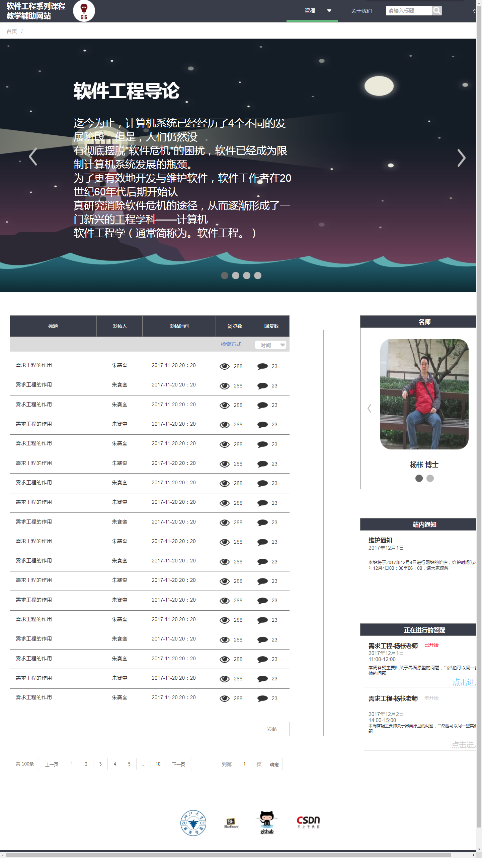

### 用户注册

## 注册用户

### 用户登录



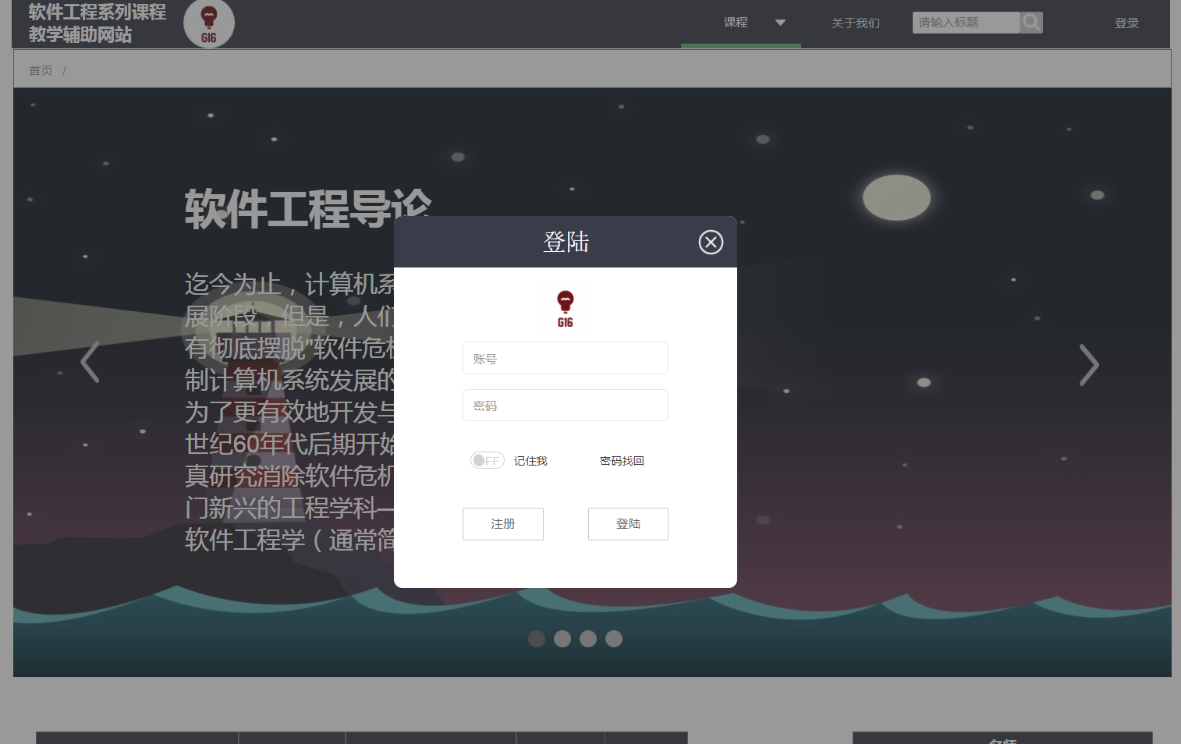

### 用户注销



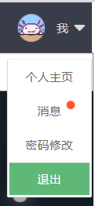

### 用户修改密码



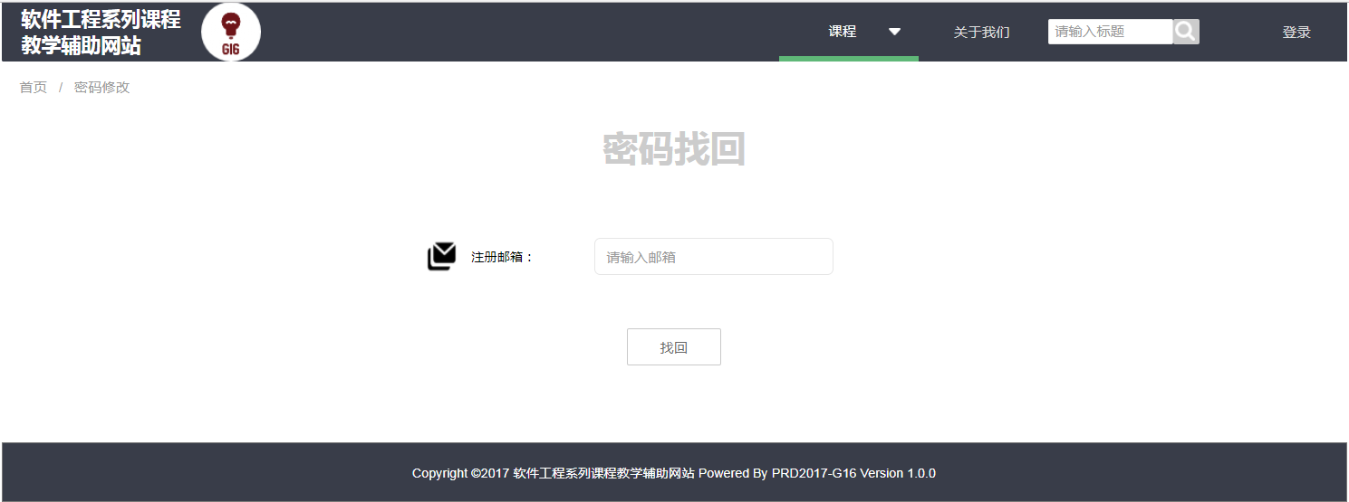

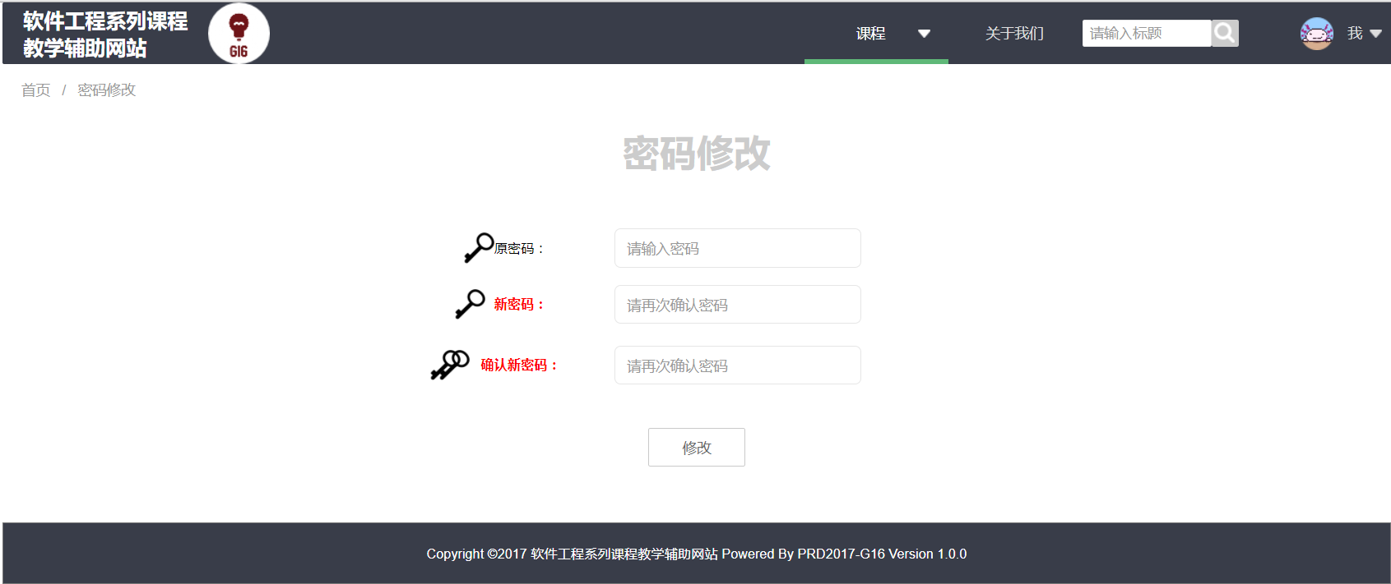

### 用户找回密码



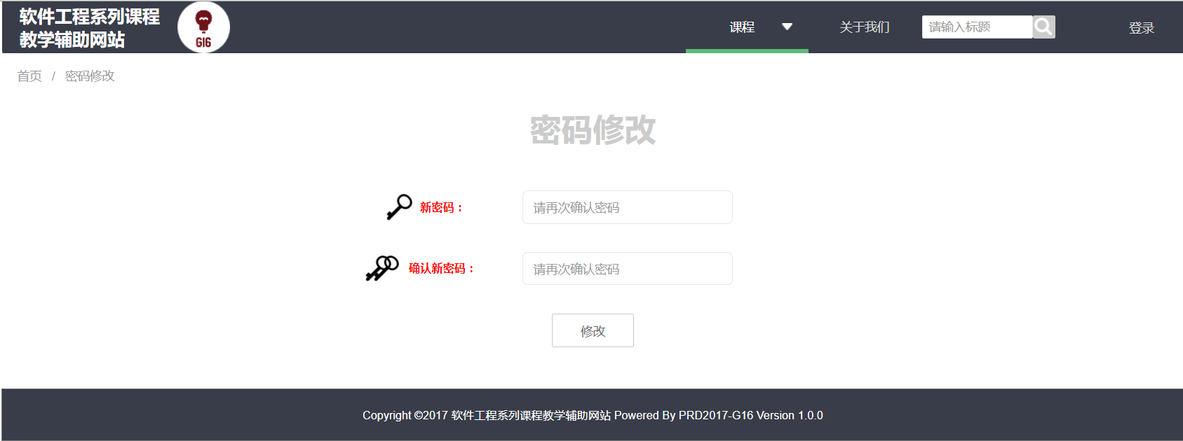

### 用户浏览主论坛



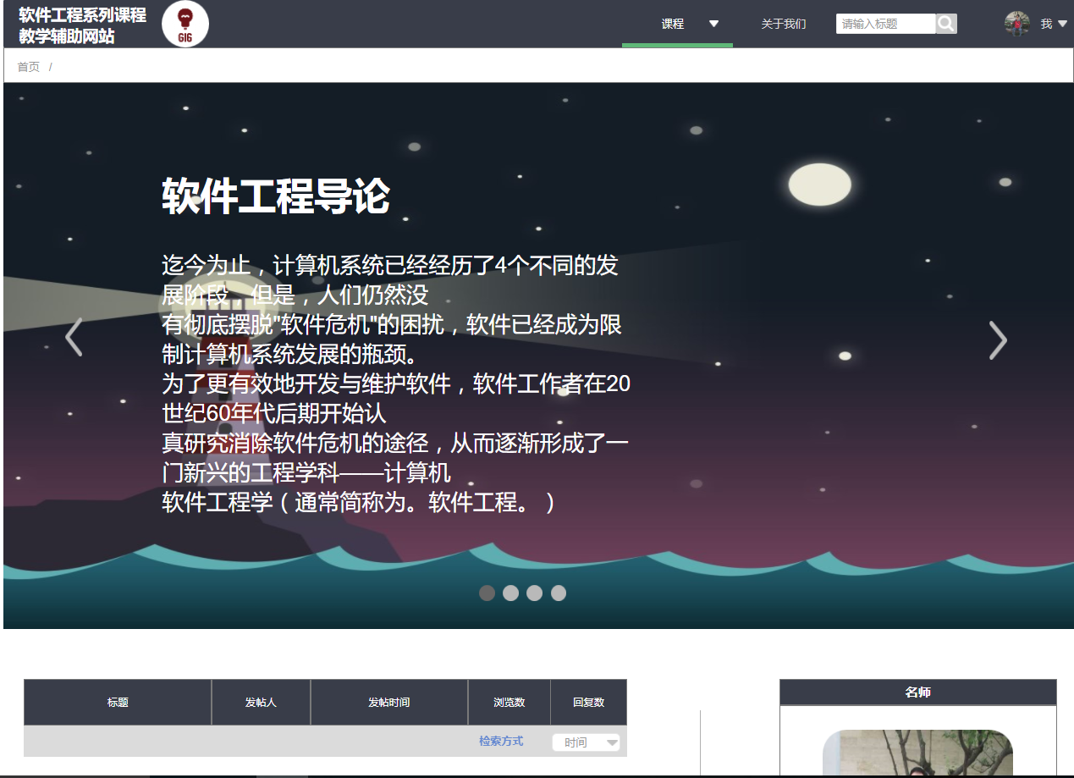

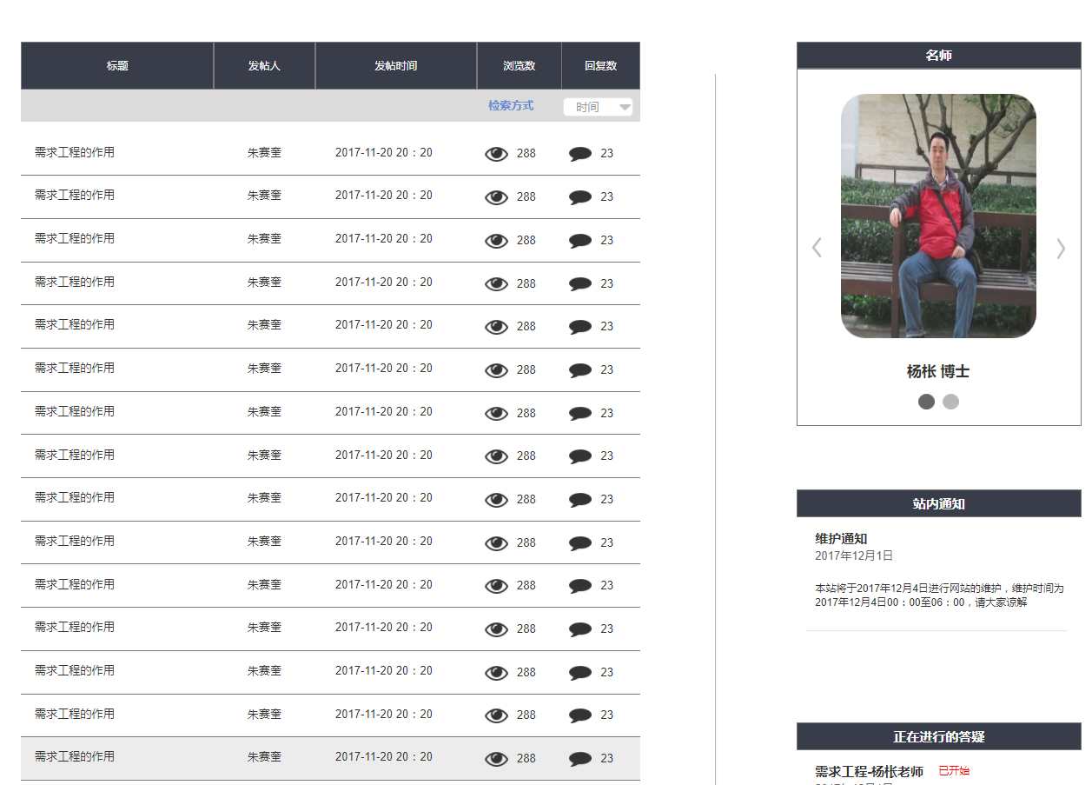

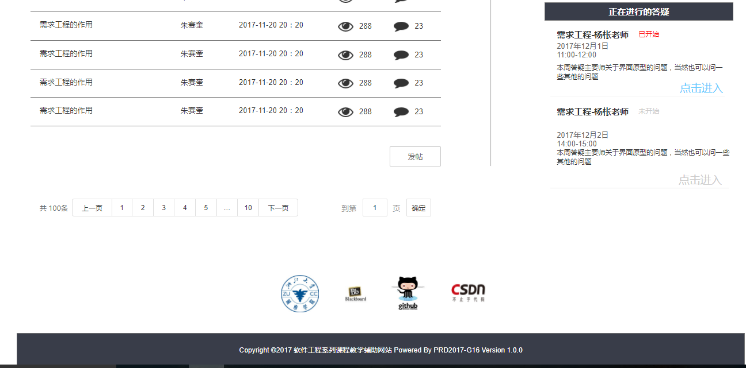

### 用户查看友情链接网站





### 用户查看相关老师链接



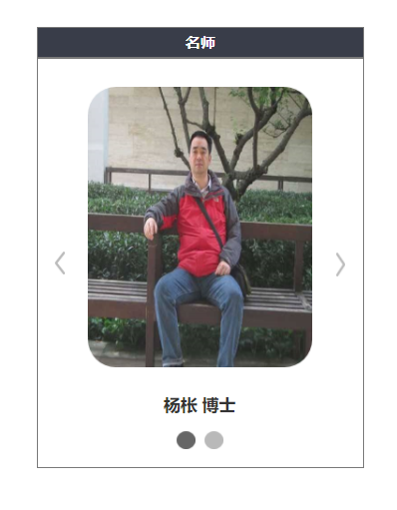

### 用户查看导航栏索引



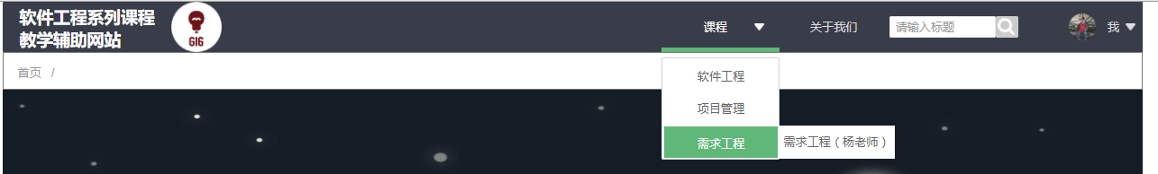

### 用户查看网站信息界面



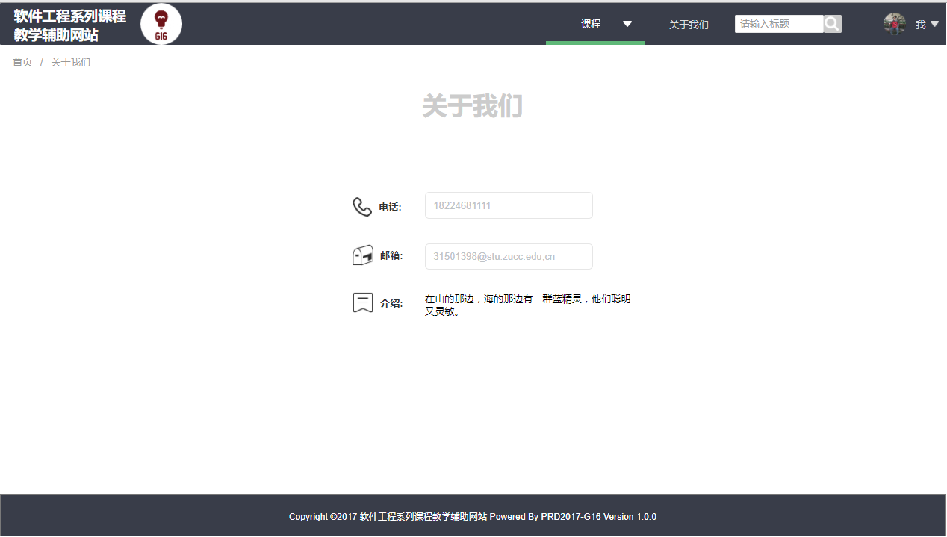

### 用户进入课程论坛



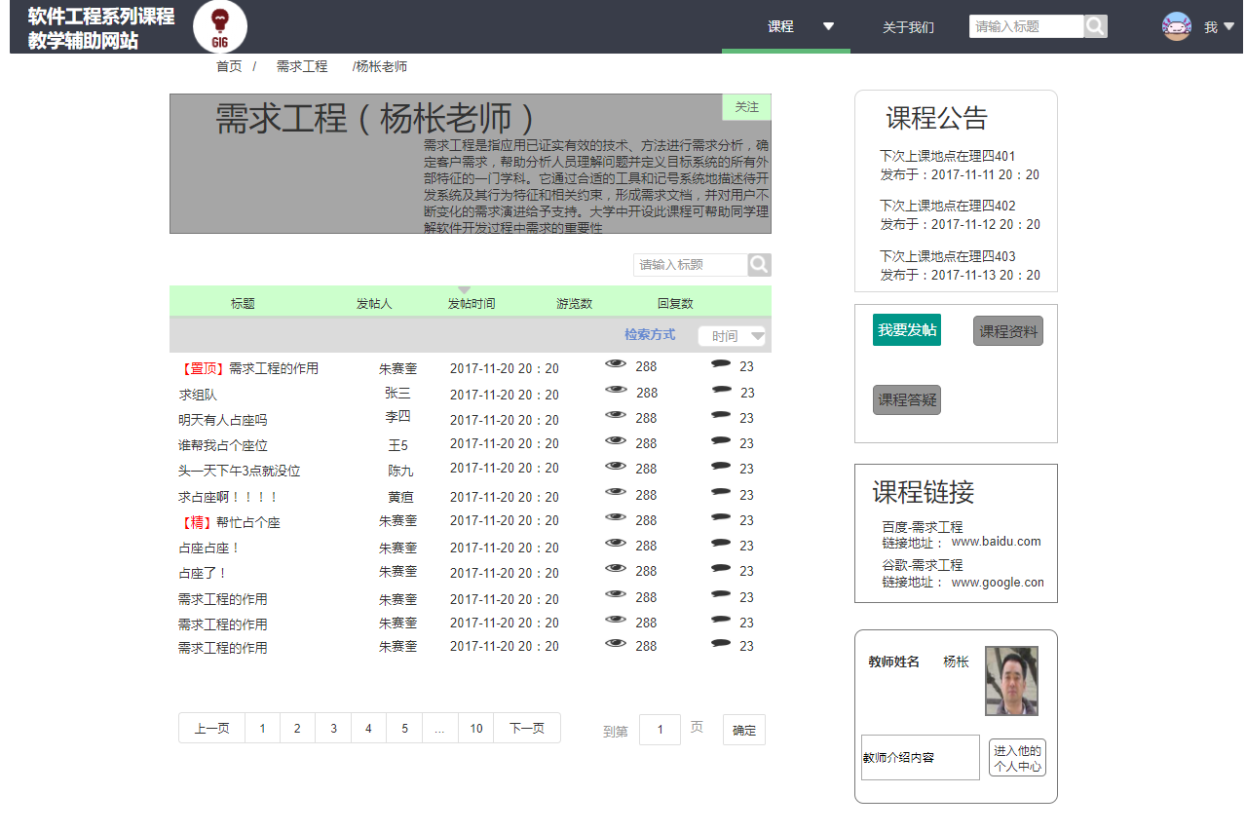

### 用户查看课程论坛中的公告

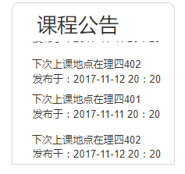

### 用户查看课程论坛中的课程介绍

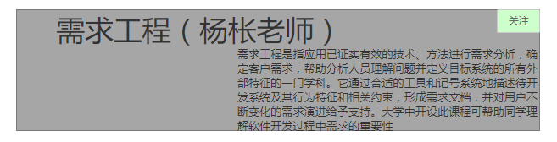

### 用户查看课程论坛中的课程资料



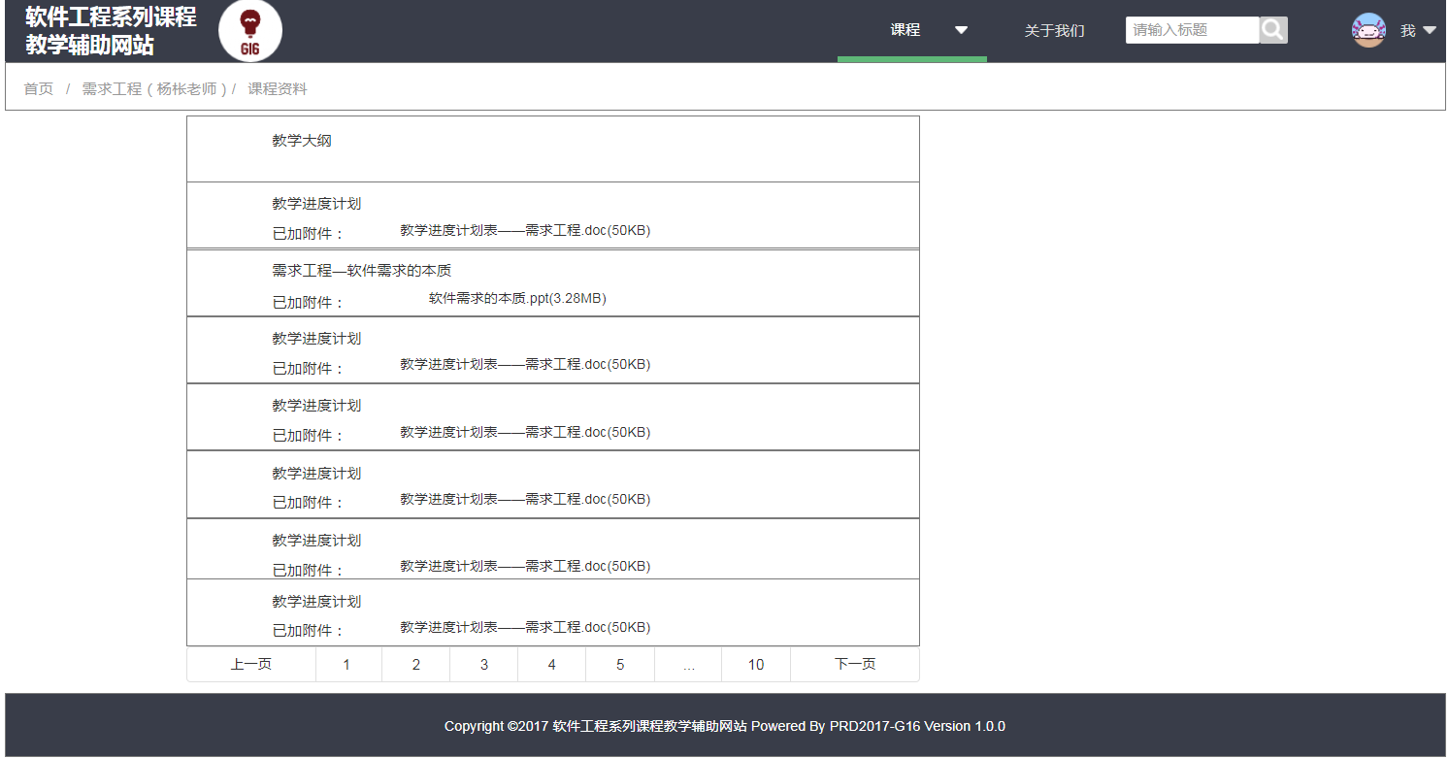

### 用户查看课程论坛中的教师介绍（缺对话图）。。

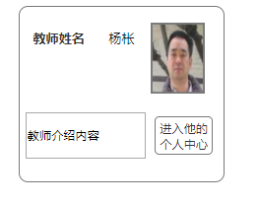

### 用户下载课程资料



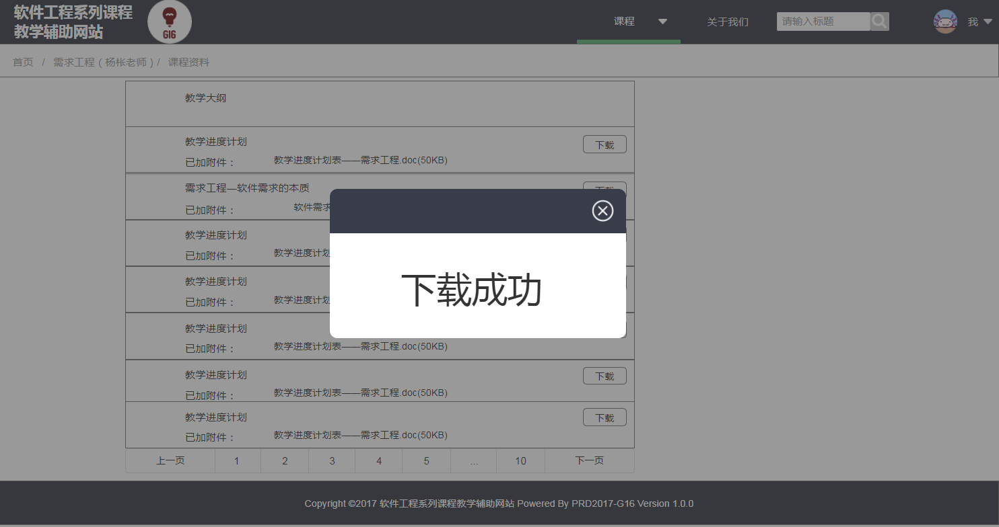

### 用户浏览课程论坛帖子



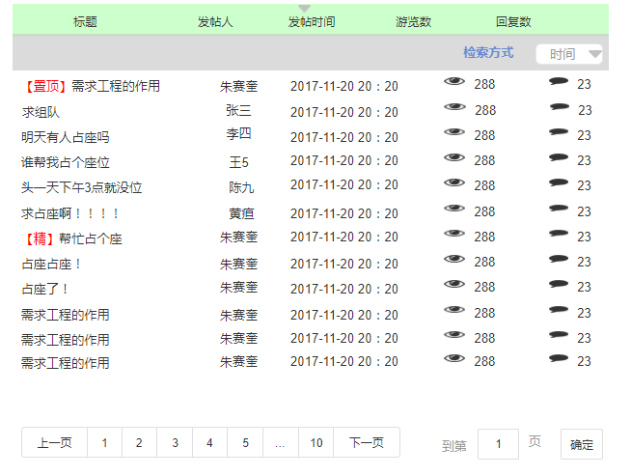

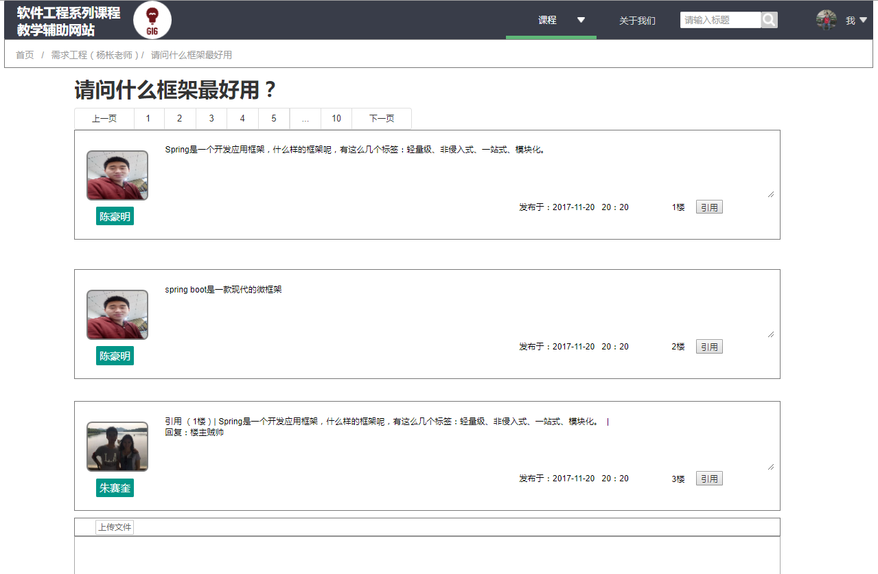

### 用户选择帖子排列方式



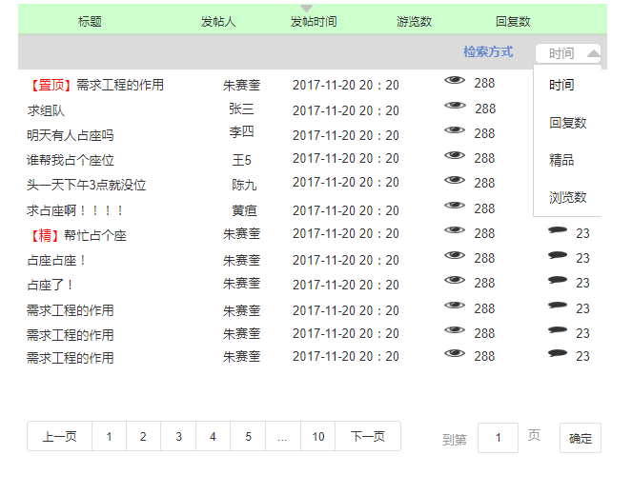

### 用户在课程论坛中发帖子



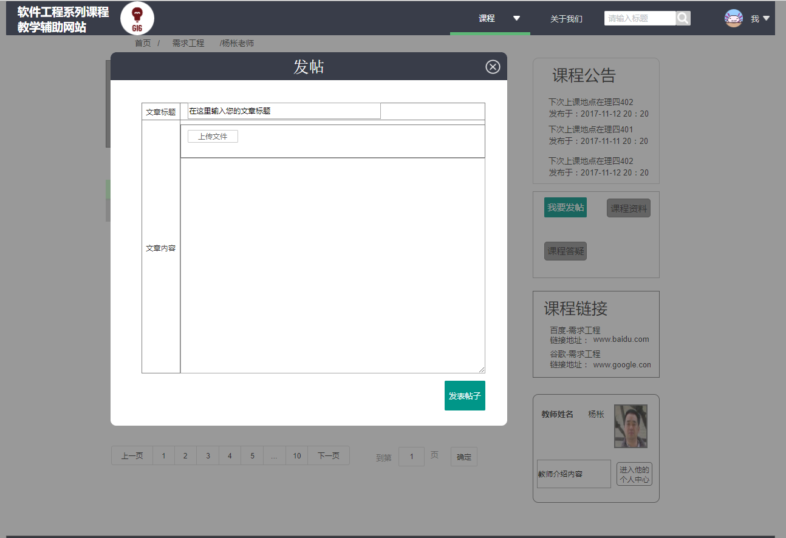

### 用户回复帖子



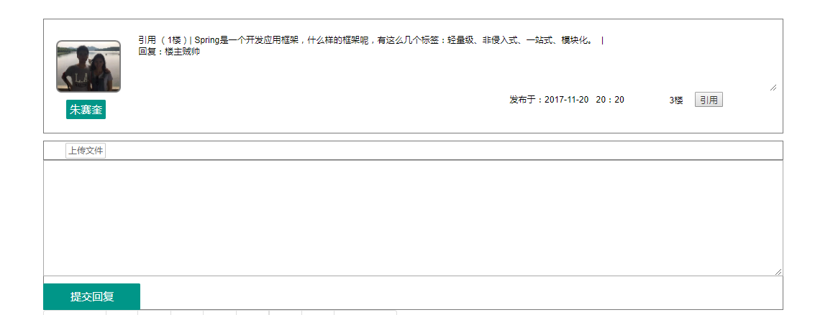

### 用户引用其他用户评论回帖



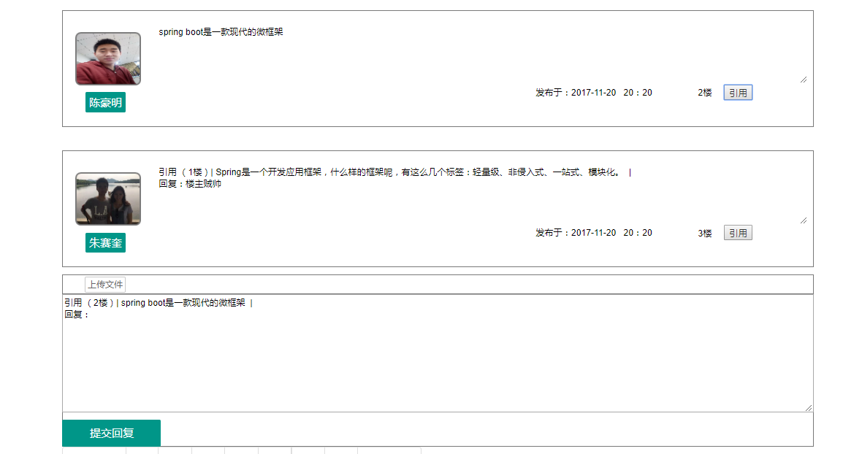

### 用户在帖子中上传附件



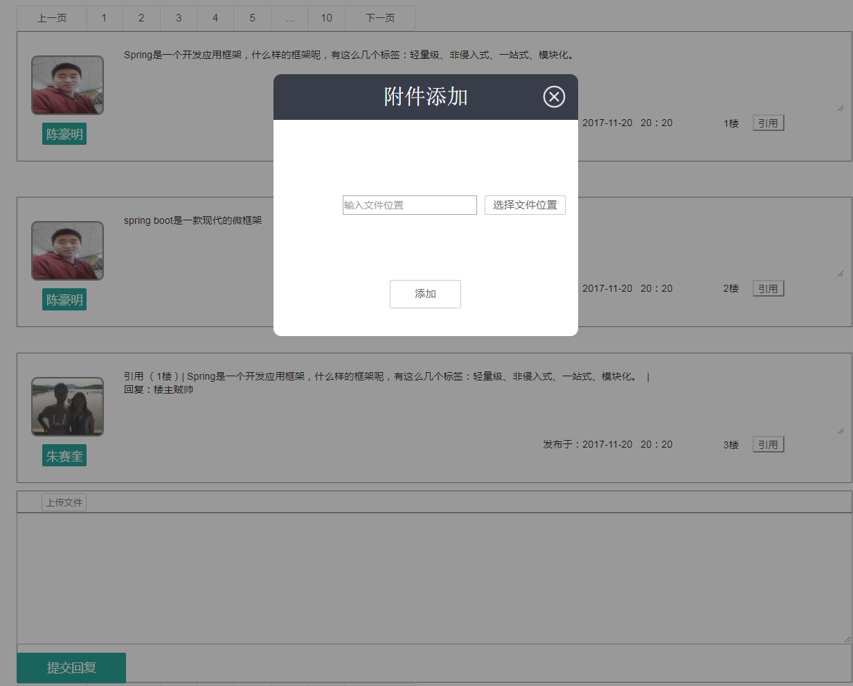

### 用户查看教师个人主页

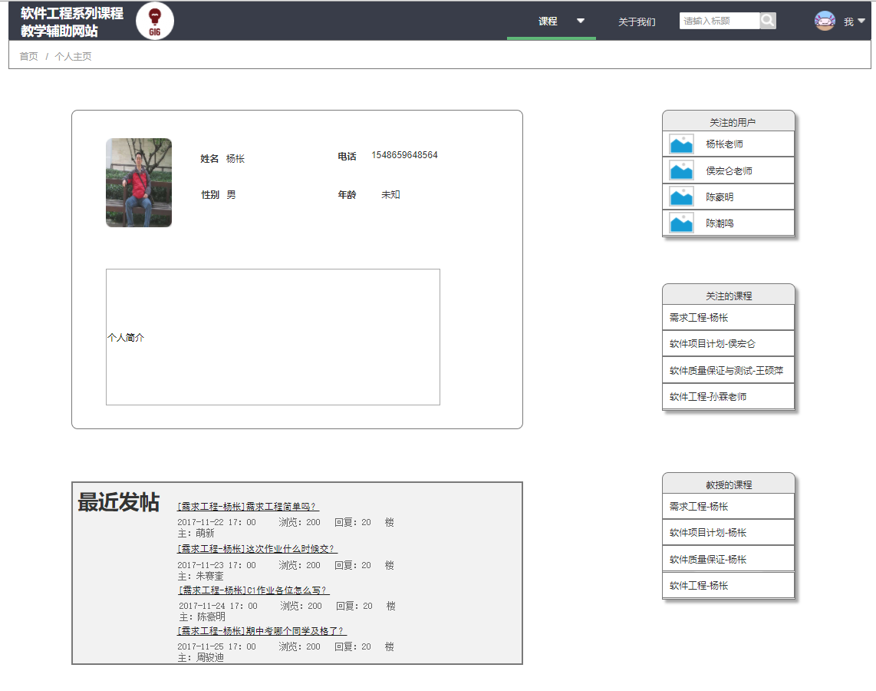

### 用户编辑个人主页



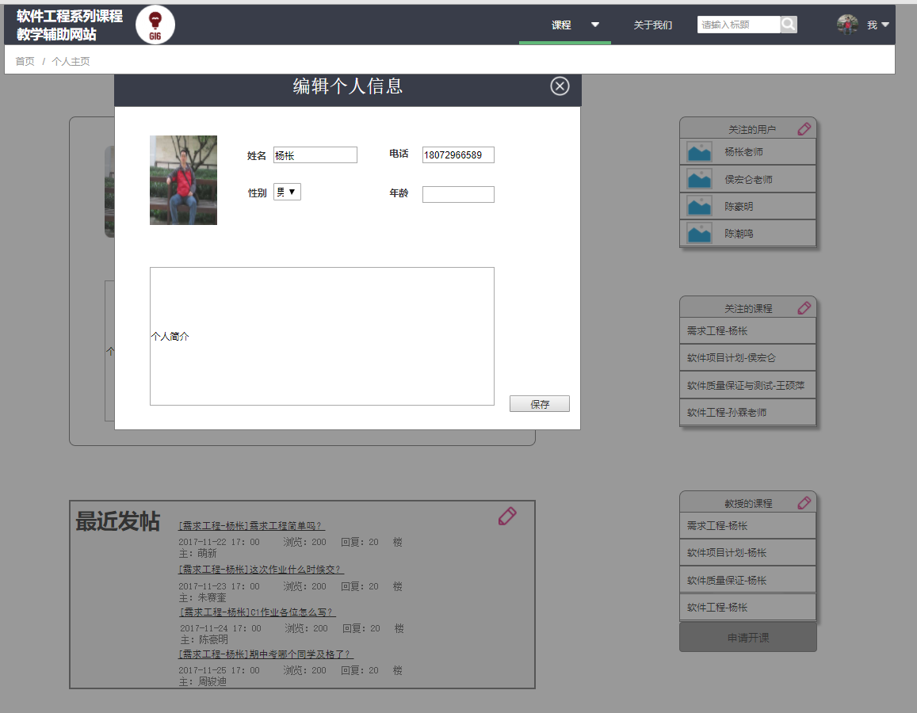

### 用户上传个人头像



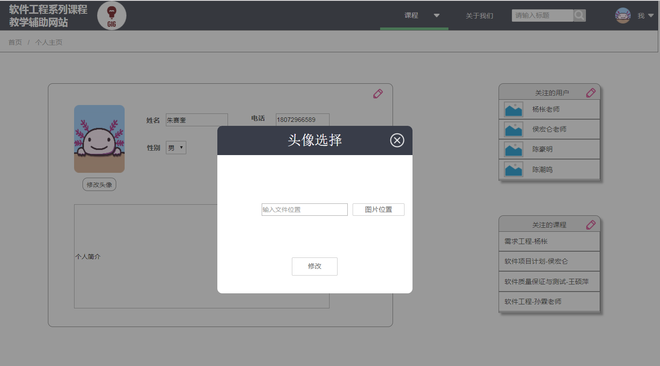

### 用户关注其他用户



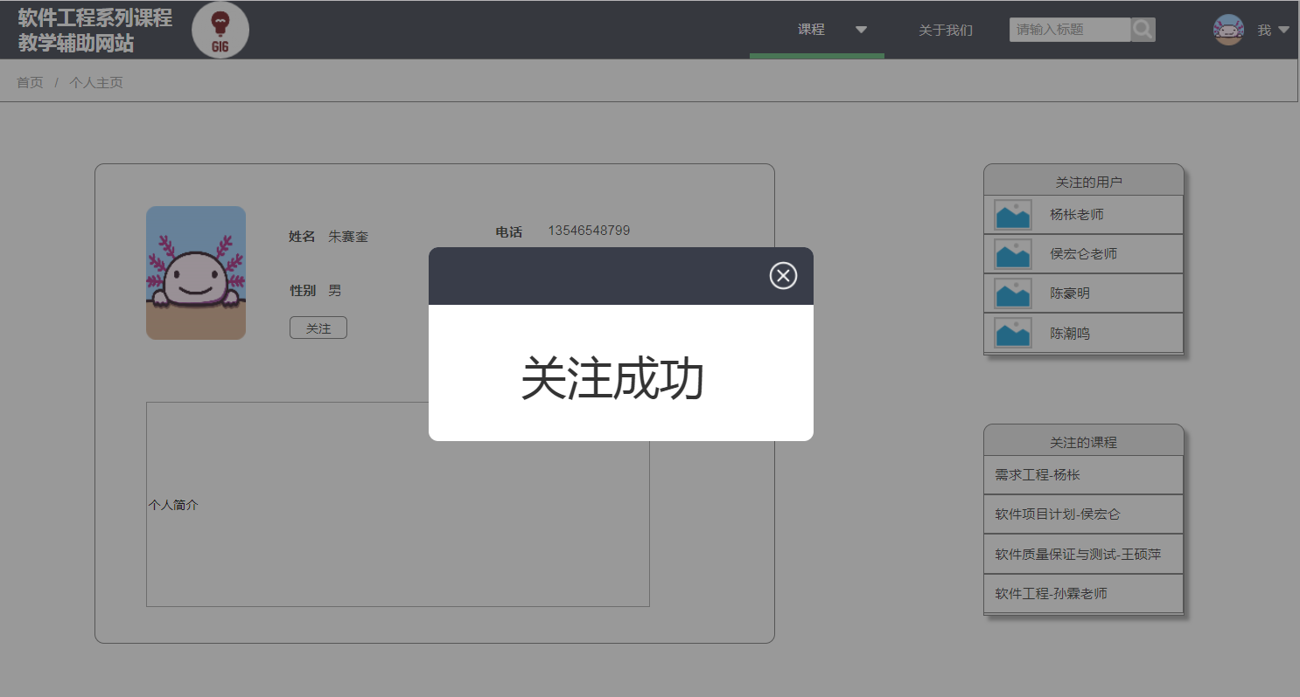

### 用户取关其他用户



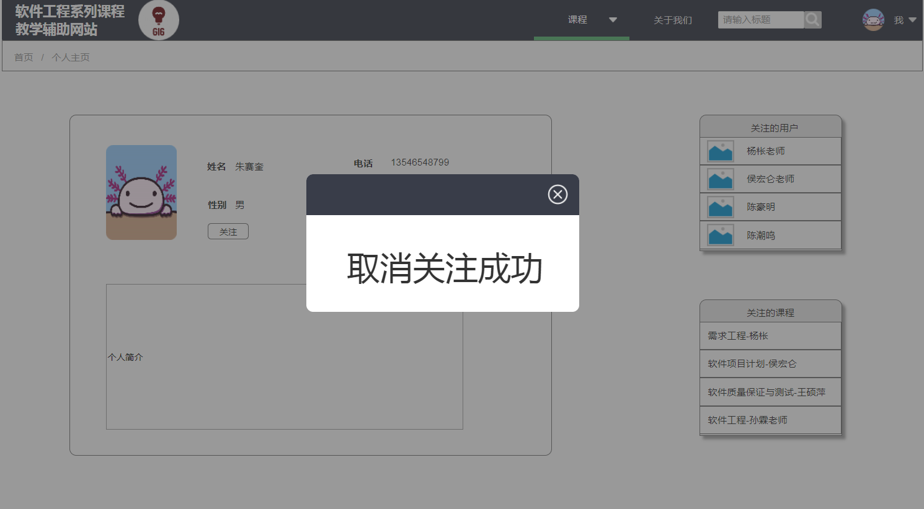

### 用户关注课程



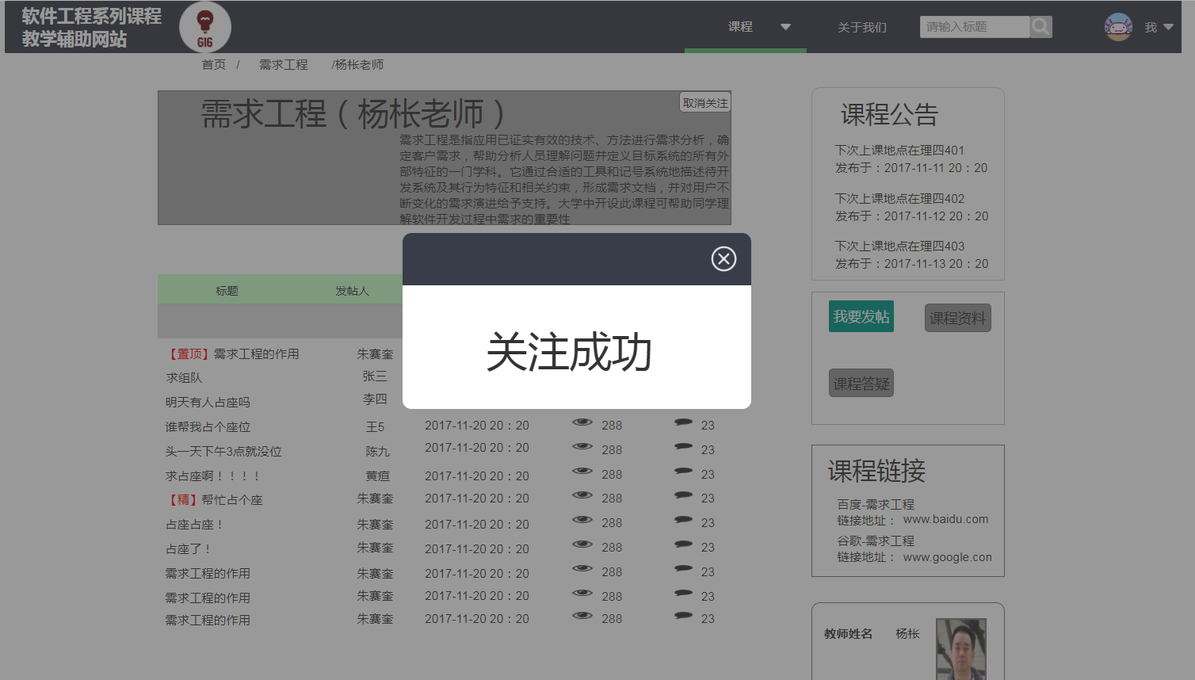

### 用户取关课程



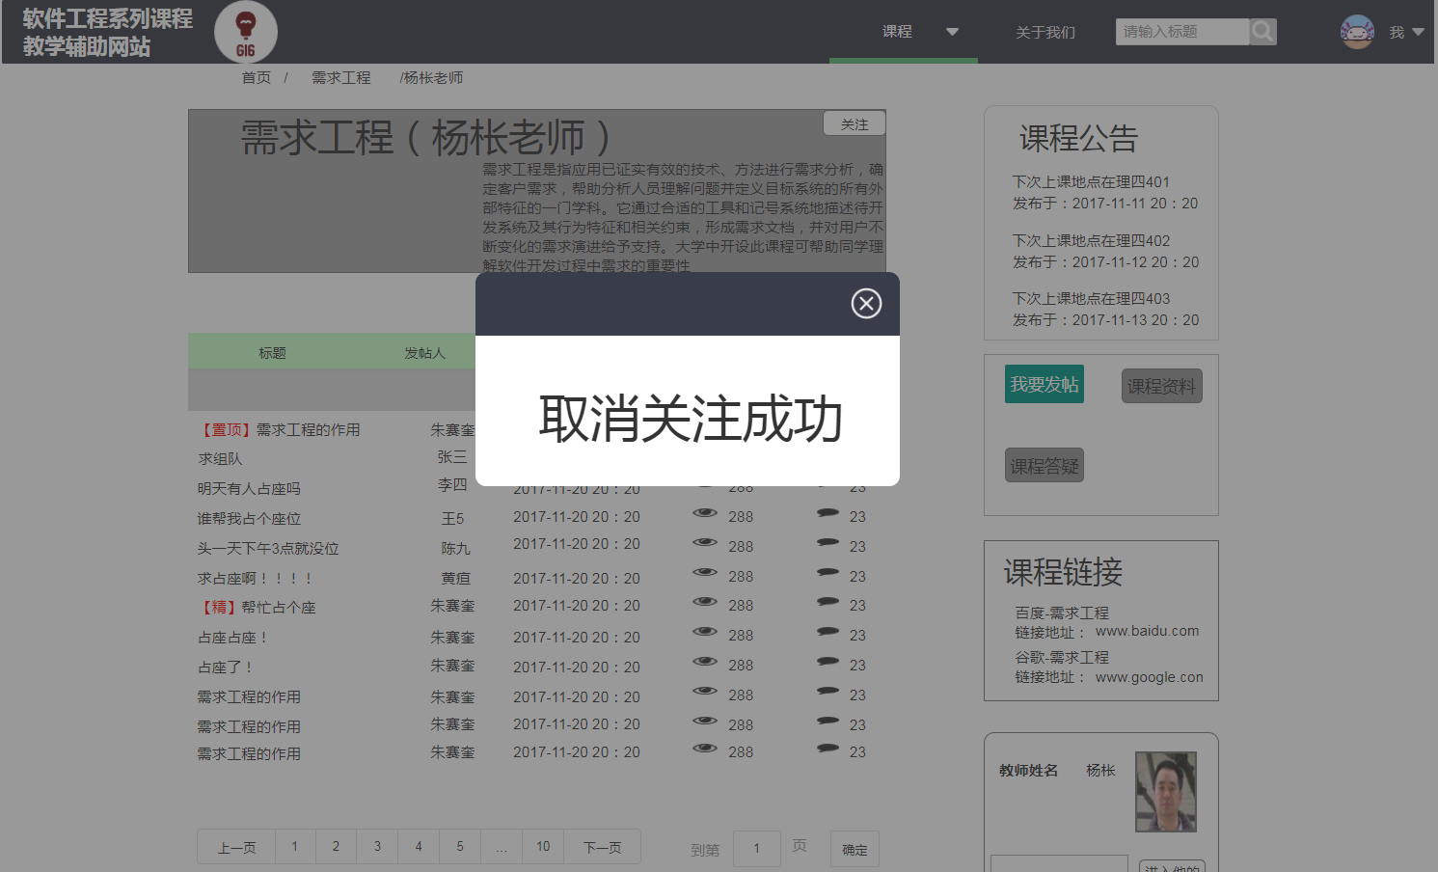

### 用户进入消息中心



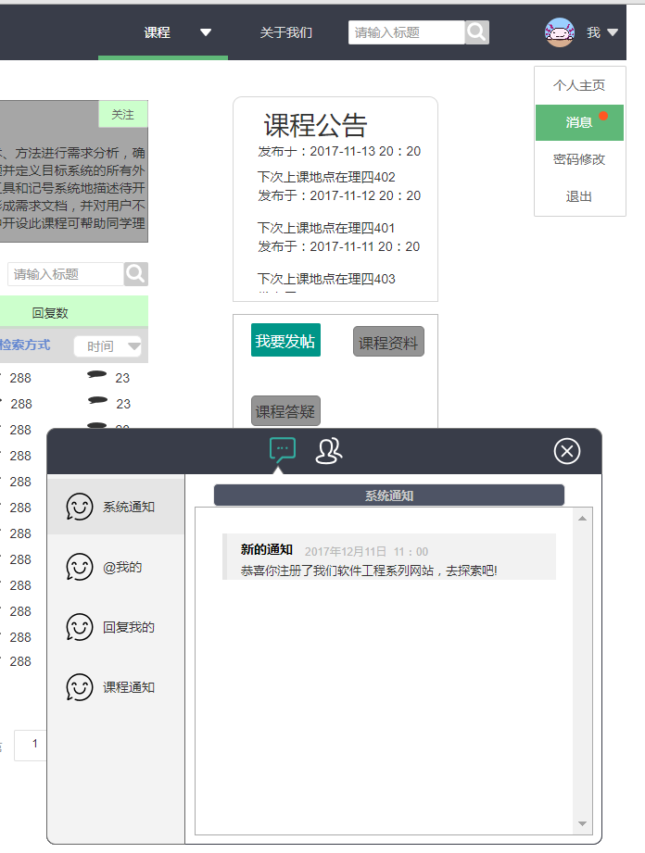

### 用户进入网站消息



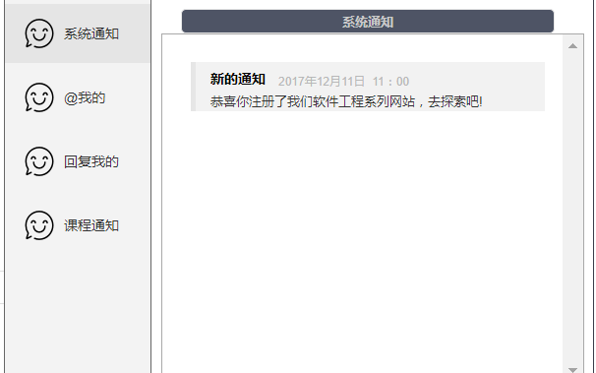

### 用户查看系统通知





### 用户查看@我的信息



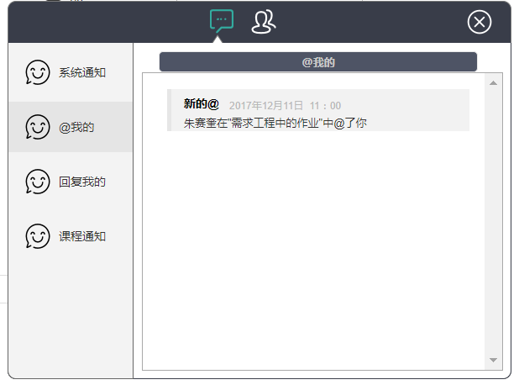

### 用户查看回复我的



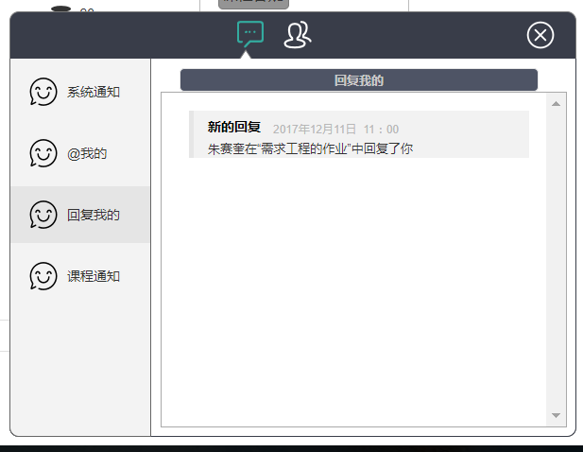

### 用户查看课程通知



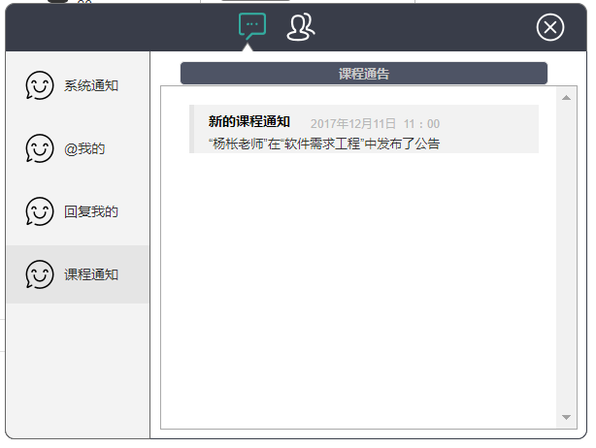

### 用户进入私信界面



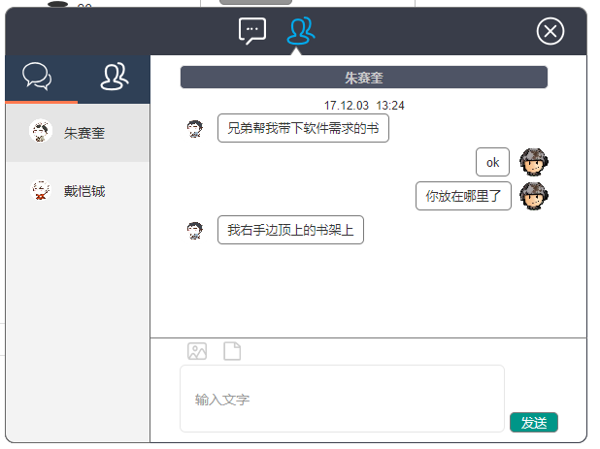

### 用户在消息中心查看关注的用户



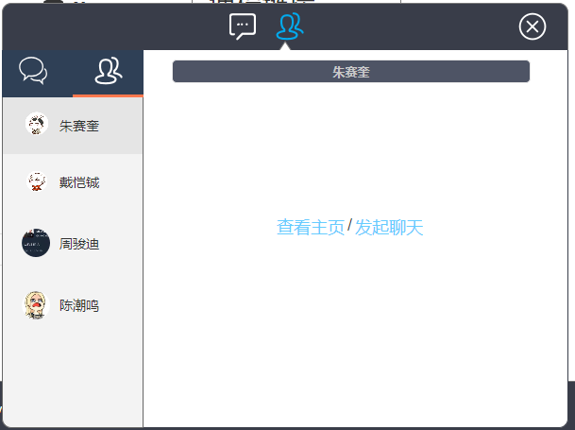

### 用户在线聊天



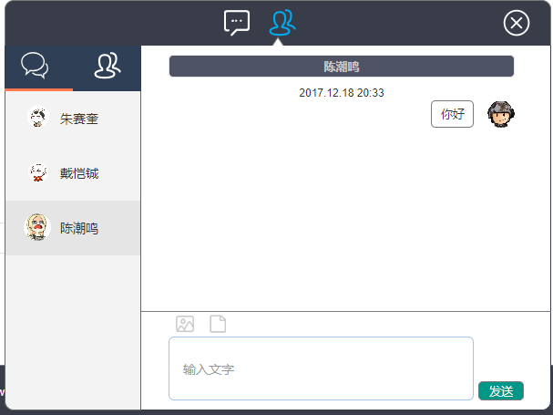

### 用户在聊天中发送图片（可能删除）。。。



### 用户在聊天中发送文件



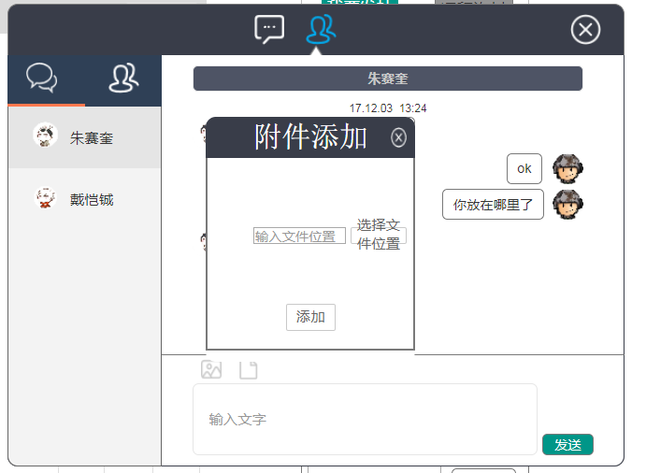

### 用户查看当前答疑



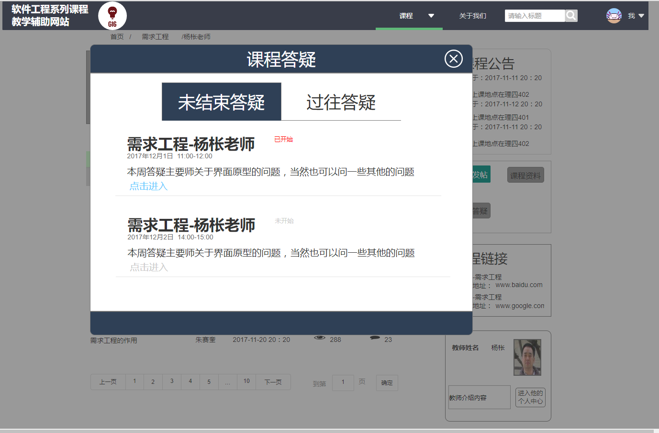

### 用户参与答疑课堂



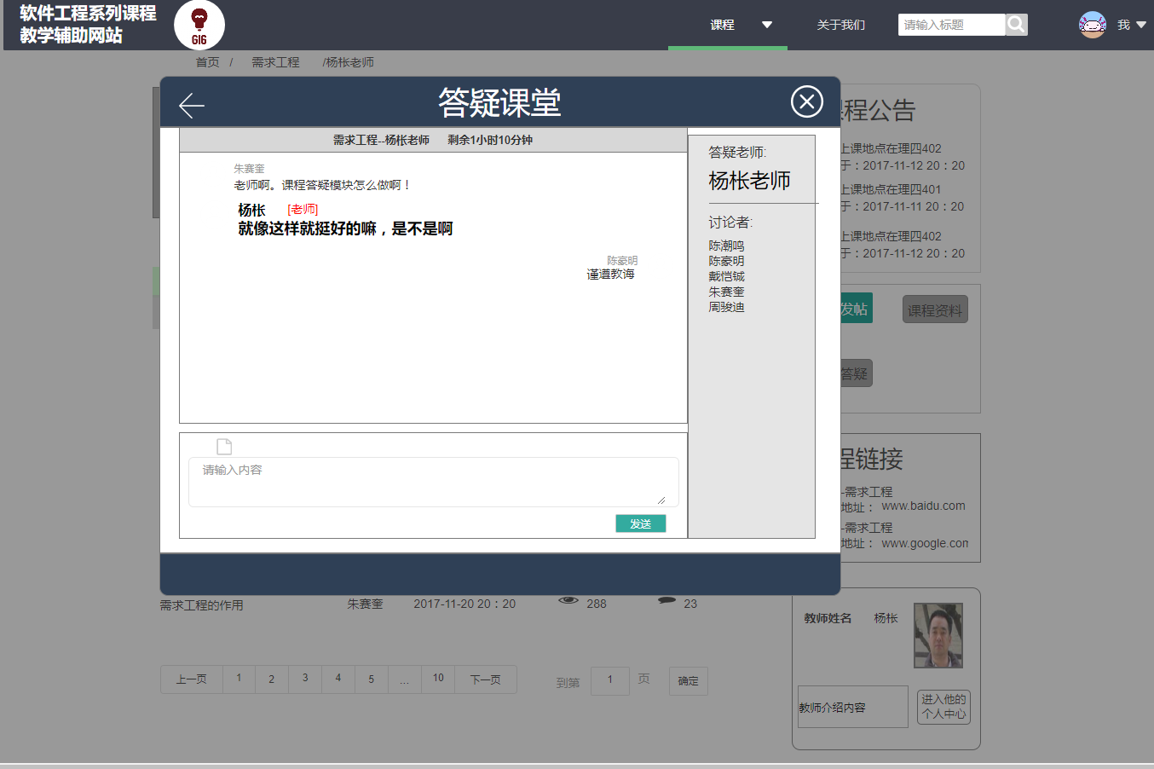

### 用户答疑发言



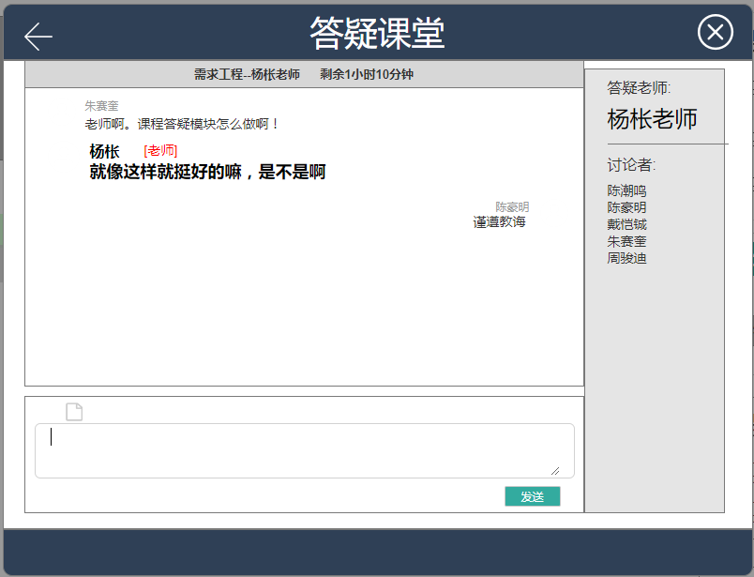

### 用户在答疑中上传图片(可能删除)。。。



### 用户在答疑中上传附件



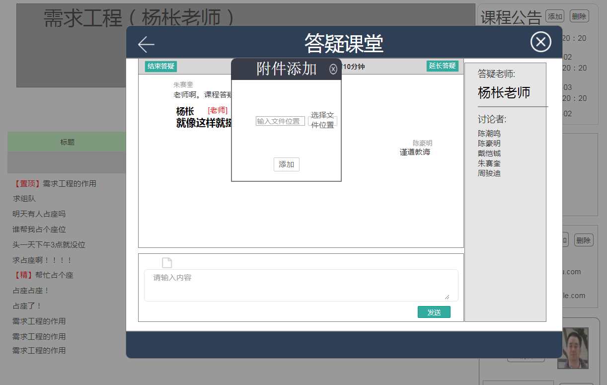

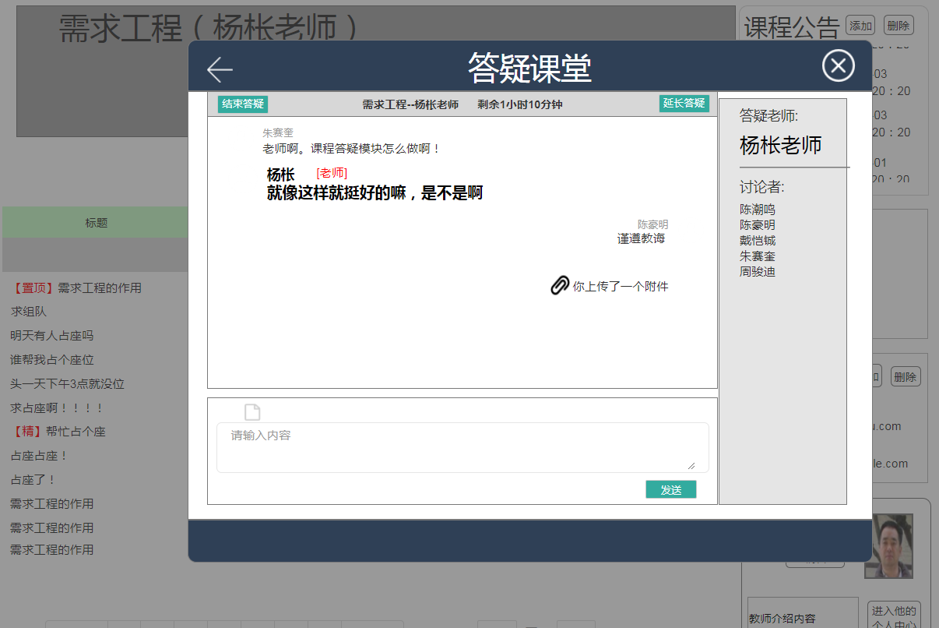

### 用户查看历史答疑记录



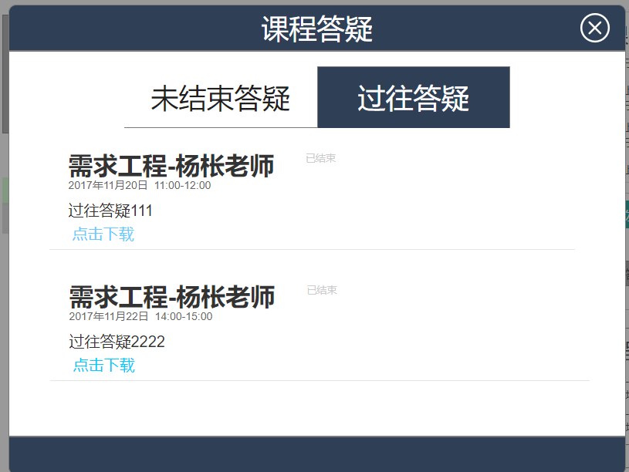

### 用户使用站内搜索



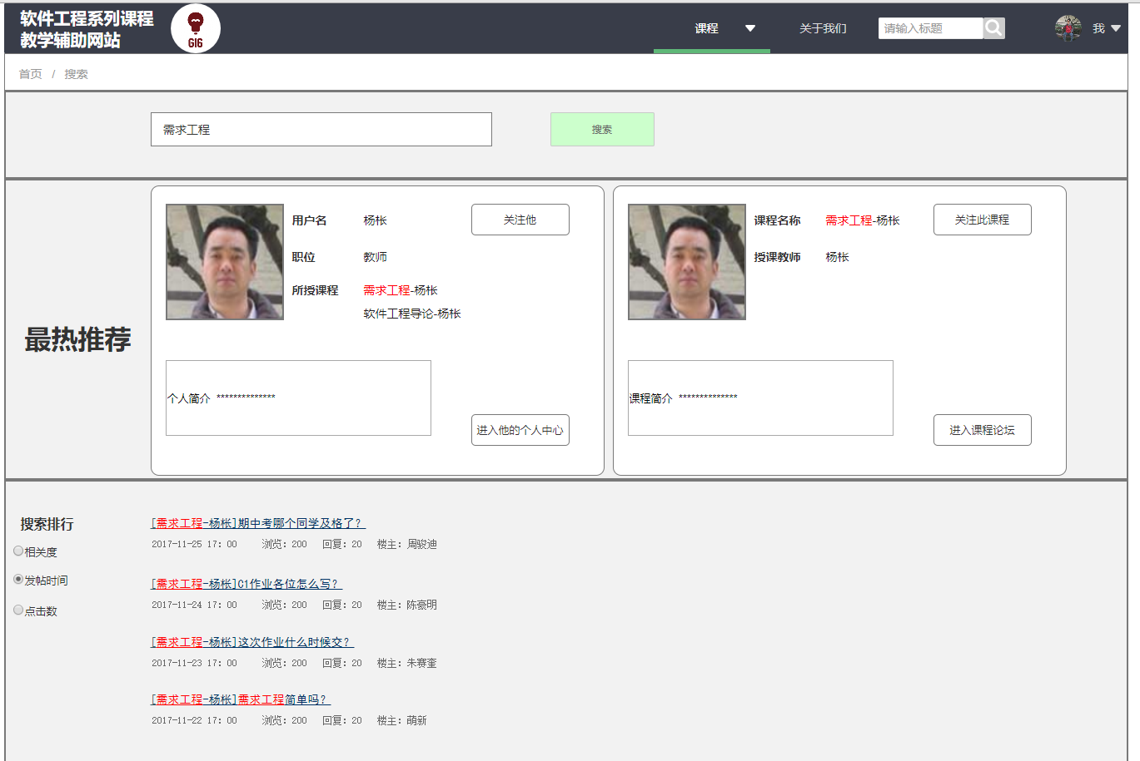

### 用户使用课程论坛内搜索（缺对话框图）。。

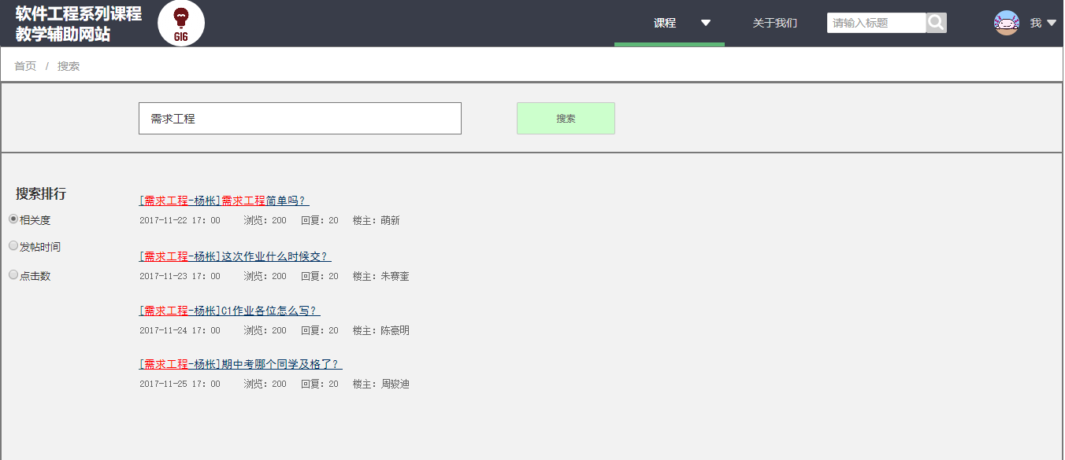

### 用户查看搜索内容





### 用户在选择搜索结果排序方式



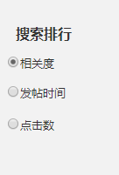

## 教师

### 教师申请开课



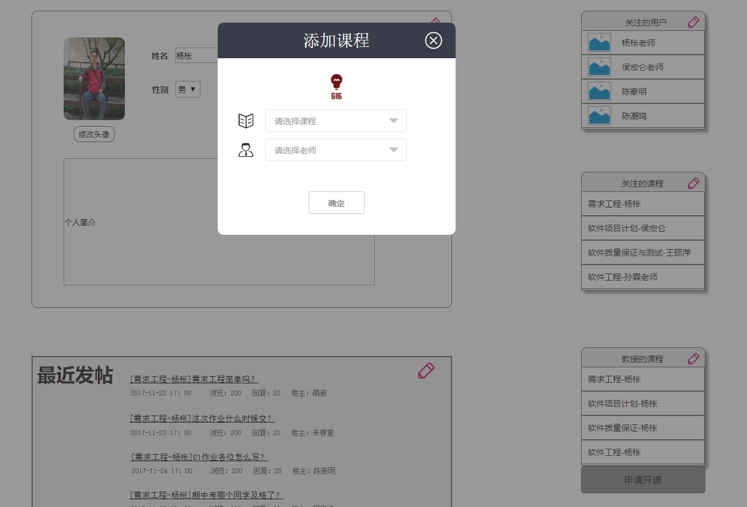

### 教师编辑课程论坛介绍



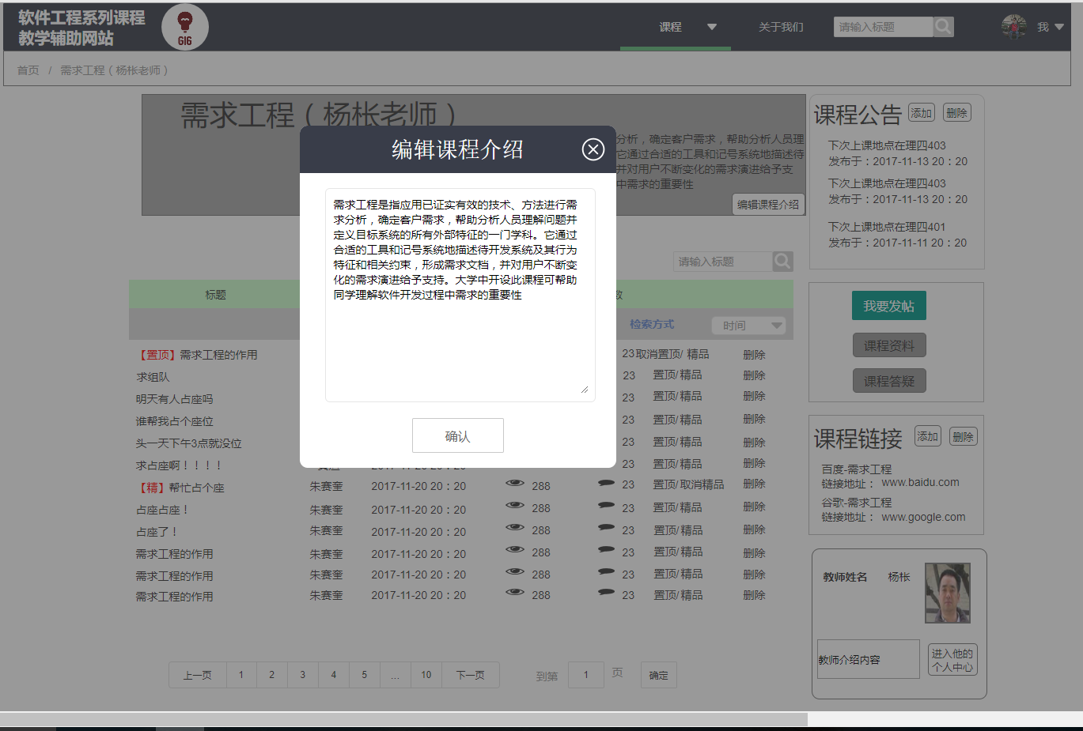

### 教师删除课程论坛帖子



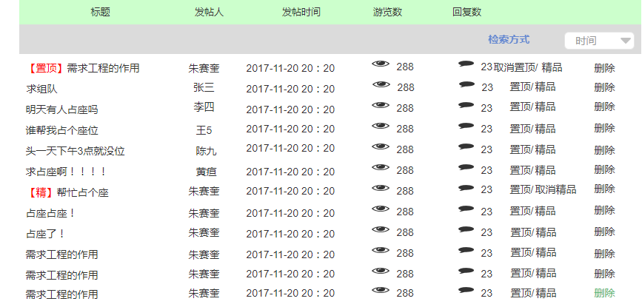

### 教师给课程论坛帖子加精置顶





### 教师取消课程论坛帖子加精置顶





### 教师发布课程公告



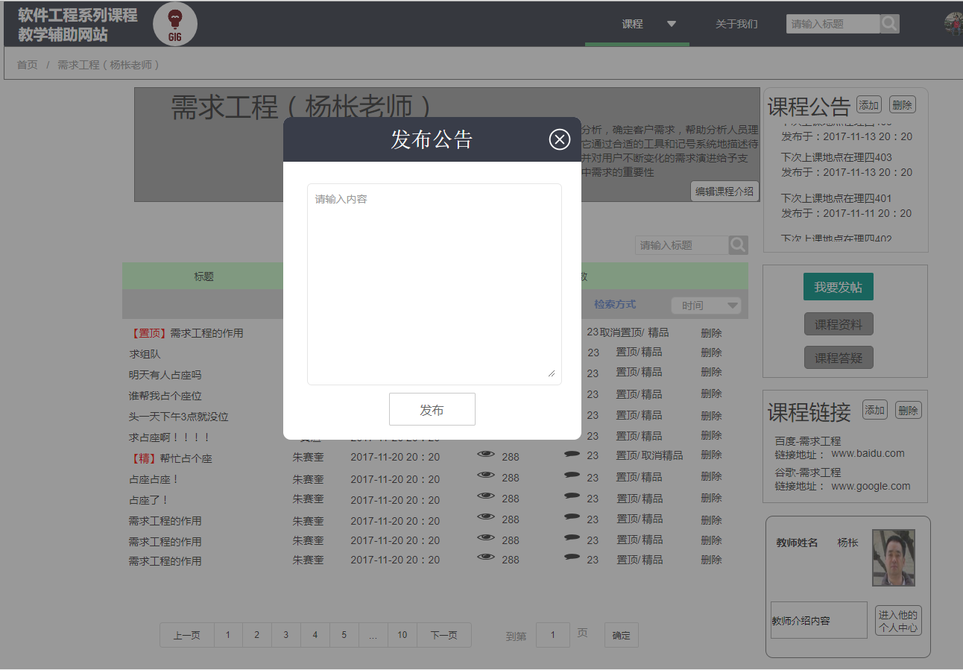

### 教师删除课程公告



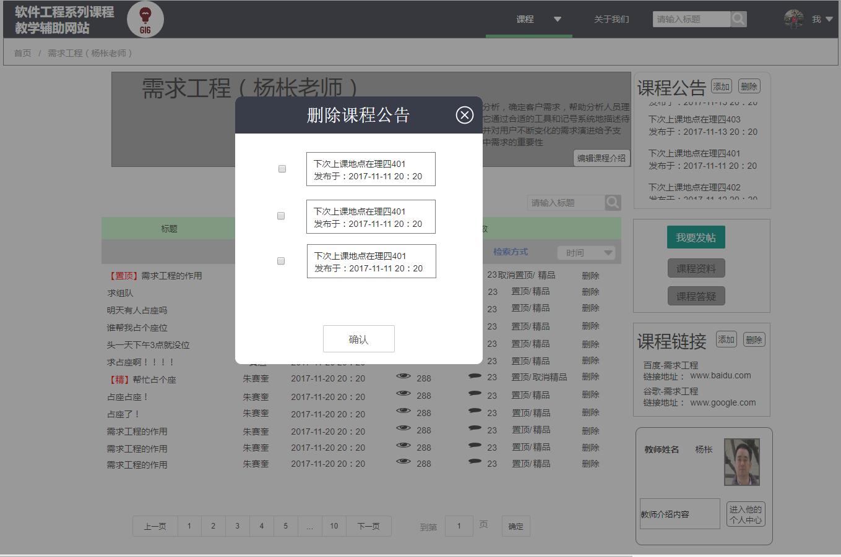

### 教师添加课程链接



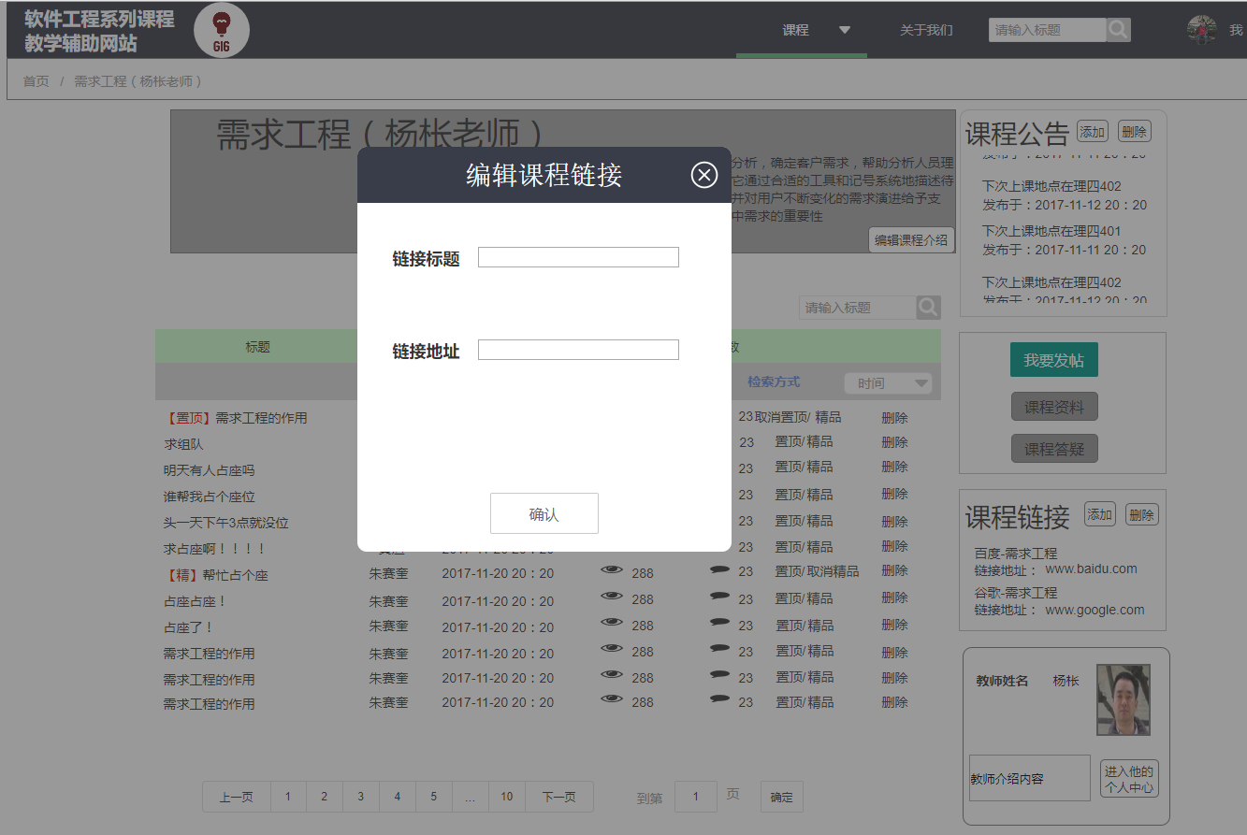

### 教师上传课程资料



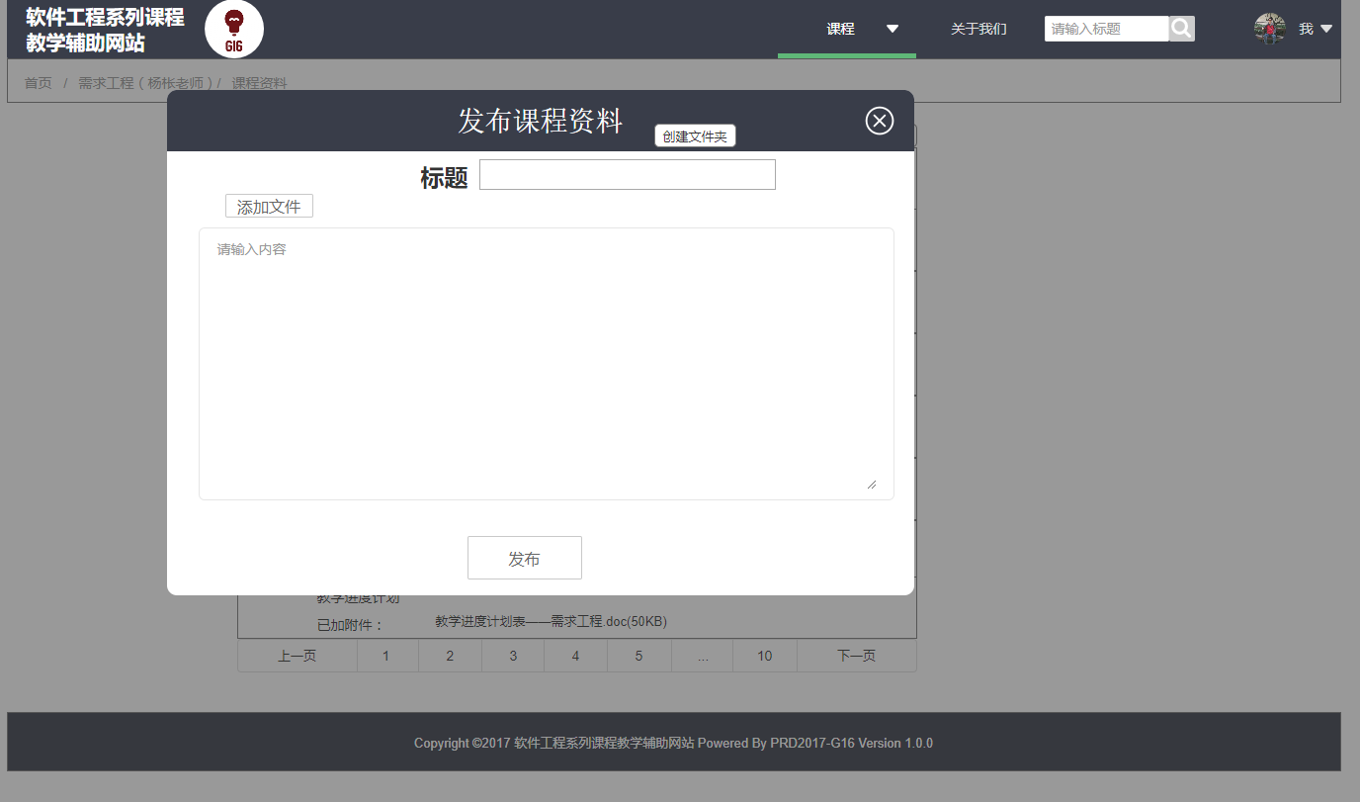

### 教师编辑课程资料



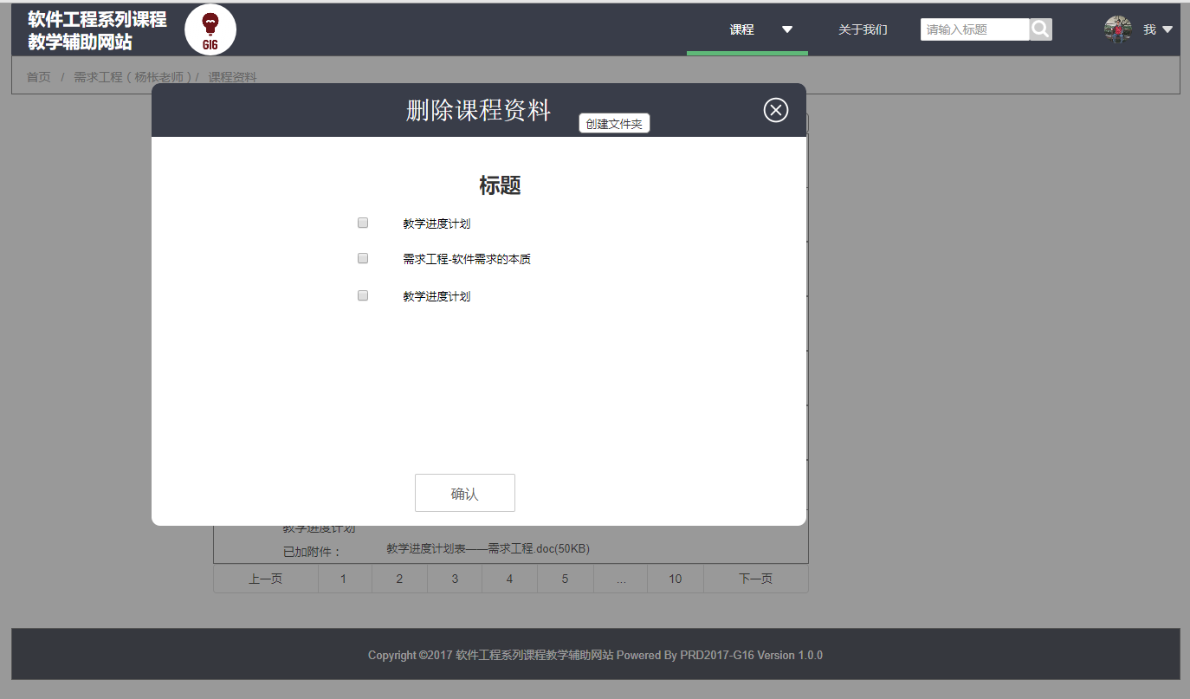

### 教师编辑课程论坛中的教师介绍（缺对话框图）。。

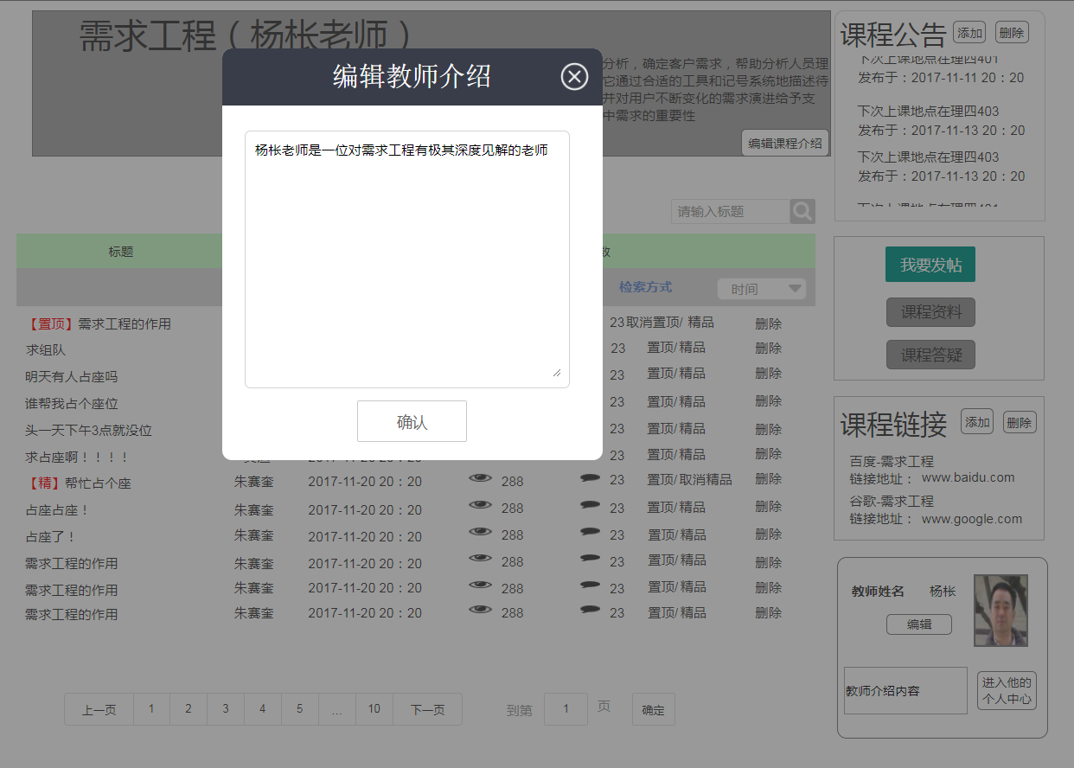

### 教师发起课程答疑



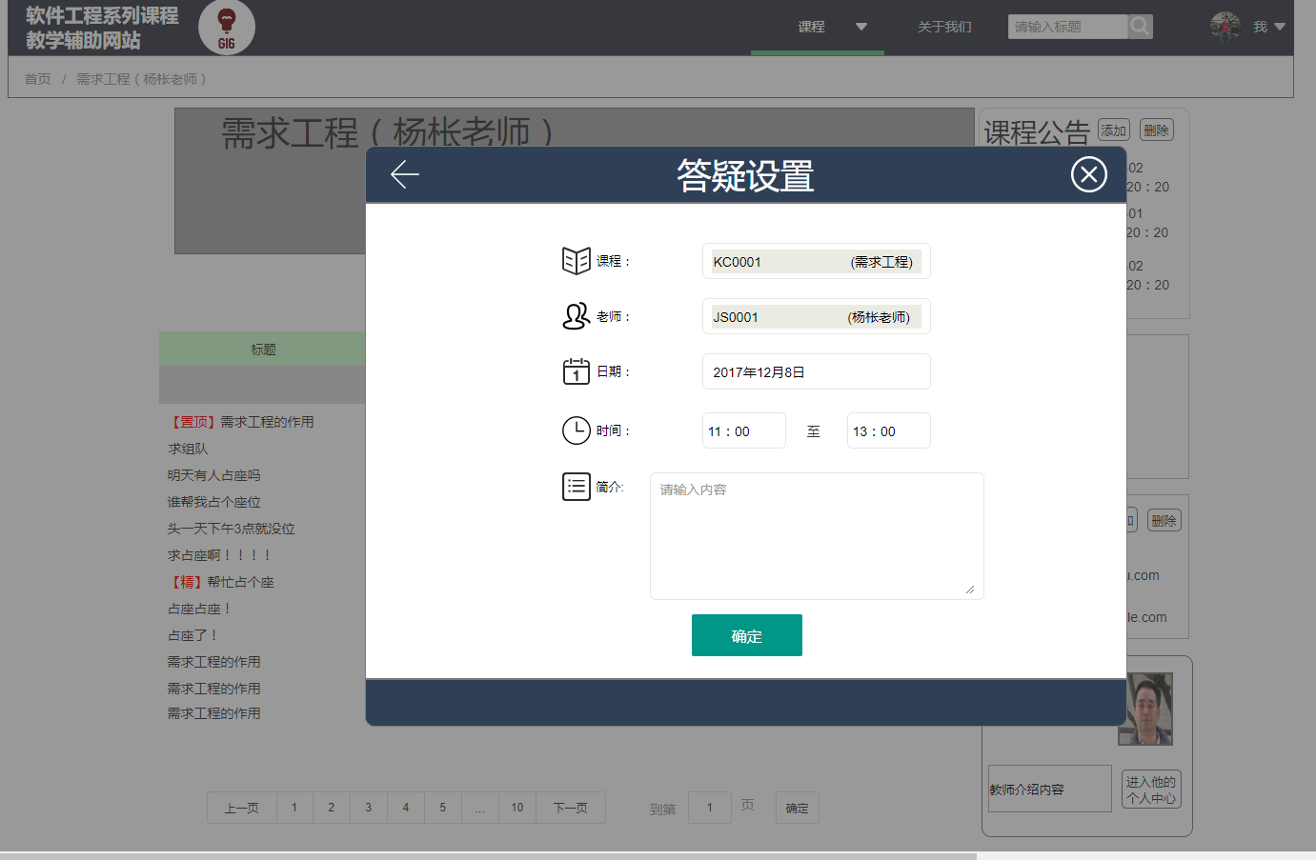

### 教师提前结束答疑



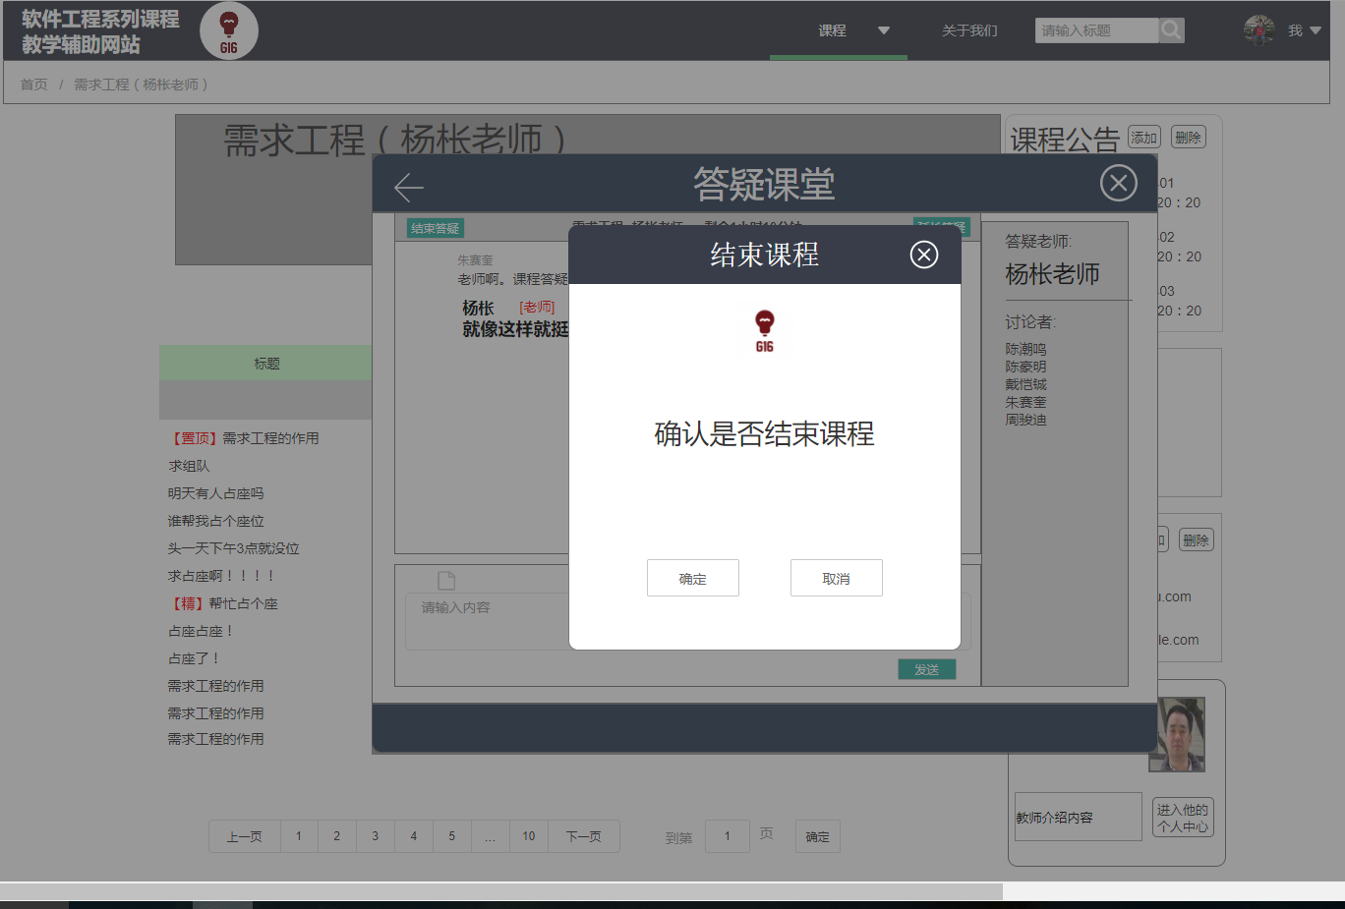

### 教师延长答疑时间



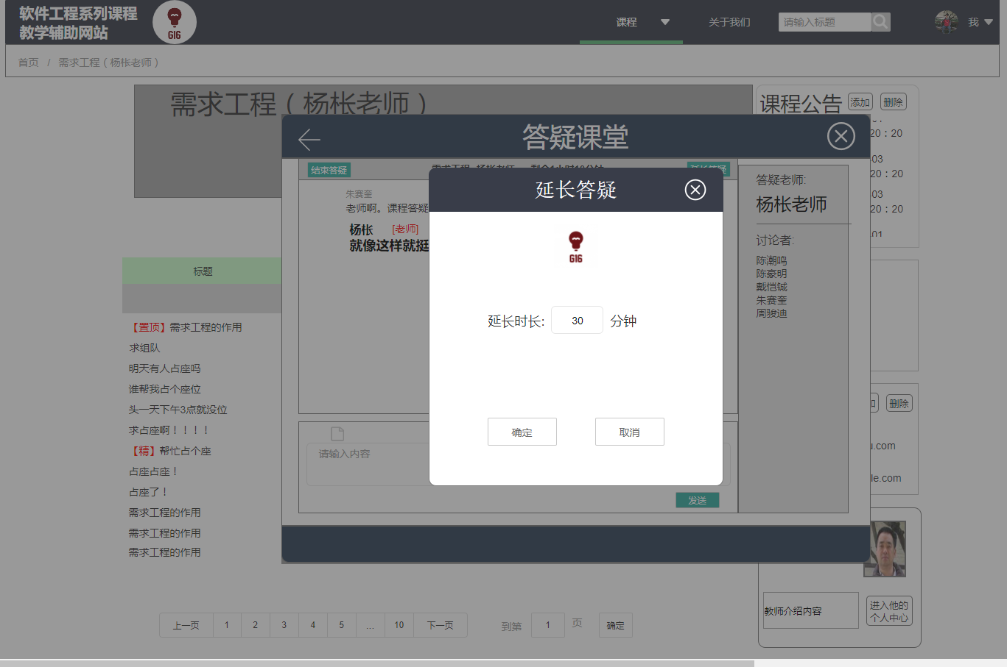

### 系统发送课程公告通知



### 系统发送答疑通知邮件



## 学生

### 学生接收关注课程的公告通知。。

### 学生接收关注课程的答疑通知。。

## 管理员

### 管理员进入网站管理



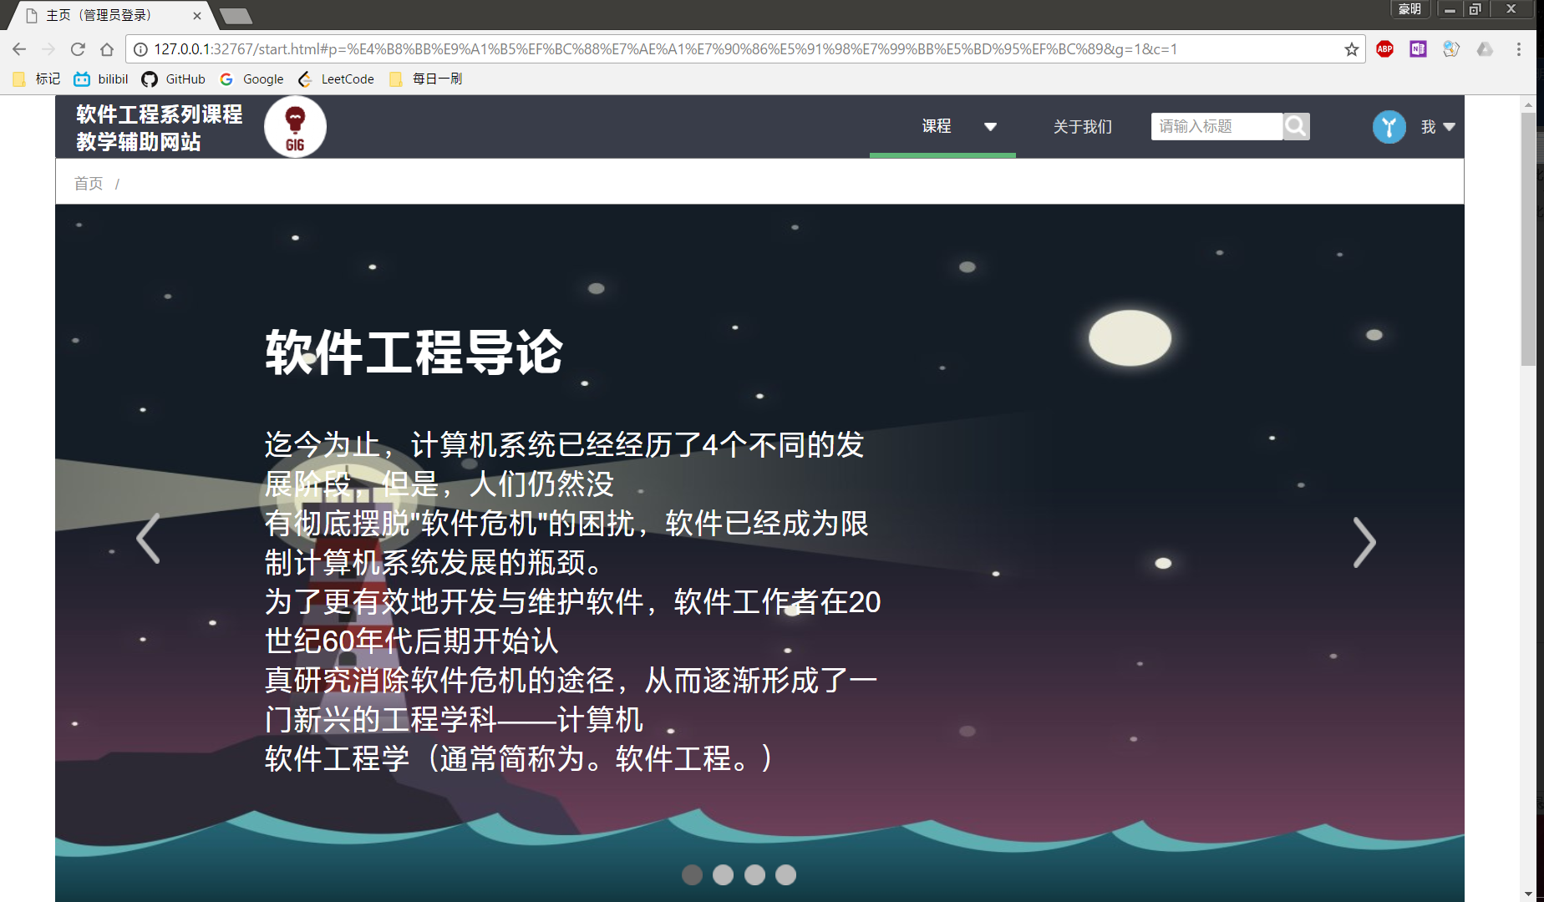

### 管理员使用网站管理中的搜索



### 管理员查看系统通知



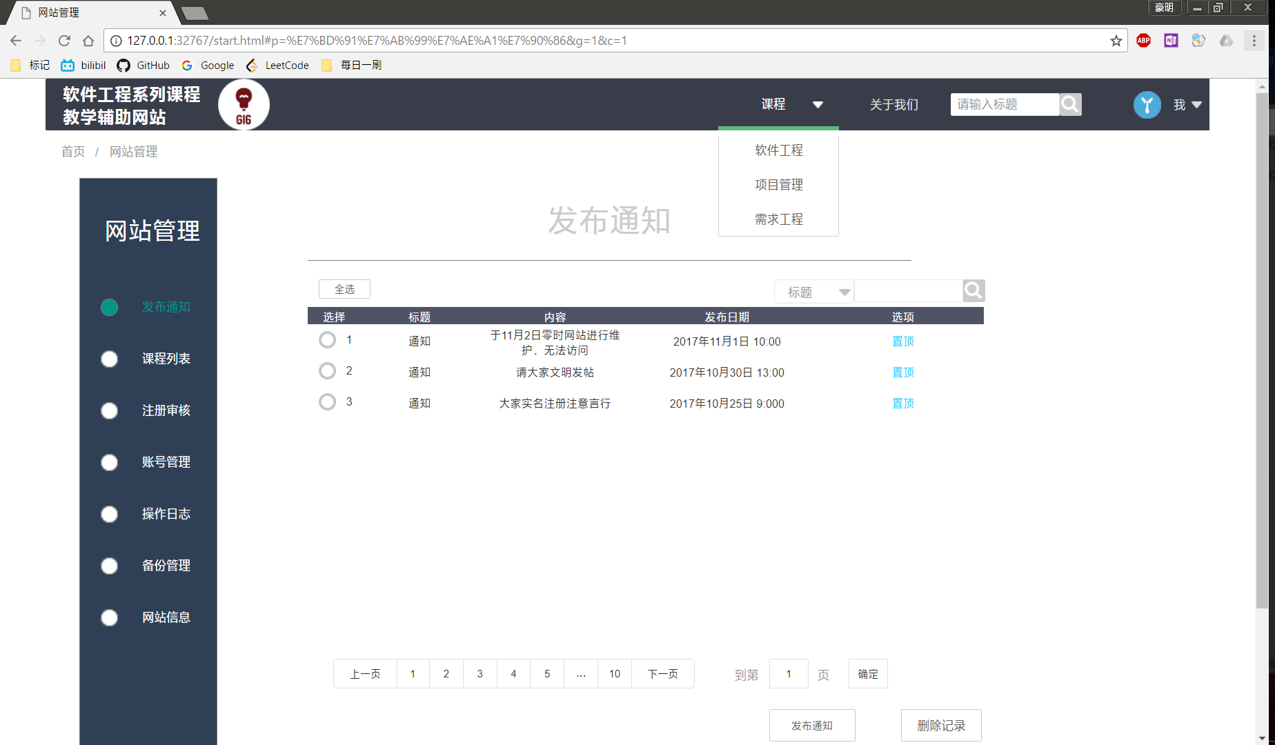

### 管理员发布系统通知



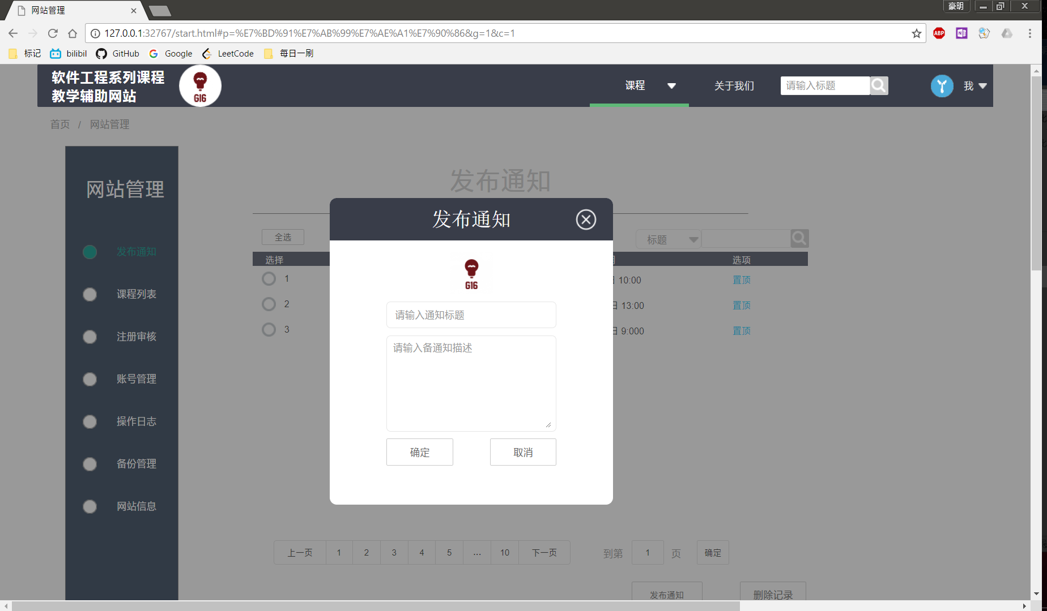

### 管理员删除通知记录



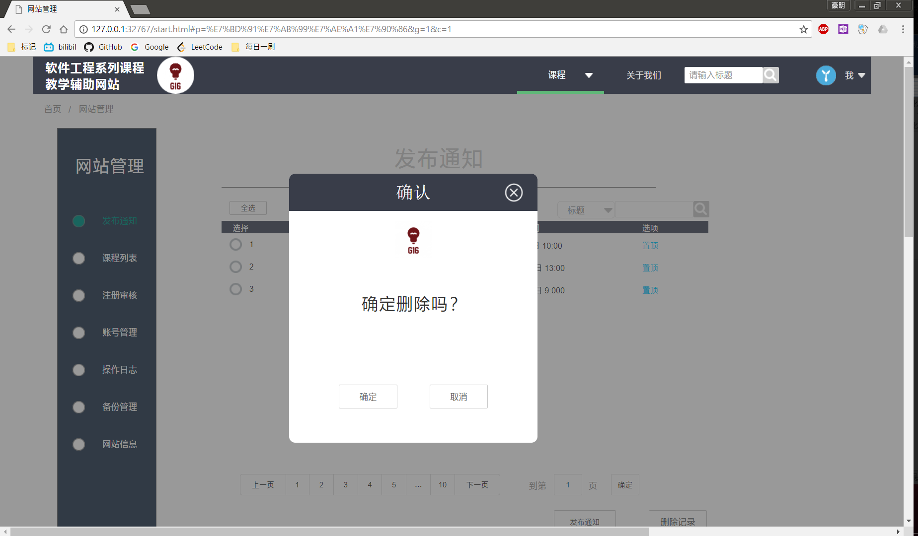

### 管理员查看课程列表



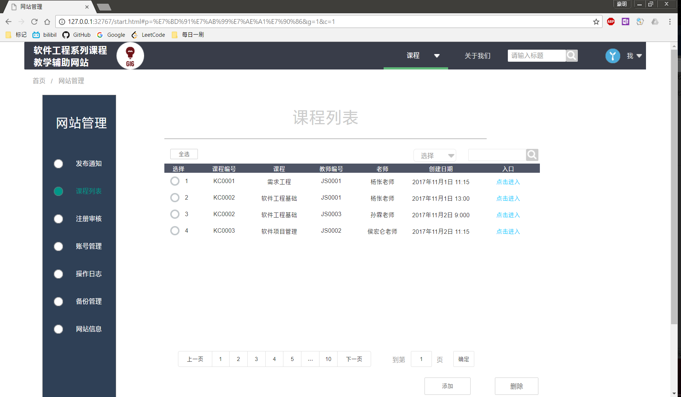

### 管理员添加课程



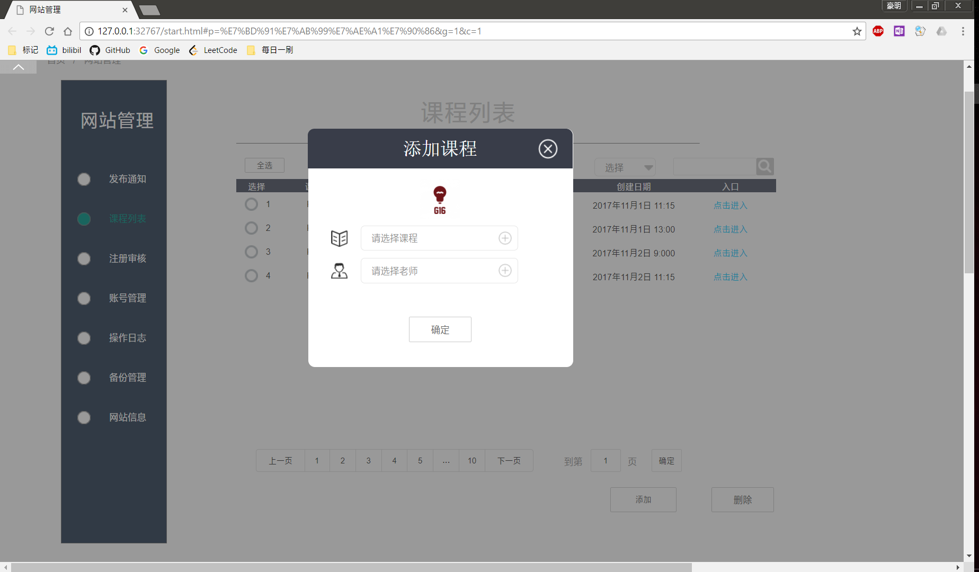

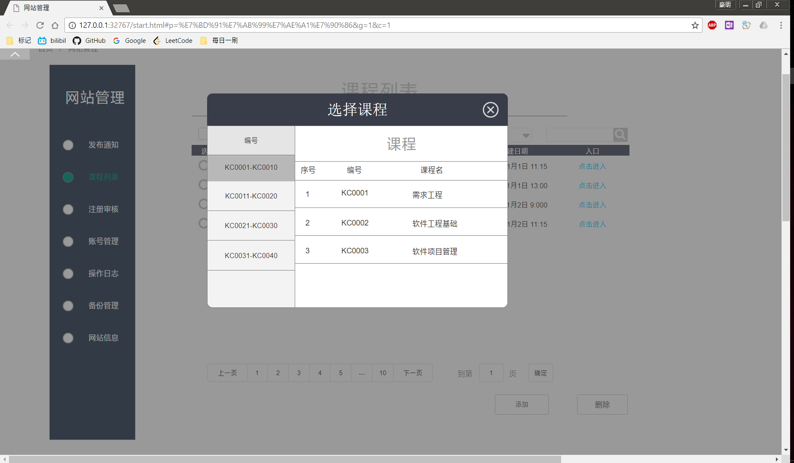

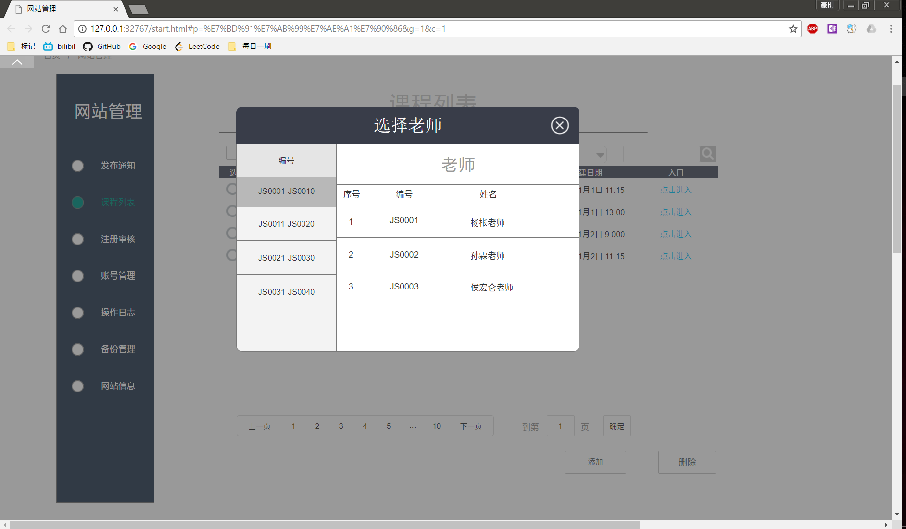

### 管理员删除课程



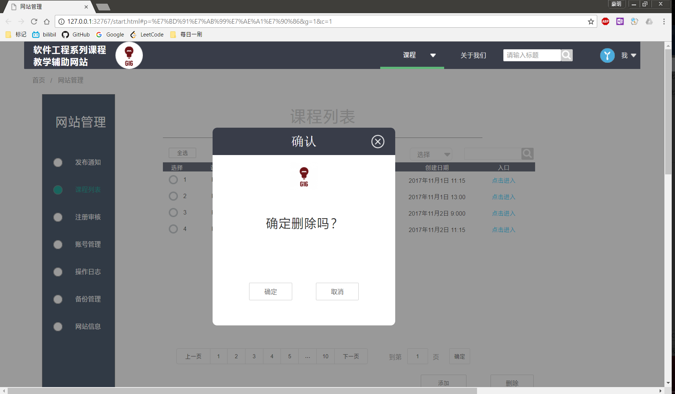

### 管理员查看注册审核



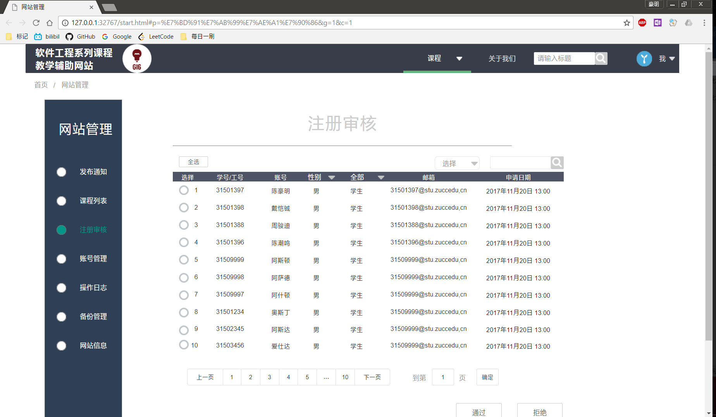

### 管理员通过待审核人员



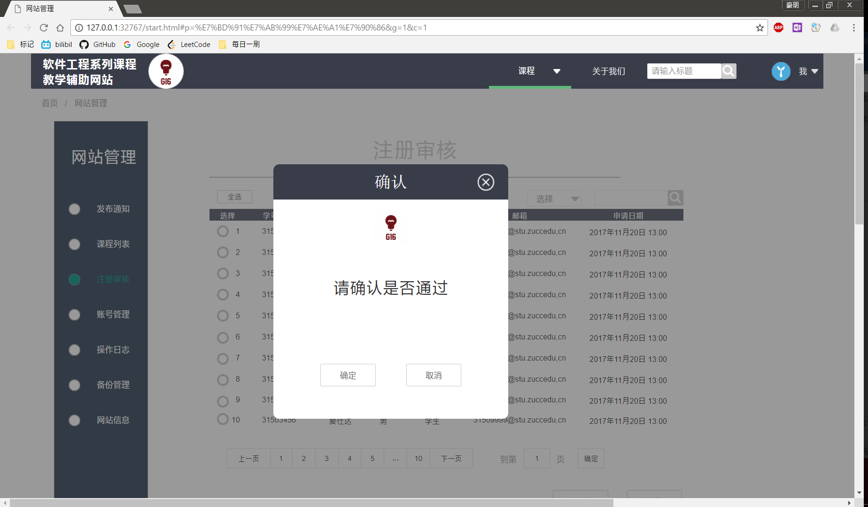

### 管理员拒绝注册人员



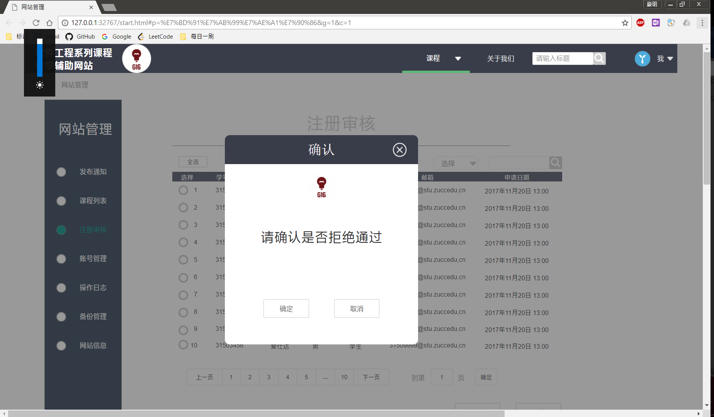

### 管理员查看账号管理



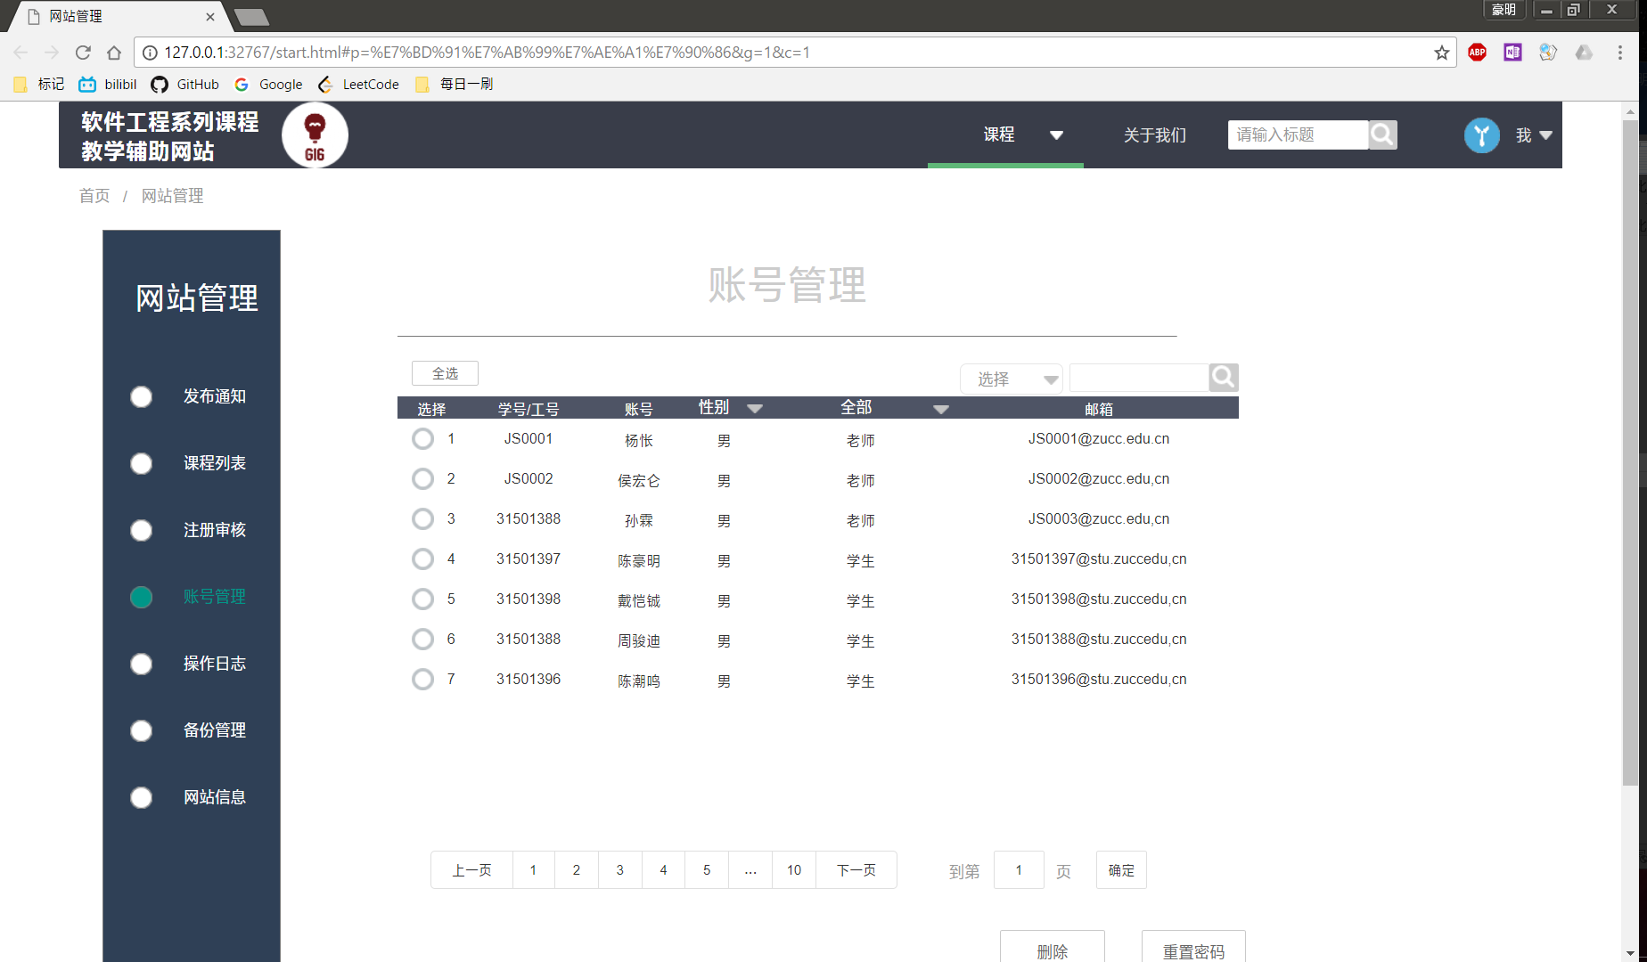

### 管理员添加账号



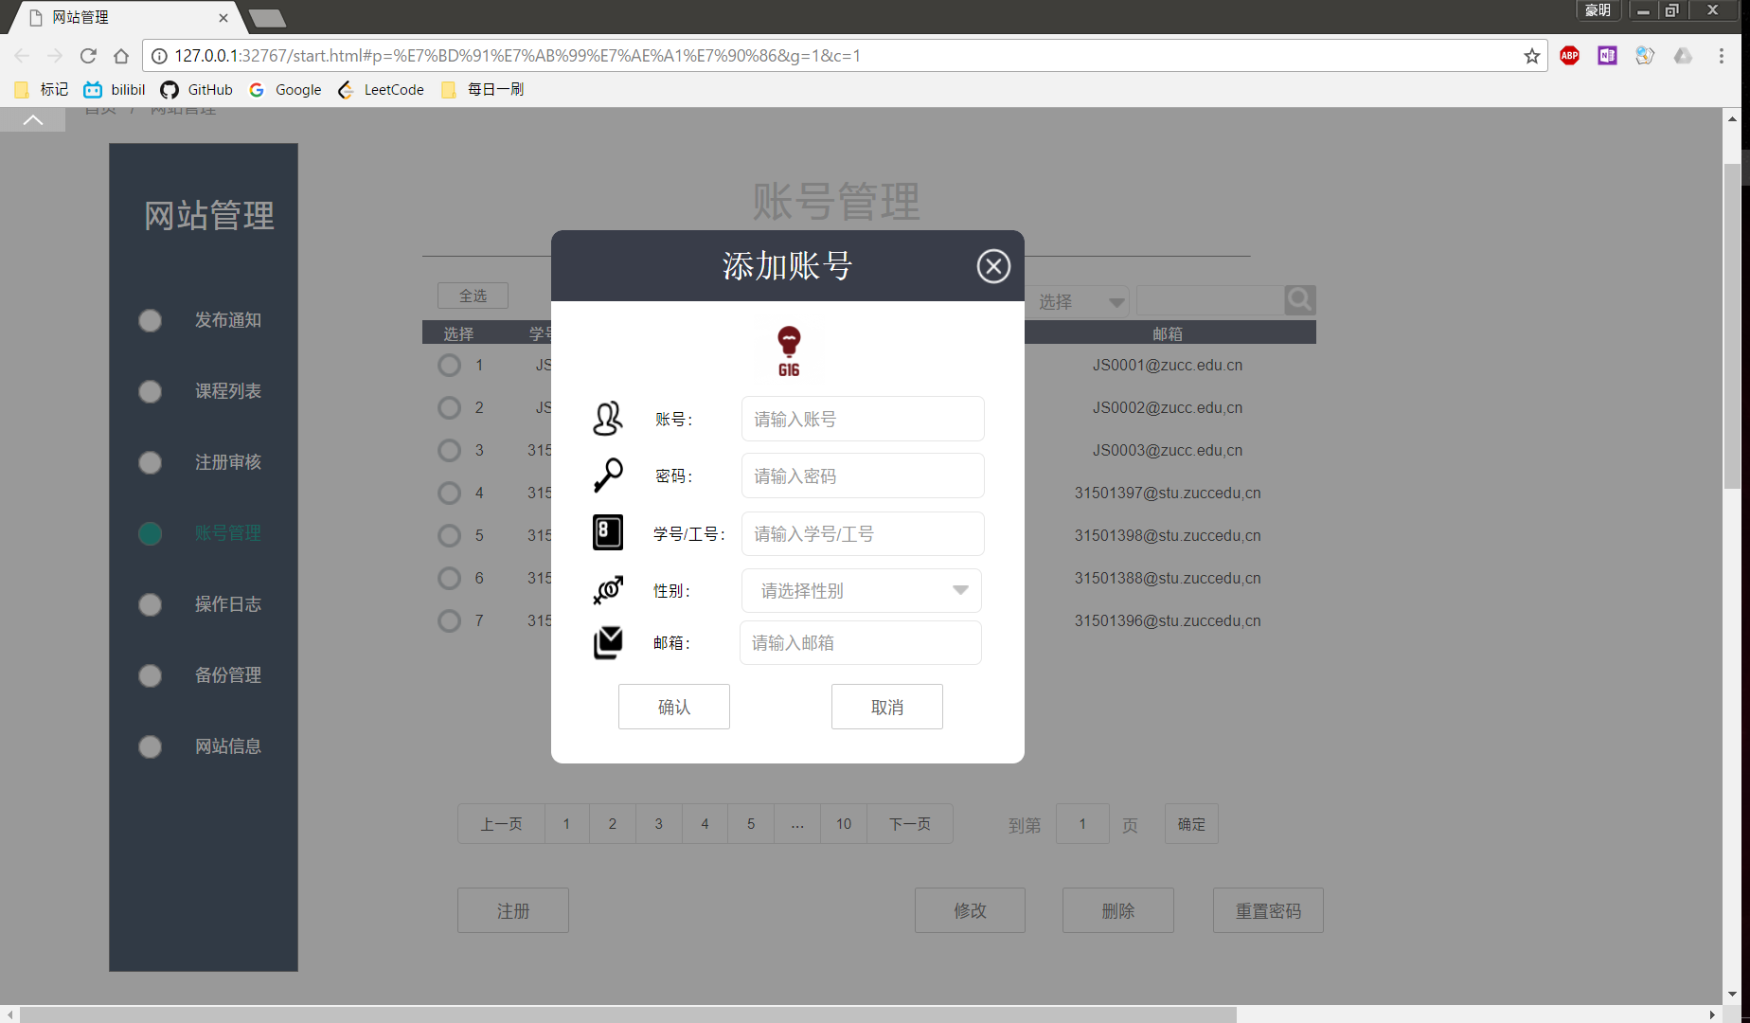

### 管理员修改账号



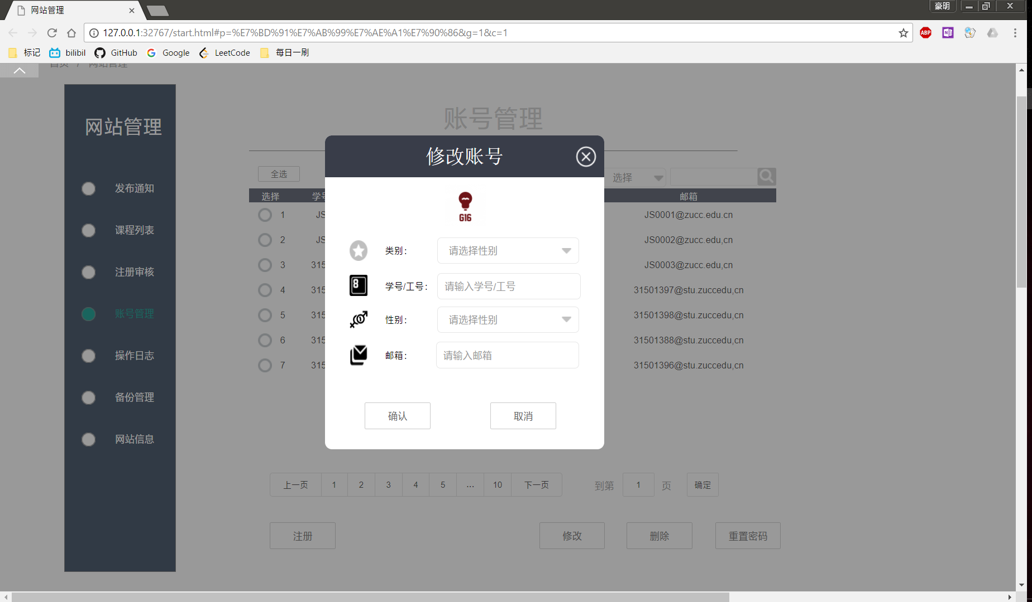

### 管理员删除账号



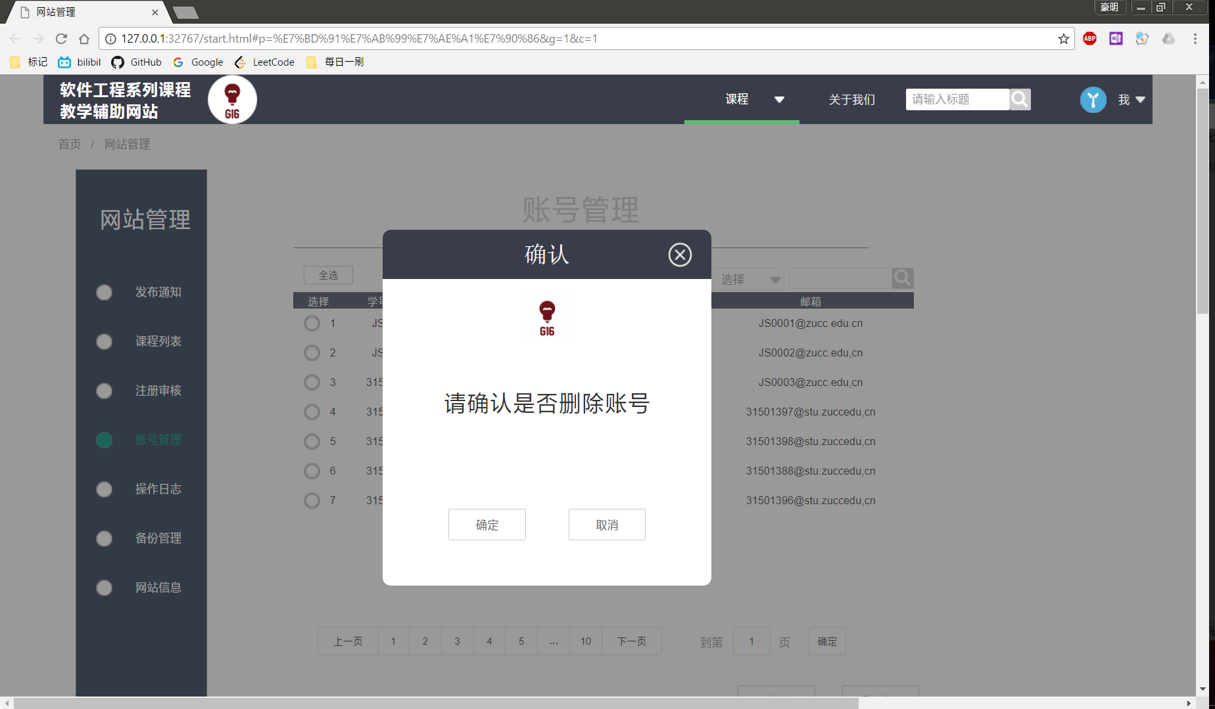

### 管理员重置其他用户的密码



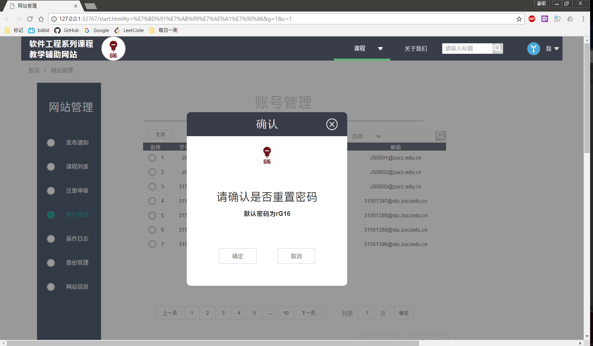

### 管理员查看用户操作日志



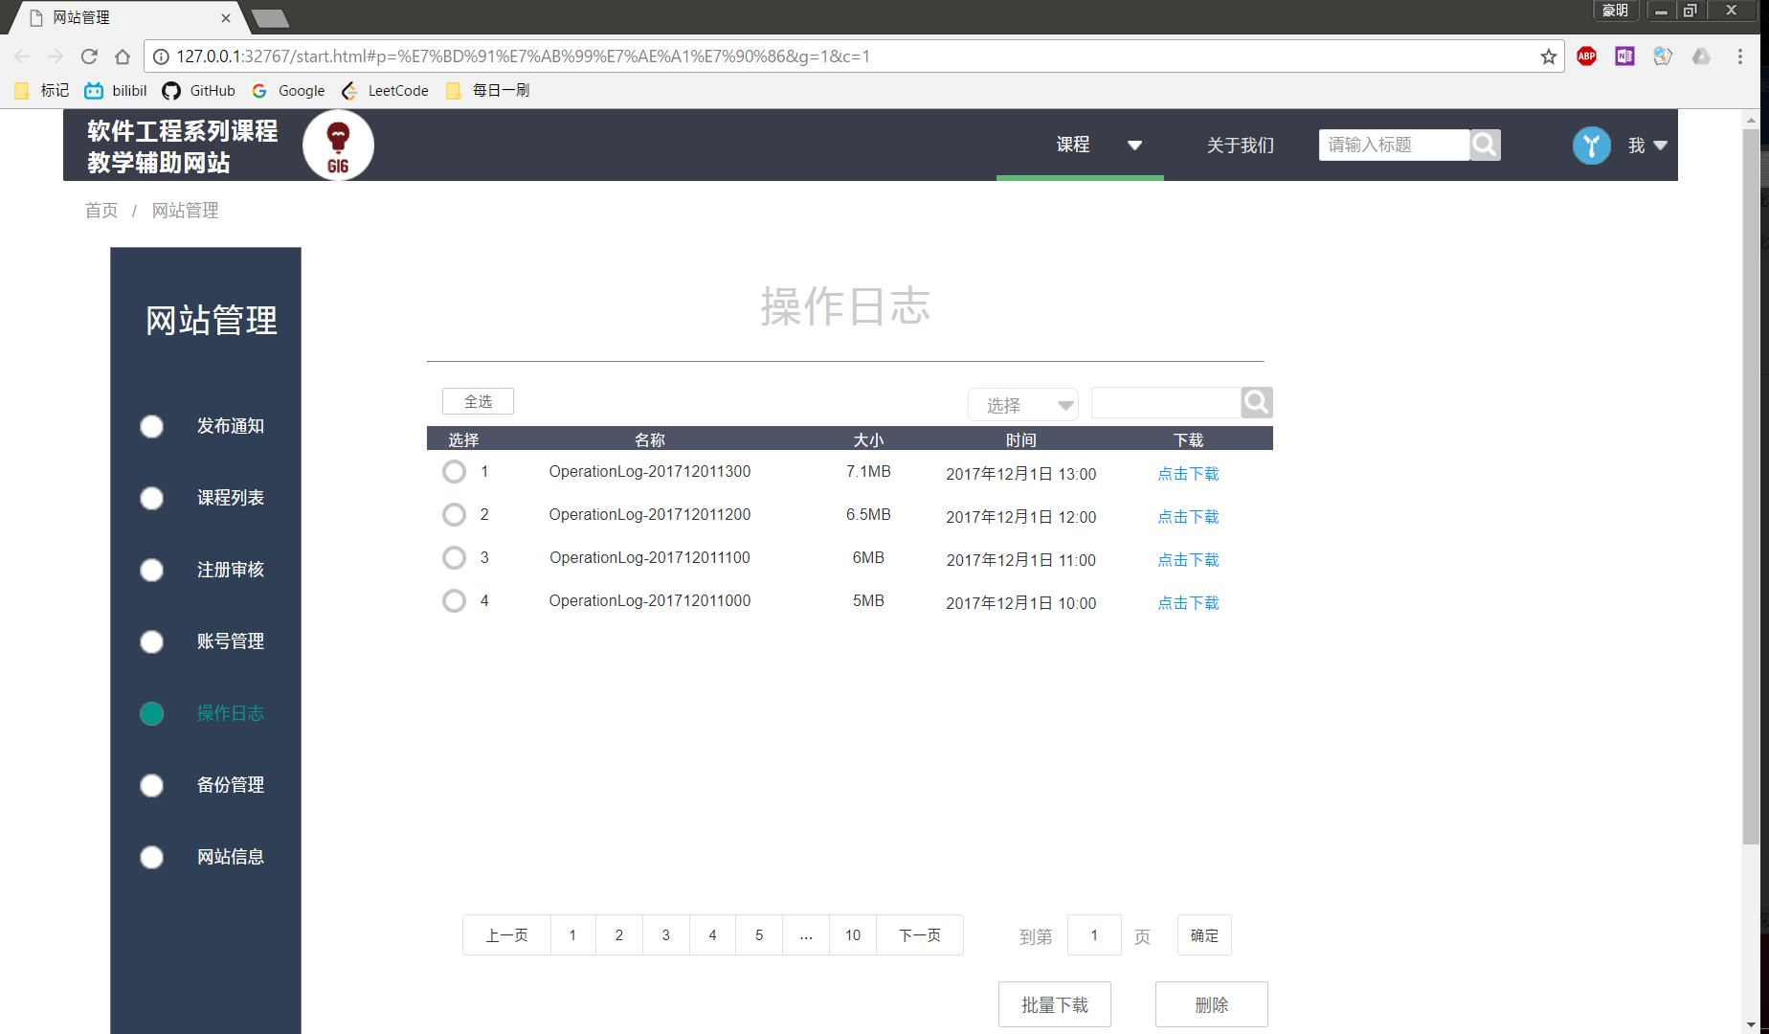

### 管理员查看用户操作日志详情



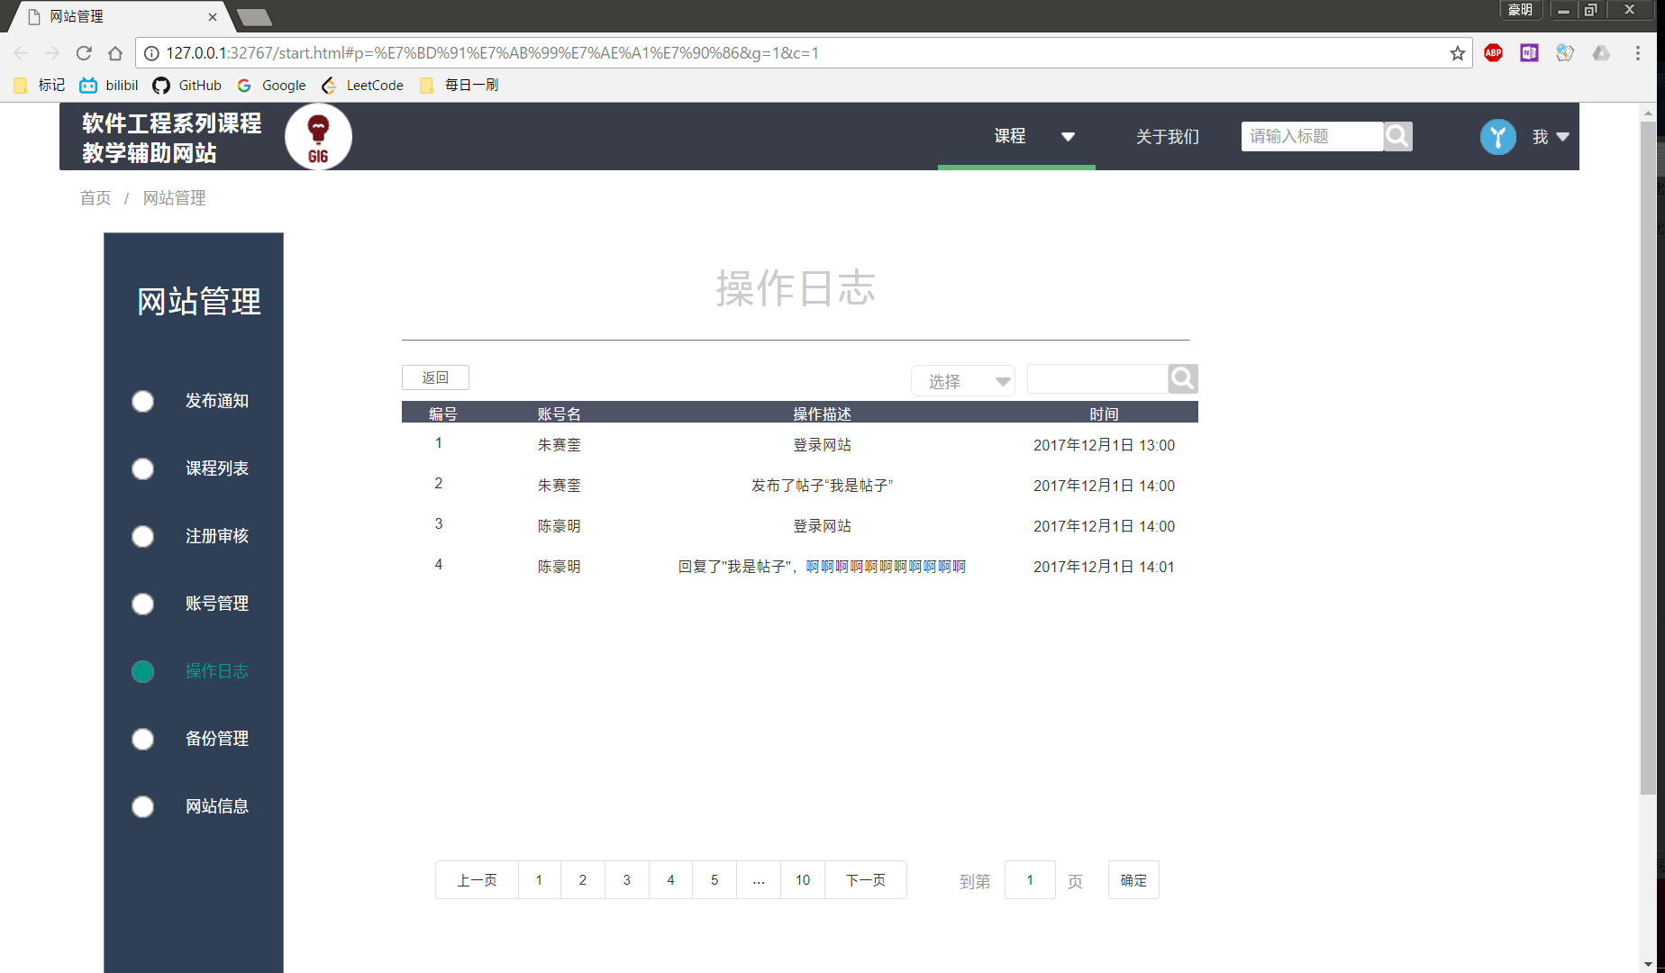

### 管理员删除用户操作日志



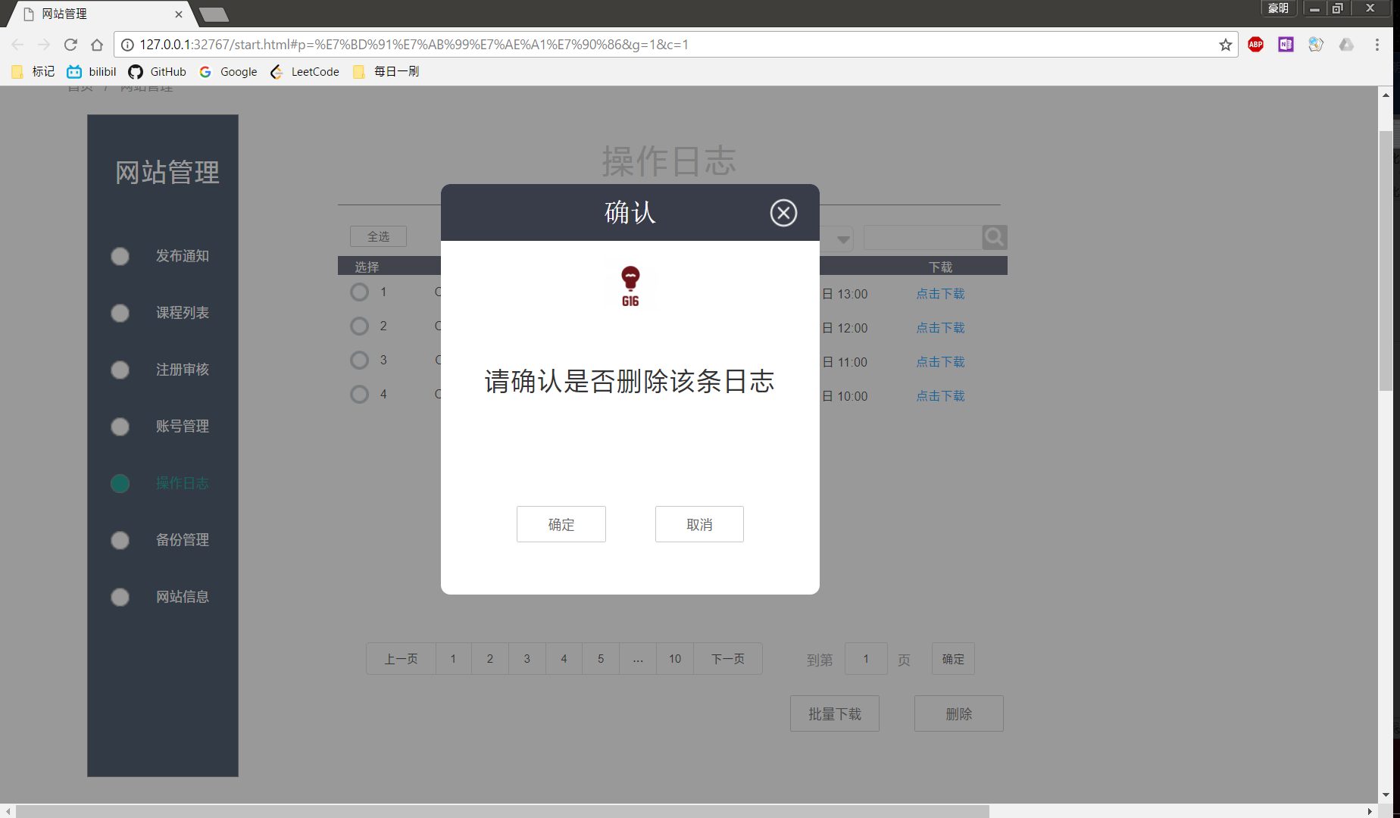

### 管理员下载操作日志



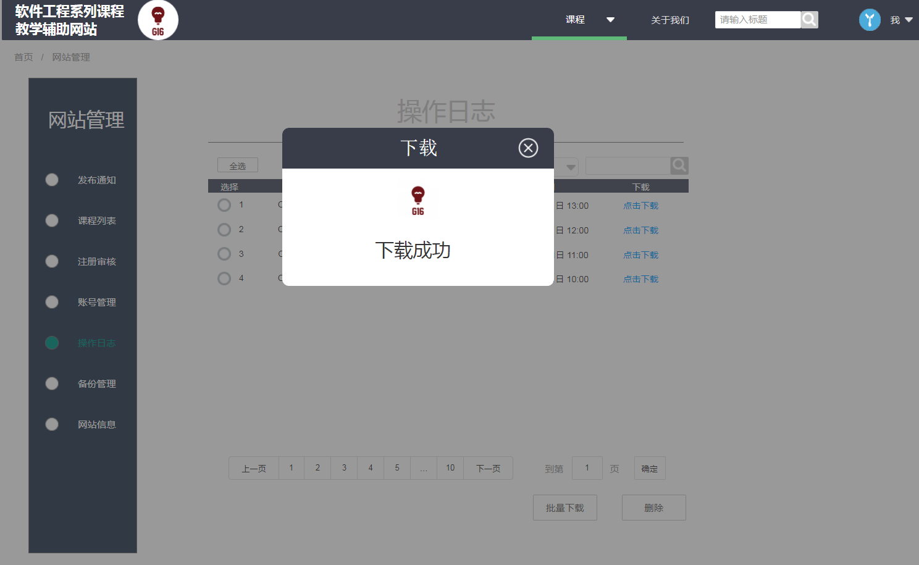

### 管理员批量下载操作日志





### 管理员查看备份管理



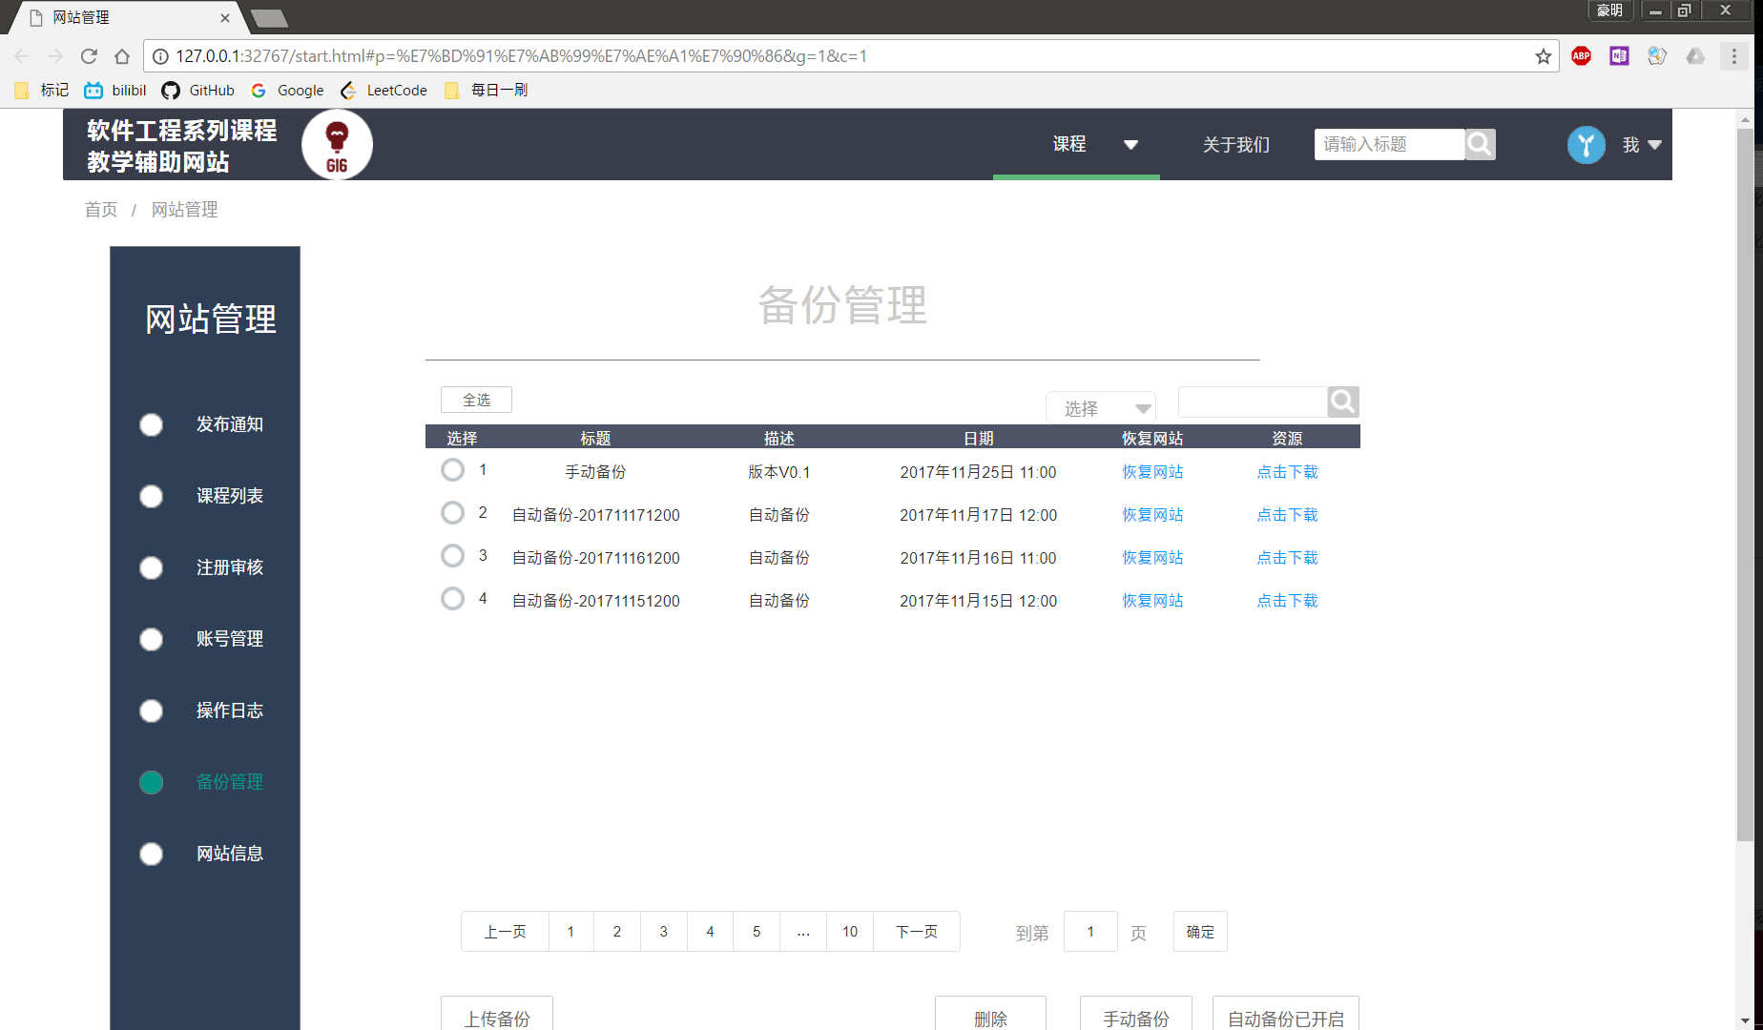

### 管理员删除备份



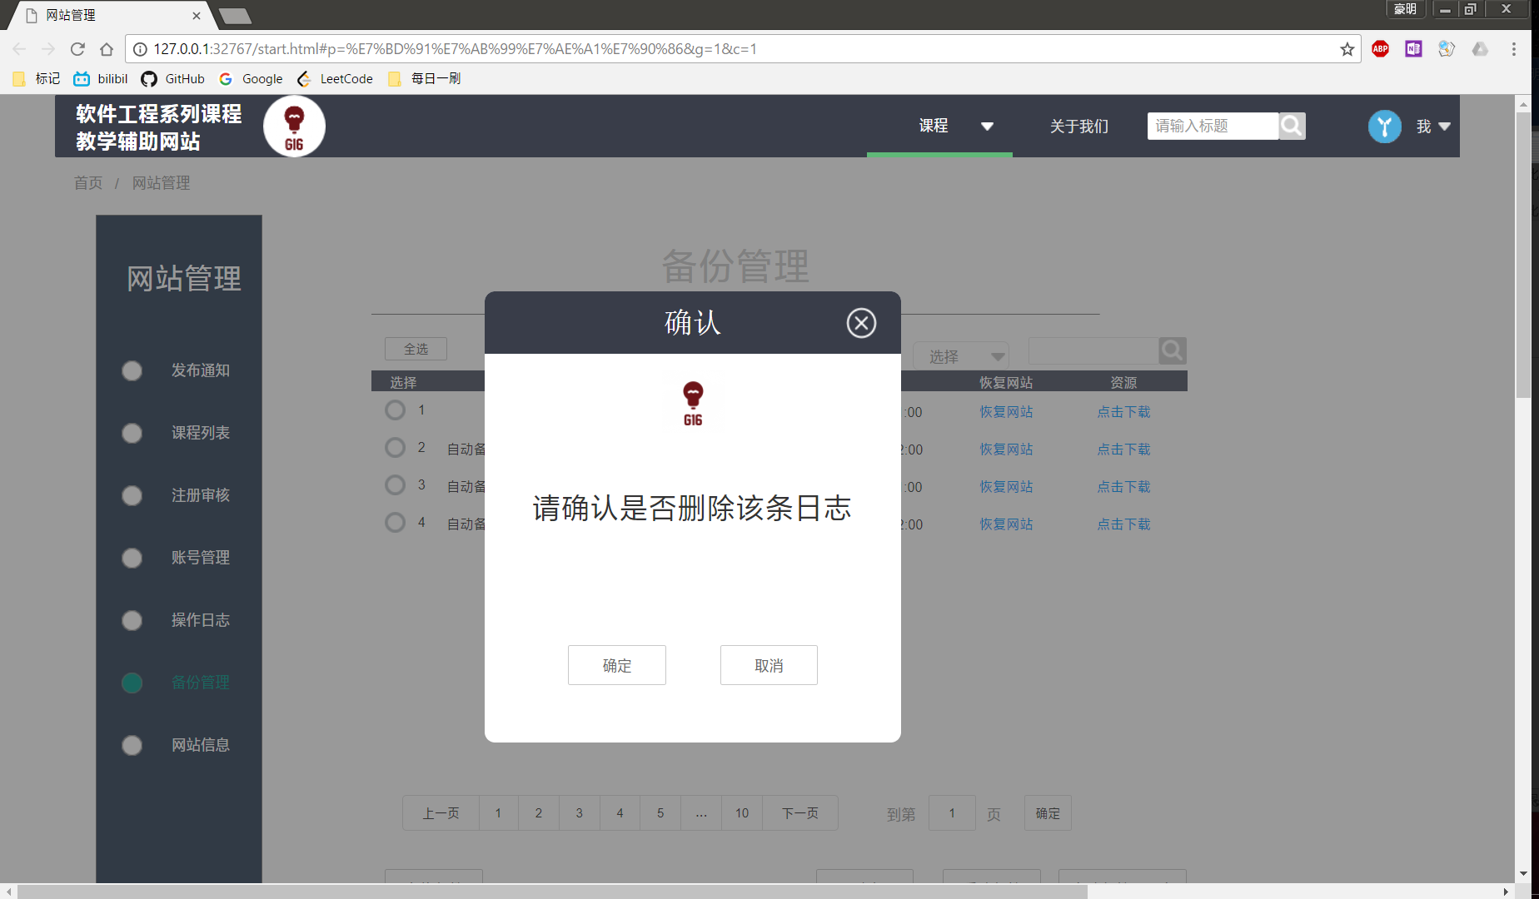

### 管理员手动备份



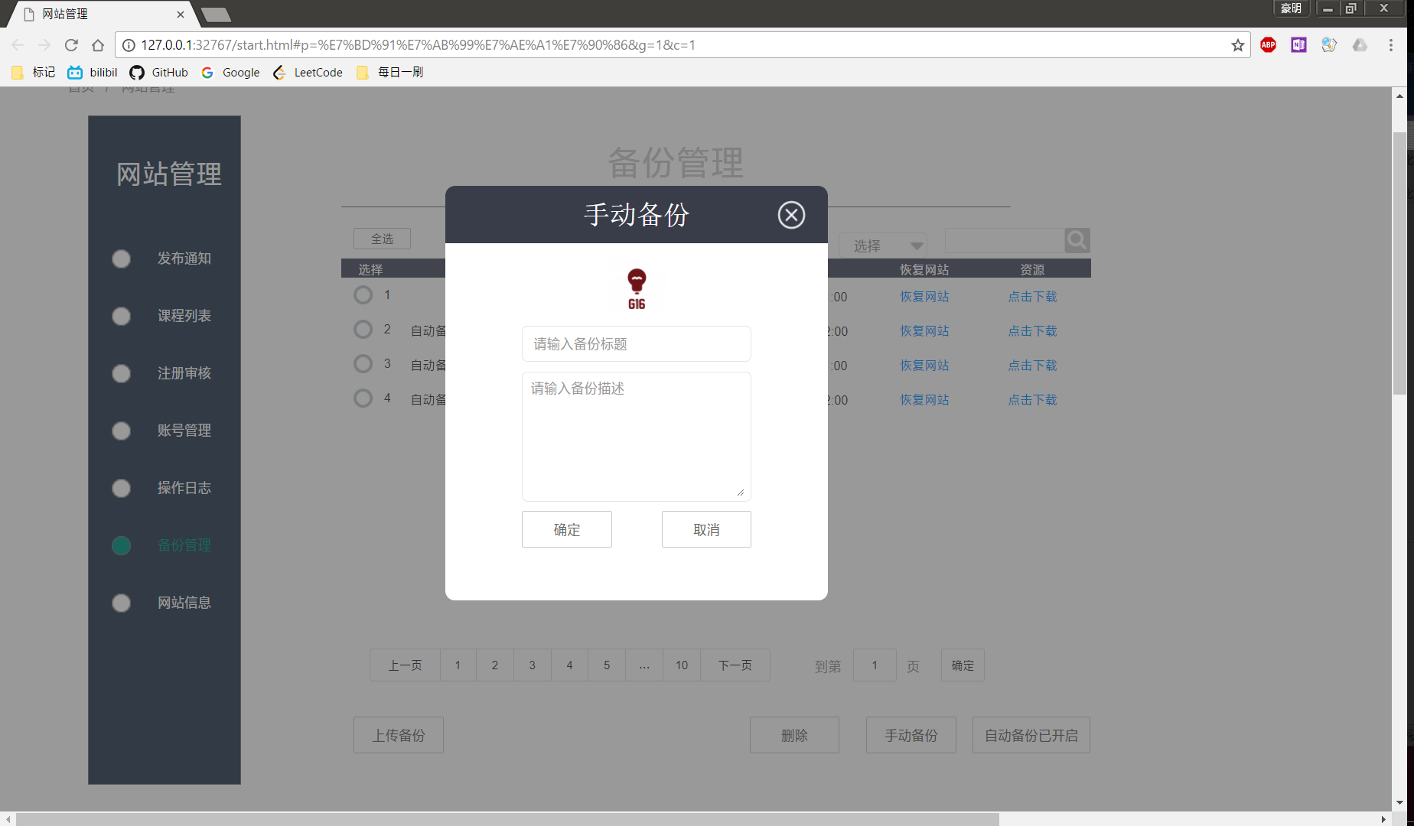

### 管理员开启自动备份



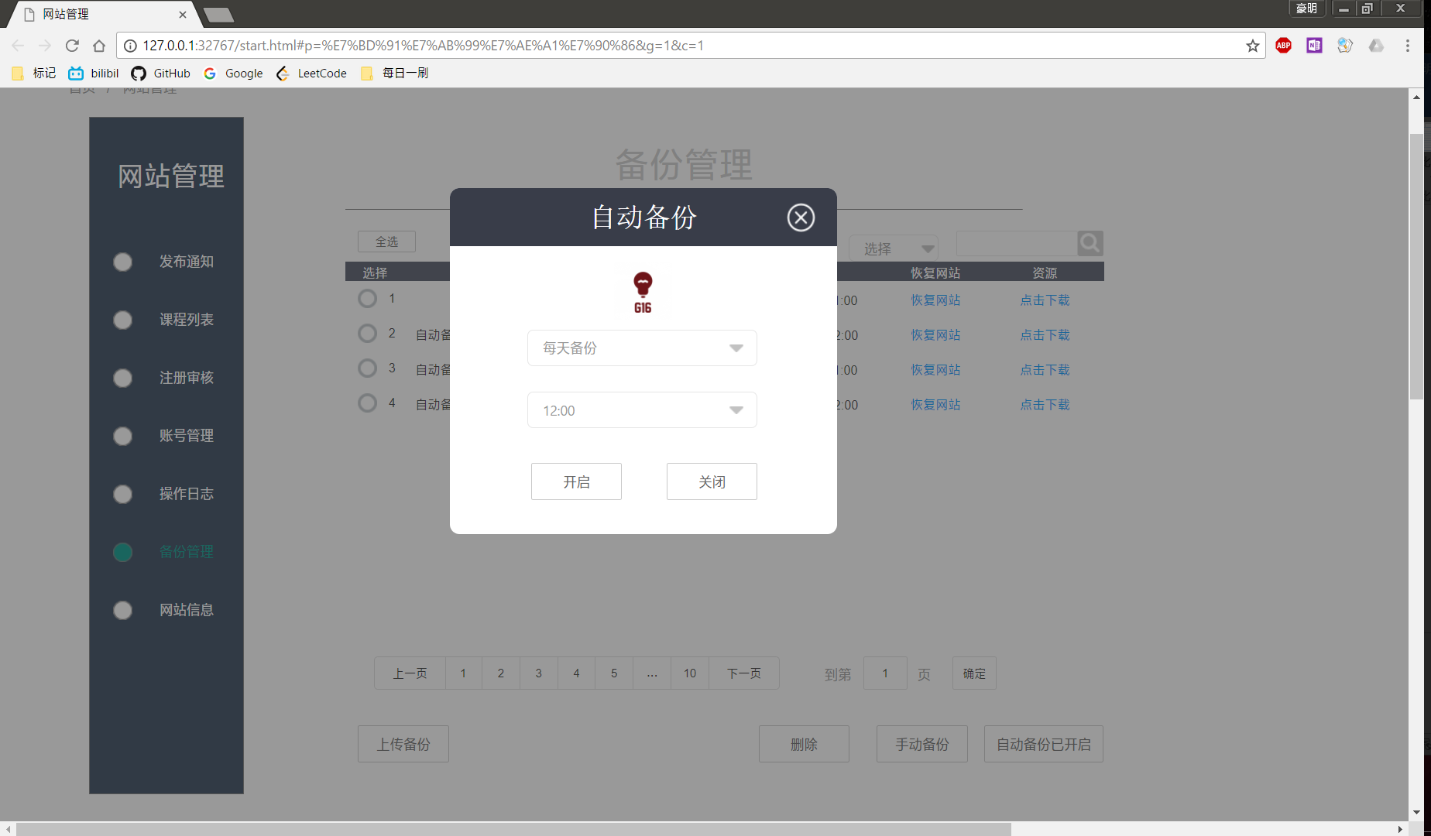

### 管理员关闭自动备份



### 管理员自动恢复网站



### 管理员下载网站备份资源



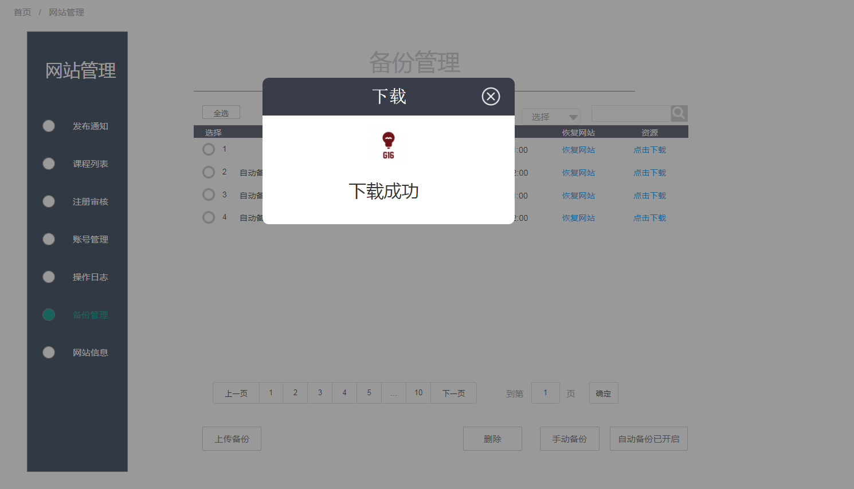

### 管理员上传本地网站备份



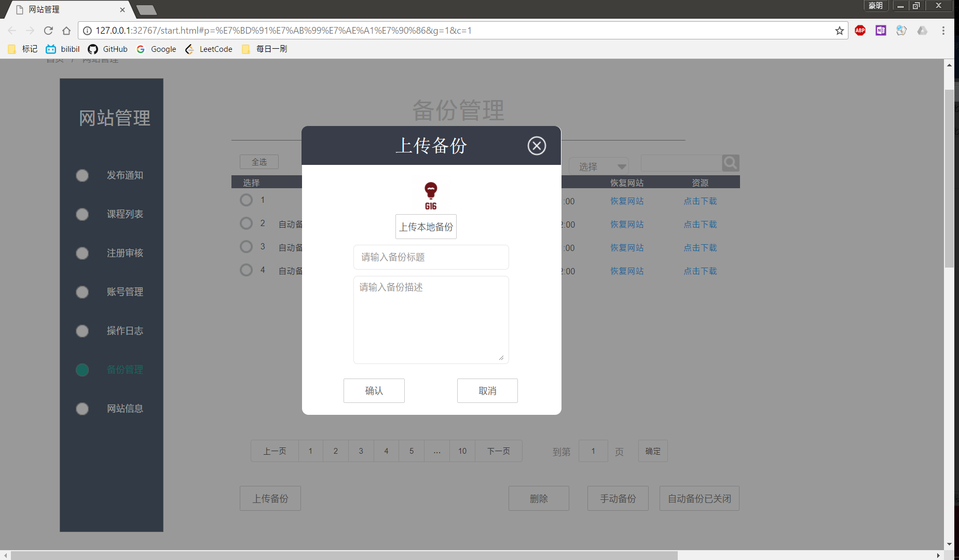

### 管理员删除主页轮播图



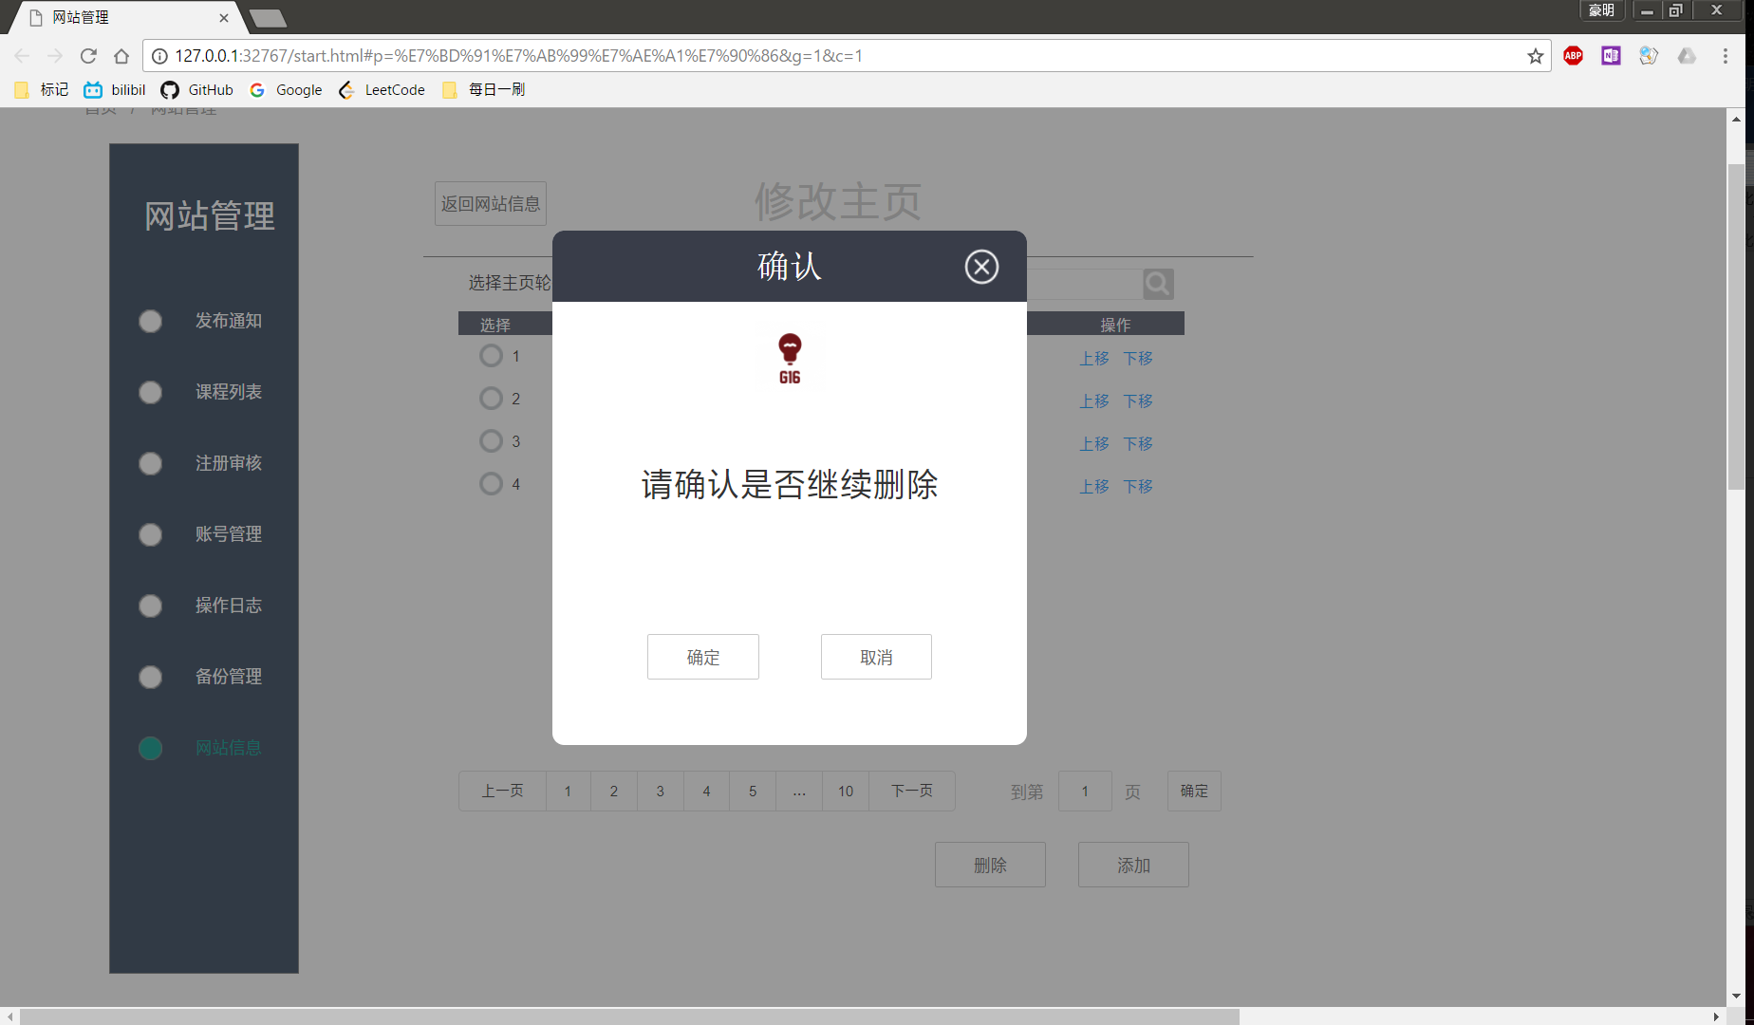

### 管理员进入修改主页页面



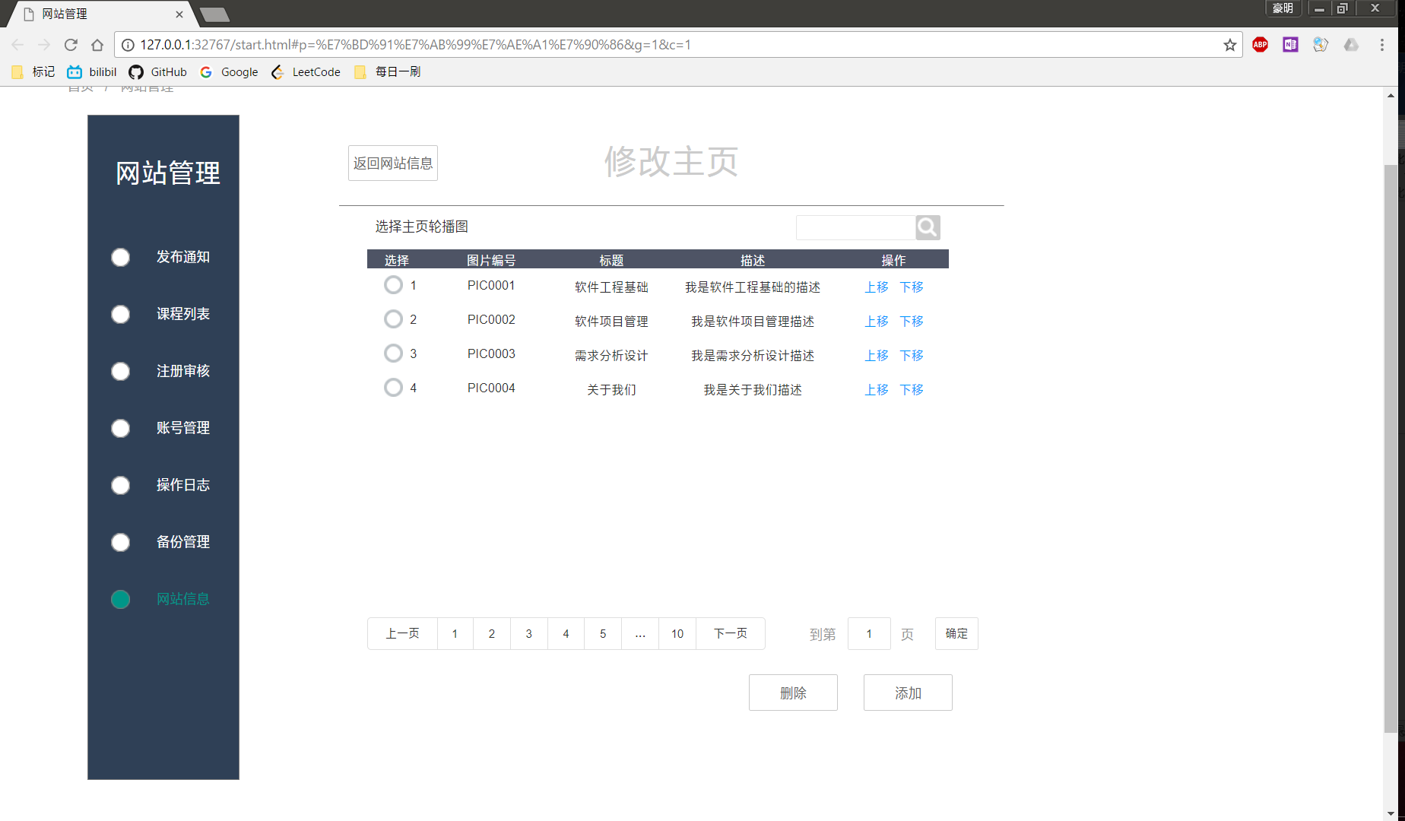

### 管理员添加主页轮播图



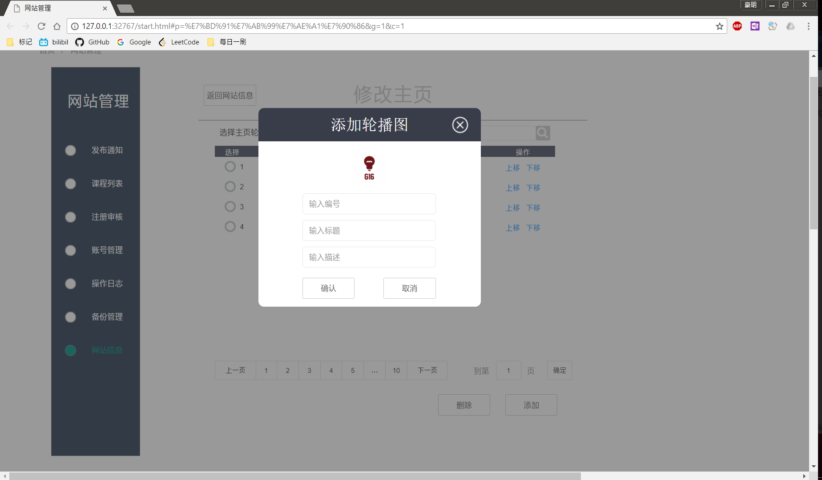

### 管理员删除主页轮播图



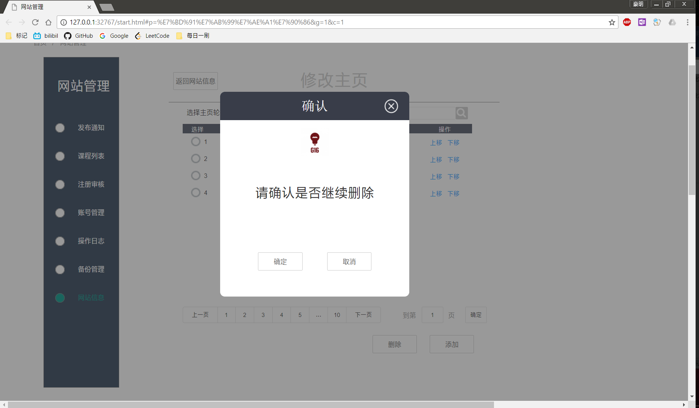

### 管理员切换主页轮播图播放顺序



### 管理员进入修改联系页面



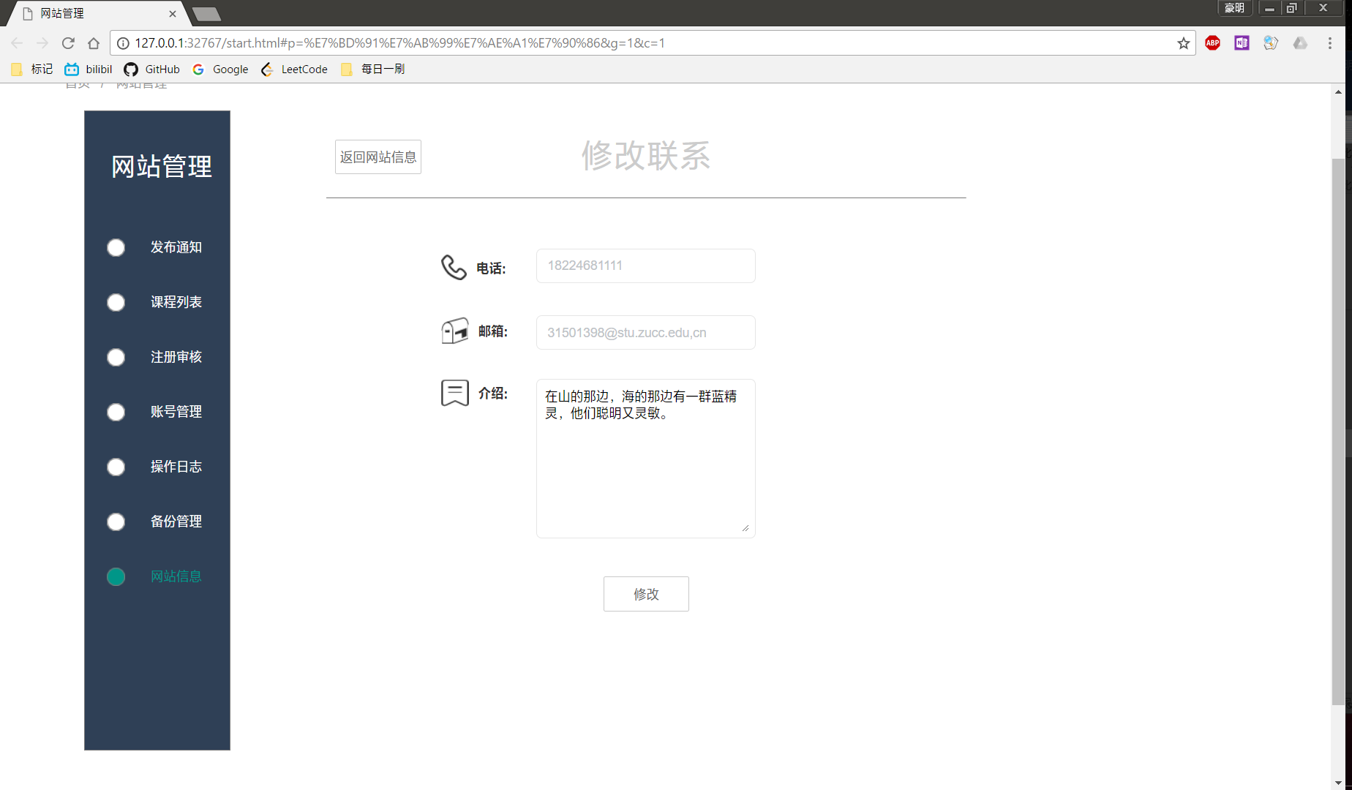

### 管理员修改联系



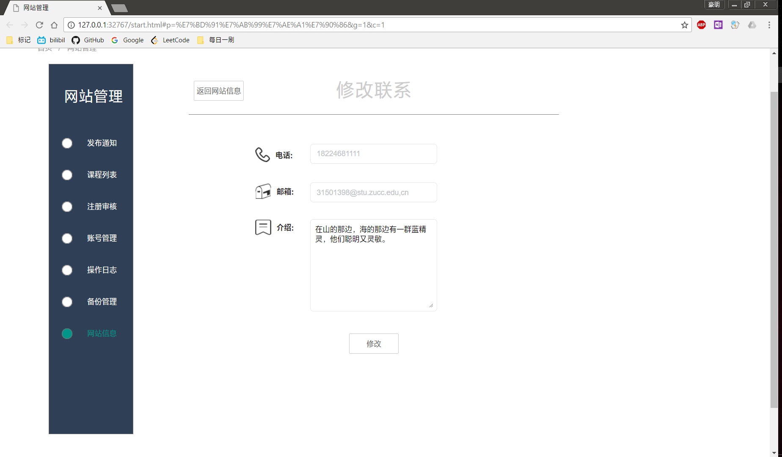

### 管理员进入友情链接页面



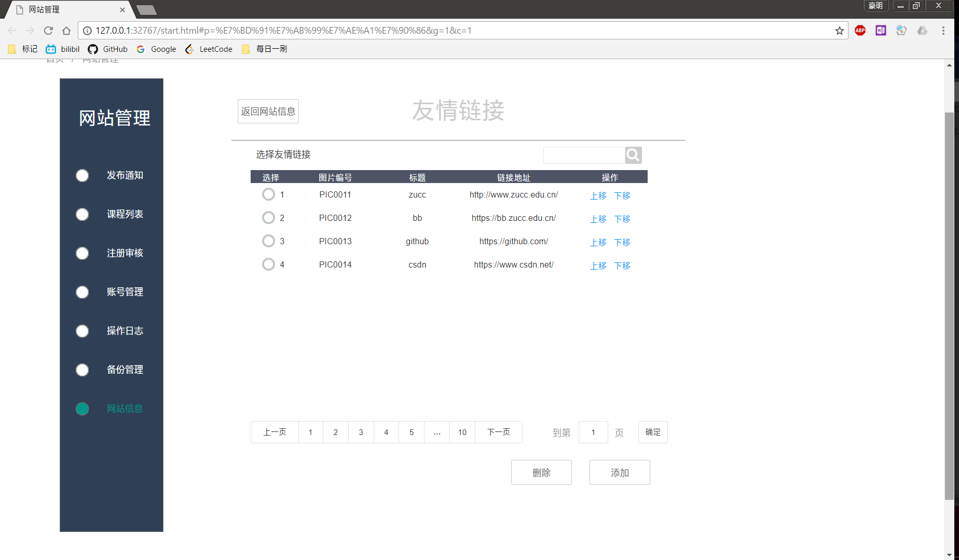

### 管理员添加友情链接



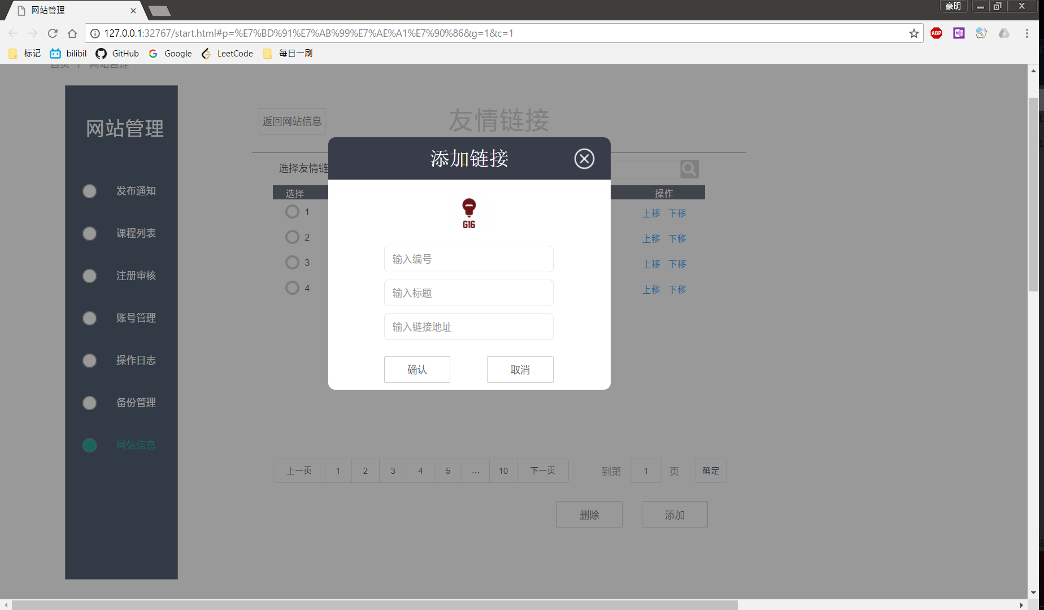

### 管理员删除友情链接



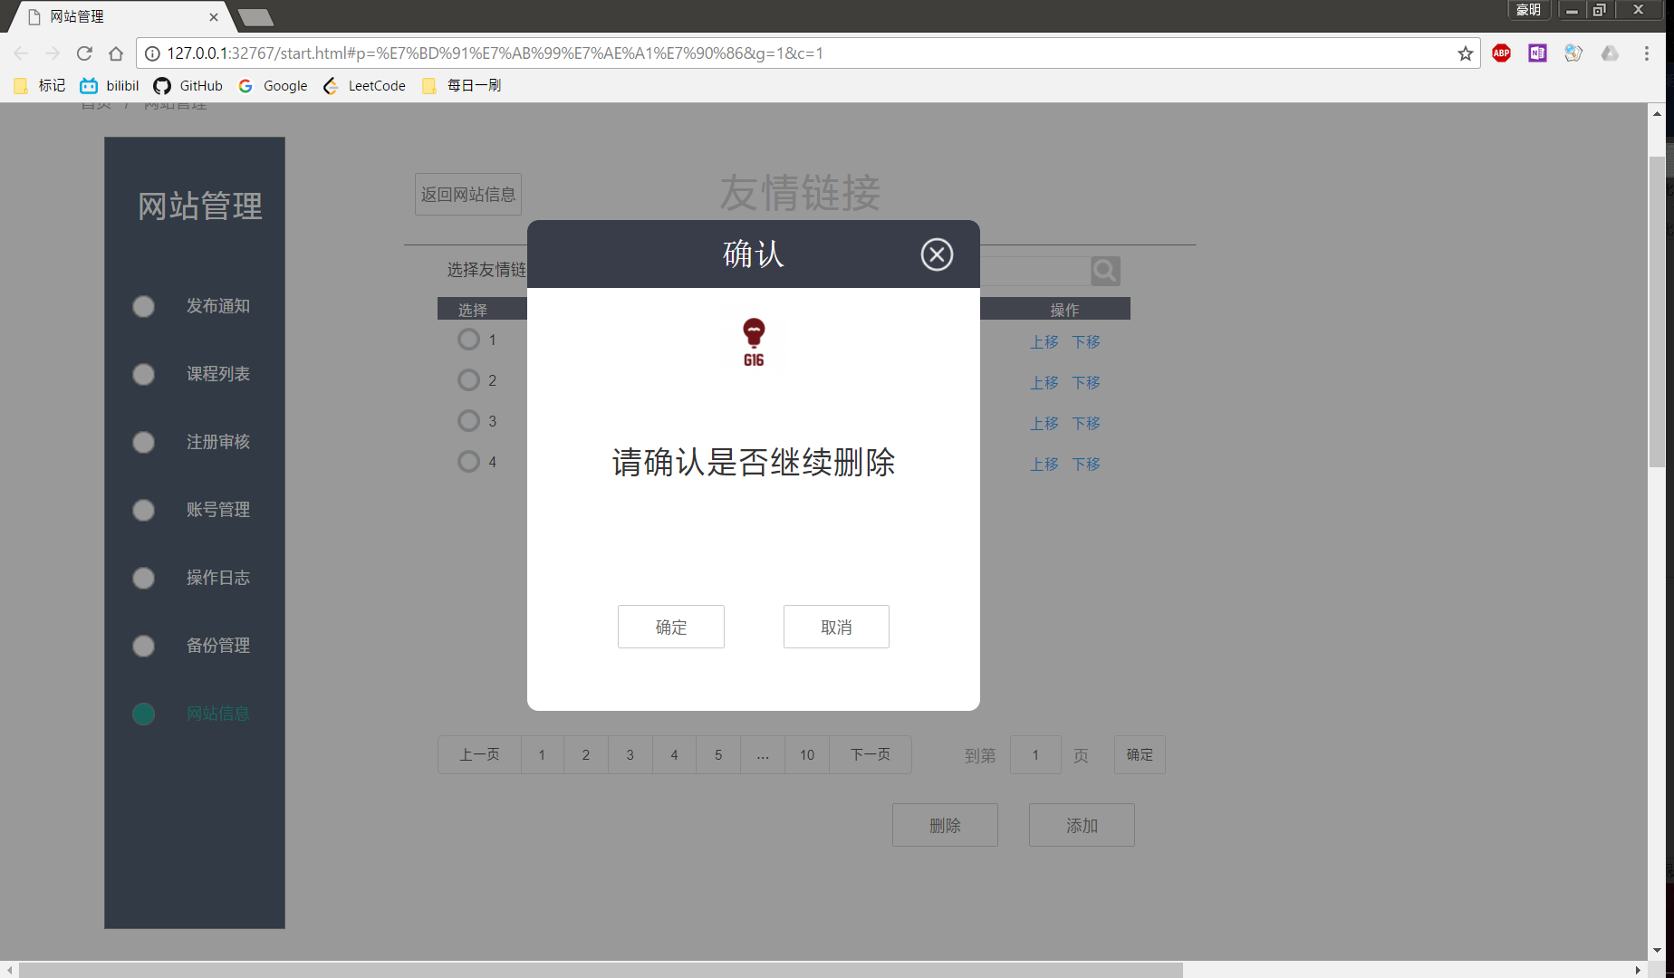

### 管理员修改友情链接顺序



# 外部接口需求

## 界面原型

## 硬件接口

### 服务器

|  |  |
| --- | --- |
| 项目 | 接口信息 |
| 主频 | DELL-T320 |
| 硬盘 | SAS硬盘 |
| 磁盘 | SAS接口、转速10000转/秒以上 |
| 网卡 | 浙江大学城市学院校园网（L2TP），100M |
| 备份 | 数据备份采用RAID-5 |

### 客户端

表格 68客户端硬件接口

|  |  |
| --- | --- |
| 项目 | 接口信息 |
| 主频 | 当前主流配置即可 |
| 显卡 | 分辨率1024*7689以上 |
| 网卡 | 浙江大学城市学院校园网（L2TP），10M |

## 软件接口

### 服务器

表格 69服务器软件接口

|  |  |
| --- | --- |
| 项目 | 接口信息 |
| 操作系统 | Red Hat Enterprise Linux |
| 服务器软件 | Apache5.5 |
| 数据库 | MySql5 |

### 客户端

表格 70客户端软件接口

|  |  |
| --- | --- |
| 项目 | 接口信息 |
| 操作系统 | Windows Xp/Vista/7/8/10、Linux、Mac OS等 |
| 浏览器 | Internet Explore、Firefox、Chrome等 |

## 通信接口

表格 71通信接口

|  |  |
| --- | --- |
| 项目 | 接口信息 |
| 网络环境 | 浙江大学城市学院校园网（L2TP） |

# 软件质量属性

## 性能需求

本网站要求提供对外服务的能力，保证至少200名同学上课辅助服务的要求，包括数据存储能力，网络服务吞吐能力，数据安全特性等。

其中在校网环境内，使用主流配置PC机的情况下，200名用户并发访问网站，要求浏览器能在1s内完成响应。

该网站的正常开放时间为7*12小时，具体为每天12:00至24:00，一周内保持7天开放。

## 防护性需求

服务器机房需由专人守护和密码保护，不能随便进入；服务器机房防火措施及灭火设施 完备；所有资料需要备份。

## 安全性需求

本网站系统须保证不易受到内部的或者外部的攻击，具体表现为网站的代码、数据、运行日志会定期备份，并提供手动恢复功能；用户的密码在数据库中采用加密存储。

## 正确性

本网站系统在需求开发与设计阶段设计了详细的测试用例，用以测试并保证网站系统的正确性。

## 可靠性

本网站系统的运行时间为7*12小时，并且网站会自动更新、保存每天的运行日志，管理员也会定期在网站系统的运行时间内对网站进行备份，在发生异常事故时能及时恢复。

## 易用性

本网站系统在需求开发阶段与各用户代表进行了多次详细深入的访谈，并且在界面的设计上基本保持各类用户一致的体验。

# 其他需求

# 术语表

# 数据字典